ТОШПЎЛАТ ЎРХУН

ҚАҲРАМОНЛАР МАНГУ ЯШАЙДИ

ЖОМЛИК ЖАНГЧИ ЖАСОРАТИ МИСОЛИДА

“НАВРЎЗ” НАШРИЁТИ
ТОШКЕНТ – 2020
УЎК: 823.32.635
КБК 83.4 (3Ўзб)

ЎРХУН, Тошпўлат Қаҳрамонлар мангу яшайди. Жомлик жангчи жасорати мисолида. Тошкент: “Наврўз” нашриёти, 2020-йил, 133 бет

Ушбу китобда башарият тарихида аянчли из қолдирган, дунё халқлари бошига оғир мусибатлар солган Иккинчи жаҳон урушининг бошланиш сабаблари ва оқибатлари, урушнинг аёвсиз тўқнашувларида иштирок этган ўзбекистонлик жангчилар кўрсатган қаҳрамонликлар жомлик жасур инсон Абдихол Тангматов мисолида ёритиб берилади.
Рисола халқимизнинг 1941-1945 йиллардаги Иккинчи жаҳон урушида эришилган буюк ғалабага қўшган муносиб ҳиссасини тарихий ҳужжатлар асосида кўрсатиш, фашизмга қарши жангларда қатнашган юртдошларимизнинг номларини абадийлаштириш, ёш авлодни мардлик, Ватанга меҳр ва садоқат руҳида тарбиялаш мақсадида битилди.
Китоб иккинчи жаҳон урушида қозонилган ғалабанинг 75 йиллигига бағишланади.

Тақризчилар: Суюн Каримов – СамДУ профессори
Абдурасул Сатторов – Ўзбекистон журналистлари
ижодий уюшмаси аъзоси

©«Наврўз» нашриёти
© «Тошпўлат Ўрхун»,

ISBN 978-9943-6024-5-8

Суратда: Иккинчи жаҳон уруши давридаги учала даражали “Шуҳрат” ордени соҳиби – Абдихол Тангматов.

Ўзбекистон халқининг бу қонли уруш даврида фронтда ва фронт ортида кечган оғир ва машаққатли ҳаёти, фашизм устидан қозонилган ғалабага қўшган улкан ҳиссасини ўзида ҳар томонлама акс эттирадиган яхлит илмий-тарихий китоб ёки ҳужжатлар тўплами шу пайтга қадар яратилмаган. Уруш йилларида халқимиз томонидан амалга оширилган буюк ишларни, унинг кучли ирода ва қаҳрамонлигини, ўша давр ҳақиқатини келгуси авлодларга аниқ мисоллар асосида етказиш, уларни ватанпарварлик ва жасорат руҳида тарбиялаш борасида бундай манбалар ғоят муҳим аҳамиятга эга.

Шавкат Мирзиёев,

Ўзбекистон Республикаси Президенти

Жомлик қаҳрамон
Муҳтарам Президентимиз Шавкат Мирзиёевнинг 2020 йил 24 январдаги Олий Мажлисга Мурожаатномасида “2020 йилда Иккинчи жаҳон урушида қозонилган Ғалабанинг 75 йиллиги халқаро миқёсда кенг нишонланади.
Бизнинг мард, енгилмас ва олижаноб халқимиз буюк Ғалабани таъминлашга беқиёс ҳисса қўшгани билан барчамиз ҳақли равишда фахрланамиз. Бу қонли урушда жами 1,5 миллиондан зиёд Ўзбекистон фарзандлари тинчлик ва озодлик учун мардона жанг қилгани, уларнинг ҳар уч нафаридан бири ўз яқинлари бағрига қайтмагани, эл-юртимизнинг фронт ортида кўрсатган жасоратини халқимиз ҳеч қачон унутмайди”,-деган гаплари барчамизда фахр, Ватанга муҳаббат, бугунги осойишталик ва фаровон кунларимиз учун шукроналик туйғуларини ўйғотади.
Иккинчи жаҳон урушида 372 нафар жомликлар иштирок этиб, улардан 228 нафари, яъни 61 фоиздан ортиғи манзилларига қайтиб келишмаган, жангоҳларда ҳалок бўлишган.
Иккинчи жаҳон уруши қаҳрамони Абдихол Тангматов 1922 йил 10 октябрда Жом қишлоғидаги деҳқон-чорвадор оиласида таваллуд топган.
1941 йилда Каттақўрғон туманининг ҳарбий комиссариатига борган ёш Абдихол Тангматов кўнгиллилар қатори хизматга қабул қилинди. Абдихол Тангматов маълум муддат ҳарбий тайёргарликдан сўнг, 1942 йилнинг декабрь ойида Воронеж фронтида 60-армия сафида жангга кирди. Бу армия 1-Украина фронти тасарруфида бўлиб, унинг ҳаракатларини шахсан маршал Г.К.Жуковнинг ўзи бошқарар эди.
1944 йил 22 июль куни пулемёт ўқчиси Абдихол Тангматов Львов вилоятининг Золочев шаҳри ёнидаги жангдаги жасорати учун учинчи даражали “Шуҳрат” ордени билан мукофотланди.
1945 йил 4 май куни немис-фашист босқинчиларидан Ратибор шаҳрини озод қилишдаги кўрсатган жасорати учун иккинчи даражали “Шуҳрат” ордени билан мукофотланди.
1945 йил 27 май куни Ратибор шаҳрининг кўчаларида олиб борилган шафқатсиз жангларда кўрсатган жасорати учун Абдихол Тангматов иккинчи даражали “Шуҳрат” медалига сазовор бўлди. 1965 йилнинг 27 мартида Абдихол Тангшматовнинг иккита иккинчи даражали орденининг бири биринчи даражалиси билан алмаштирилди. Шу тариқа Абдихол Тангматов “Шуҳрат” орденининг учала даражаси соҳибига айланди. Бу даража қаҳрамонга тенглаштирилади.
Урушдан қаҳрамон бўлиб қишлоғига қайтган Абдихол Тангматоа халқ хўжалигининг турли соҳаларида фаол меҳнат қилди. Жамоа хўжалигида ҳисобчи, ферма мудири, мустақиллик йилларида деҳқончилик билан шуғилланиб, 20 гектар сувли ва 80 гектар лалмикор ерларда боғ-роғлар яратди.
2009 йил 87 ёшида вофот этди. Қаҳрамон жангчи ва меҳнат фидойиси Абдихол Тангматовнинг номи ва қилган ишлари жомликларнинг ёдидан асло чиқмайди. Унинг ҳаёти, жасорати ва қилган ишлари ёшларимиз учун ҳаёт мактаби бўлиб қолади.

Профессор Пирназар Зиятович Давронов.
Халқ таълими аълочиси Қаюм Турғон.

“ҚАҲРАМОНЛАР МАНГУ ЯШАЙДИ”
рисоласига тақриз
Ўзбекистон Ёзувчилар уюшмаси аъзоси, шоир Тошпўлат Ўрхуннинг “Қаҳрамонлар мангу яшайди” номли китобини ўқиб, мамлакатимиз Президентининг “Мард ва жасур ота-боболаримиз дунёдаги эзгу ниятли ҳалқлар қаторида бу мудҳиш урушда чинакам қаҳрамонлик намуналарини кўрсатдилар. Уларнинг сўнмас жасорати мана, 75 йилдирки, биз учун мардлик мактаби, ғурур-ифтихор манбаи бўлиб келмоқда ва бундан кейин ҳам шундай бўлиб қолади.” – деган гаплари ёдимга тушди.
Дарҳақиқат, юртбошимиз томонидан мамлакатимизда Иккинчи жаҳон урушида қозонилган ғалабанинг 75 йиллигини муносиб нишонлаш, Иккинчи жаҳон уруши ва меҳнат фронтида иштирок этган мўътабар фахрийларимизга юксак эътибор ва ғамхўрлик кўрсатиш, ёш авлод онгида энг катта, бебаҳо бойлик – тинчликни асраб-авайлаш ва ҳиссини қарор топтириш, уларни ватанпарварлик руҳида тарбиялаш, шунингдек фашизмга қарши курашишга ҳисса қўшганларнинг хотирасини абадийлаштириш ҳамда барча фахрийларга ҳурмат кўрсатиш, улар ҳақида адабий–бадиий, публицистик асарлар яратиш вазифаси қўйилган эди.
Тошпўлат Ўрхун томонидан тарихий фактлар ва интернет материаллари асосида яратилган рисолада башарият тарихида янги аянчли из қолдирган, дунё ҳалқлари бошига оғир мусибат солган Иккинчи жаҳон урушининг бошланиш сабаблари ва оқибатлари, урушнинг аёвсиз тўқнашувларида иштирок этган ўзбекистонлик жангчилар кўрсатган қаҳрамонликлар жомлик жасур инсон Абдихол Тангматов мисолида ёритиб берилади.
Ушбу рисола ёш авлод вакилларини мардлик ва ватанпарварлик руҳида тарбиялашга хизмат қилиши билан бирга оталар ишига муносиб бўлиш, айниқса, Ватан ҳимояси муқаддас бурч эканлигини яна бир бора исботлайди. Самарқанд вилоятининг биргина Жом қишлоғидан урушга кетиб, жасорат кўрсатганлар мисолида баён этилган воқеалар шу ўринда қўмондонлик қилган кишилар хотираси ва бевосита Абдихол Тангматов қатнашган жанглар фактлар асосида ҳаққоний ёритиб берилган.
Ўйлайманки, бу каби рисолалар, уруш ва фронт орти қаҳрамонлари бўлган юртдошларимиз ҳақида ҳали кўп ёзилади.
Муаллиф Тошпўлат Ўрхуннинг китобини эса ана шу ҳайрли ишлардан биридир. Бу китобдаги факт ва рақамлар нафакат нурободлик китобхонларни балки, барчани бирдек қизиктириши, ҳамма билиши шарт бўлган ҳақиқатдир.
Иккинчи жаҳон урушида эришилган ғалабада ўзбек ҳалқининг муносиб хиссаси бор ва бу дунё ҳалқлари томоннидан доим эътироф этилаверди, ота-боболаримиз жасорати мангу яшайди.

Ойгул Маматова,

Ўзбекистон ёзувчилар уюшмаси аъзоси, ёзувчи.
Самарқанд. 14-февраль, 2020 йил.

“ҚАҲРАМОНЛАР МАНГУ ЯШАЙДИ” КИТОБИГА ТАҚРИЗ
Иккинчи жаҳон уруши бутун дунё халқлари тарихида аянчли из қолдирди, миллатлар ва элатлар бошига оғир мусибатлар солди. Унинг собиқ СССРга тегишли бўлган қисми – 1941-1945 йиллардаги жангоҳларида кўплаб ватандошларимиз ҳам иштирок этишди. Тарихий маълумотларга қараганда, ватандошларимизнинг аксари ўша даврда Ватан озодлиги учун “кўнгиллилар сафида” урушга отланишган.
Улар Ватан учун, Сталин учун шиори остида фашистлар томонидан ёғдирилган ўқ ёмғирларига кўкракларини қалқон қилишган. Россия, Украина, Белоруссия ва яна бир неча қардош республикалар тупроғида минг-минглаб бундай ватандошларимизнинг ҳоклари қолиб кетган.
Аслида ҳалигача жароҳатлари битмаётган бу манфур уруш кимга керак эди? Ундан ким ва қайси мамлакат фойда кўрди? Бева қолган аёллар, етим қолган болалар, фарзандини урушга кузатиб, бир умр улар йўлига кўз умидвор тикиб, ниҳоят армон билан кўз юмган ота-оналар ва яна қанчадан-қанча эркагу аёлнинг гулдек ҳаётини зулматга айлантирганлар қилмишига яраша жазо олдими?
Хуллас, бу уруш ҳақида ўйлар экансан, шу каби саволлар кўнгил қатида айланаверади, айланаверади. Жавоблар эса бундай ўксик кўнгилларга нажот бўлолмайди. Сабаби, у кўнгиллар синиб, дарз кетиб бўлган. Лекин барибирам одамизод қизиқда. Жумбоқларига жавоб топилса, топилмаса улар жавобини излайверади.
Ёзувчи Тошпўлат ЎРХУН “ҚАҲРАМОНЛАР МАНГУ ЯШАЙДИ” номли китобида шунга ўхшаш саволларга жавоб топишга, уруш даҳшатлари ҳақида сўз юритишга ҳаракат қилади. Аслида бу китоб Иккинчи жаҳон урушининг 1941-1945 йилларида халқимизнинг эришилган буюк ғалабага қўшган муносиб ҳиссасини тарихий ҳужжатлар асосида кўрсатиш, фашизмга қарши жангларда қатнашган юртдошларимизнинг номларини абадийлаштириш, ёш авлодни мардлик, Ватанга меҳр ва садоқат руҳида тарбиялаш мақсадида битилган. Унинг Иккинчи жаҳон урушида қозонилган ғалабанинг 75 йиллигига бағишланганлиги ҳам фикримизнинг исботидир.
Китобда Иккинчи жаҳон урушининг бошланиш сабаблари ва оқибатлари, урушнинг аёвсиз тўқнашувларида иштирок этган ўзбекистонлик жангчилар кўрсатган Қаҳрамонликлар жомлик жасур инсон Абдихол Тангматов мисолида ёритиб берилади.
Иккинчи жаҳон урушининг бошланишидан тугагунча қатнашган, урушнинг ҳар бир нуқтасидаги жангларни кузатиб борган таниқли қўмондон, маршал Георгий Константинович Жуков ўзининг “Хотиралар ва мулоҳазалар” китобида қозонилган оламшумул ғалабанинг омиллари ҳақида сўз юритиб, одамлар иродаси ва жипслиги нималарга қодир эканлигига шундай баҳо беради, дейди муаллиф:
“Уруш давлат ва жамоатчиликни жуда қаттиқ синовдан ўтказди. Урушнинг бориши ва якуни халқларимизнинг ҳал қилувчи куч эканини кўрсатди. Армия сафида, партизанлар отряди, заводлар, конструкторлик бюролари, колхоз ва совхозларда хизмат қилган ҳар бир одам душманни енгишга ўз ҳиссасини қўшди. Ишчилар, колхозчилар, зиёлиллар ҳам жуда оғир шароитларда оч қолиб, уйқусизликка чидаб меҳнат қилишди. кексалар, аёллар ва ўсмирлар фронтга кетганларнинг ўрнини босиб ишлади.
Барча қийинчиликларни енгиб ўтган халқимиз, оламшумул-тарихий ғалабага эришди.” Абдихол Тангматов урушнинг бор даҳшатлари, вайронлик, умидсизлик, энг ёмони одам ўлдиришдек қабиҳликни 60-армия сафида шу жангларда ўз кўзи билан кўрди. Душманни тинчитиб, азият чекди. Афсусланди. Юраги орқага тортиб кетди, увишди. Бироқ, у жангчи эди.
Китобни ўқир экансиз, кўз ўнгингизда уруш даҳшатлари намоён бўлади. Халқимизнинг, жомлик қаҳрамон А.Тангматовнинг урушда кўрсатган матонати ҳақида ўйлайсиз.
Хуллас, ушбу китоб иккинчи жаҳон урушида қозонилган ғалабанинг 75 йиллигига муносиб туҳфа бўлади.

Суюн Каримов, СамДУ профессори.
Абдурасул Сатторов, Ўзбекистон журналистлари ижодий уюшмаси аъзоси.

I – ҚИСМ

УРУШ ОЛОВИНИ ЁҚҚАН ФИТНА ТИНЧЛИК

Ўзбекистон. 1-сентябр, 1939 йил.

Тонг отди. Қуёшнинг заррин зиёсидан юрт осмони ёришиб, бутун борлиқ уйғона бошлади. Қўриқчи итлар, офтобни олқишлаб чарчаган бобоқ хўрозлар ҳам тинчиб қолишди. Атрофга салқинлик бахш этиб енгил шамол эсиб турибди. Ҳовуз бўйларида сафланиб турган толларнинг шовуллатаётган барглари, бири-биридан ўзиб сайраётган қушлар янги кунга баралла таҳсин ўқияпти.
Қишлоқ ёришиб кетди. Кўнгилларга зиё энди.
Эрталаб, кузнинг тиниқ суви тўлиб келаётган ариққа юз ювиб, уйқусини қочираётган боланинг олдига олма оқиб келди. Қирмизи, каттагина. Қувонч олмаси эди-бу. У эрталабки ризқ-олмани сувдан олиб гижинглаганча уйига чопиб кетди.
Атрофда куз ўз таровати. Сўлим ва сукунатга чўмган фаслнинг боғларида, полизларида ҳали ҳосил бор эди. Йиғим-терим палласи охирлаб борарди. Бир маромдаги ҳаёт, тинчликдек беқиёс неъматнинг шукронасини қилиб, биров эшак араваси, биров кетмони, яна кимдир ўроғи билан далага жўнади. Меҳнат-муродга етказади, деди улар. Сабот ва матонат–марднинг қаноти.-деди, кимдир.
Ҳе... деди, яна бири... Кетдик! Косамиз қачон оқаради, ўзи?!...
Яқин ўтмишида бир сигири, қўй-эчкиси ортиқ кишини “Бой-бадавлат” деб боридан ҳам айириб “қўлоқ” қилишган, (ўрисчаси “кулак” яъни-мушт, зўровон, бой деб Сибирь ўлкасига кўчирилган) бир замонлар мажбурий хизматларда “мардикорлик” азобини тортган, Ватан иқболи ва фарзандлари истиқболини ўйлаган зиёлиллари қатоғон қурбонига айланган, жабрдийда халқ эди бу! Яна сабр косасини синдирмай, меҳнатдан ўзлигини излаётган, оқибатли, орига суянган, умиди ўлмайдиган халқ, бу!
-Худо тинчликни берса, тиниб, кўрмагандай бўлиб кетармиз-деди, кимдир, кетмон дастасига иягини тираб атрофга тикилганча.
Ҳа, бу элнинг барча муроду мақсадлари тинчликка туташиб кетган, тилида ҳам тилагида ҳам, хиргойисида ҳам Шукроналик ва Тинчлик.
Қуёш нурлари бутун Ўзбекистон бўйлаб водийларга ёйилиб борар, куз фаслининг ранг-баранг буёқларидан кўз қувнаб, қишлоқ ва шаҳарлар, далалар, қир-адирлардаги боғларда ҳаёт жилваланарди.

Самарқанд. Жом қишлоғи. 1-сентябр, 1939 йил.

Абдихол бугун жуда эрта ва тетик уйғонди.
-Уйда мириқиб ухлашнинг гашти бор-да.-деди ўзига ўзи. Бир йилдан буён яйловларда бўрибосар итлари билан сурув ортидан эргашиб, гоҳ тоғ-тош, гоҳи қўтонда тонг орттирадиган ёш чўпон қадрдон тоғлар ортидан чиқиб келаётган қуёшнинг мўъжизаси, ёруғликдан кенгайиб кетган осмон, ғубори чекиниб равшан тортиб бораётган кенгликларга завқланиб термулди.
Енгил бадан-тарбия қилиб, тоза ҳаводан тўйиб-тўйиб нафас олди. Ҳовлидаги 3-4 қўй-эчкидан хабардор бўлиб, олдига емиш ташлади.
- Ҳа, ака, бугун жуда эрта турибсизми?-деди, пичинг аралаш ўзидан икки ёш кичик укаси Абдумўмин.
-Сен-чи?... Нима бўлди, элдан бурун туриб олибсан? Нега мени уйғотмадинг.
-Ширин тушларингизни бузмай, дедим-да.
-Ростданам бугун яхши тушлар кўрдим. Шунга уйғонишим қийин бўлгандир. Маза қилдим.
-Мени эса уйқум қочди, тушимда раҳматли отамни кўрдим. Сизу мени бошимни силаб, “катта бўлиб қолдиларинг, сен аканга тиргак бўл, бу рўзғорни чироғини ўчирманглар” деди. Сиз бўлсангиз бу гапни эшитар-эшитмас “ана, қўтонга бўри оралади” деб деворда осилиб турган милтиқни олганча чопиб кетдингиз. Сизга шошманг деб, уйғониб кетдим. Қарасам ёнимда мириқиб ухлаб ётибсиз. Худога шукур! Тонг ҳам ёришиб қолган экан, ўроқни олиб, бўлоқ бошига чиқдим. Қўй-қўзига бир боғ хас-хашак ўриб келаяпман.
-Мен, бугун Каттақўрғонга-марказга боришим керак. 70 км. отда юришга тўғри келади. Яна қайтиши бор... Шунга...-деди, кўзини укаси назаридан хиёл олиб қочиб... Зоотехникни топшириғини бажаришим керак.
-Хўш, қандай топшириқ экан у?
-Ҳа, нимадир олиб келиш керак экан... Рўйхат берган.
Абдихолнинг тутилиб, ютиниб гапиришига сер солиб турган укаси акасининг бошқа яна бир “дарди” борлигини пайқади.
-Бўпти бораверинг! Пулингиз борми ўзи?
-Ҳа, бор... Бу ёғига ўзинг қараб тур!
Тепаликдан қиялаб пастга-Жом йўлига тушиб борар экан, йигитнинг нигоҳи саратон оташидан қақраб қолган қирлар томон ёйилиб кетаётган сурувга тушди. Бош чўпон миниб олган от ортидан болалар мингашган эшаклар ирғишлаб бораяпти. Бу сурувда у чўпонлик қилар, ҳар бир қўй-қўзи, ёлғизоёқ йўл, тоғу-тош орасидан жилдираб чиқадиган булоқ унга таниш.
Абдихол тонги тиниқлик, ташқаридаги ҳаёт қўшиғидан ўзини қушдек енгил сеза бошлади. Чўпонлик таёғини бир-икки кунга яйловда қолдирган йигитда гуё қанот пайдо бўлгандай эди, у пастга юриб эмас югуриб туша бошлади. Кўнглидаги истаги амалга ошишини ўйлаб, юраги ҳапқириб кетди.
Абдихол икки ҳафта олдин қариндошининг уйланиш тўйи куни “қовун туширган” эди. У ўзига яқин тутадиган қўшни қизга ҳазили ўтмагач, “Сенга албатта, ойна олиб келиб бераман!” деб ваъда қилган.
Сабаби бундай: гапдан гап чиқиб тортишиб қолган Абдихол:
-Сочинг бунча патала? Ўзингни ойнага солганмисан, ҳеч ?!-деди, эрки сиғадиган қизга ҳазил аралаш ўзмирлик қиламан, деб.
-Ойна олиб берсангиз қарайман-да?!
Қизнинг қувлиги ва ҳозиржавоблиги у кутмаган вазиятни келтириб чиқарди. Жавоб бериши шарт эди. Ахир, ўғил бола-ку!
-Бўпти.-деди, уялганидан атрофга аланглаб.-Гап битта.
Бу тортишувни кўриб турган аёллар ва қизлар “Қиз ўлгур боплади!” деб кулиб қўйишди. Яна ҳамма ўз иши билан овора бўлиб кетди.
Орадан икки ҳафта ўтиб кетган бўлса-да, Абдихол сўзининг устидан чиқолмади. Иссиқ, гармсел шамолида қўйларга қаровни кучайтириш кераклиги боис, ишидан жавоб ололмади. Ниҳоят бугун хўжалик зоотехниги жонига оро кириб уни марказга жўнатаяпти. Қўлига харажатлар, еб-ичиш учун пул ҳам тутқазди.
-Ўғлим, рўзғорни каттаси ўзинг бўлиб қолдинг. Нечига кирдинг?
-Октябрь ойида ўн етти ёшга тўламан.
-Чўпон таёғини тутганига ҳам анча бўлди. Зерикиб кетмадингми? Биламан сизларга осонмас. Етимлик менинг ҳам бошимдан ўтган. Бир уйингдан ҳабар ол. Кейин марказга тушиб мана бу рўйхатдаги нарсаларни ҳам олиб кел. Бирон оёқ-улов топарсан. Уканг, сингилларингни соғинганинги биламан, бора қол.
Атроф сокин ва бепоён. Худди тинчликнинг товуши эшитилиб тургандек гуё. Насиб этса, бугун ваъдасининг устидан чиқади.

Москва. 1-сентябрь, 1939 йил.

Москва. Қизил империя пойтахтида аллақачон қишга тайёргалик бошланиб, баъзи ҳудудларда қор учқунлай бошлаган, иссиқ кийимларга ўранган одамлар касб-кори тақозаси, кундалик ташвишлари билан деб тўрт томонга чопишарди. Катта шаҳардаги ғала-ғовур ҳаёт трамвай излари каби чалкашиб кетган эди. Кексалар толиқса баргхазонлардан тозаланган хиёбонлардаги офтоб элас-элас тушиб турадиган ўриндиқларда тин олиб ўтиришиб, янги газеталарни варақлар, сигарета буриқситишар, бири бирини таниганлар, ҳамкасблар бош ирғашиб саломлашиб қўйишарди. Айни кунлар сербулут ва ёмғирли бўлиб, Спасск минораси ёнидан тез-тез ўтиб қайтаётган ЗИС-101” енгил машиналари ҳаракати, машҳур бутуниттифоқ қишлоқ хўжалиги кўргазмасидаги гавжумлик ҳам пойтахтдаги мавжуд вазият ҳақида ҳеч нарса англатмас эди. Вақтнинг бетизгин, даврнинг ўткинчи эканлигини Кремлнинг курантлари билдириб турарди.
Матбуотда мамлакатда коммунизм қуриш мақсадларига қаратилган беш йиллик планлар, иқтисод ва саноат ривожи, маданият янгиликлари ҳақидаги маълумотлардан ташқари айтарли гап йўқ эди.
Турли хизмат сафарларига шошилинч юборилаётган ҳарбийлар поезд станцияларида сотиб олаётган газеталарда босилган хабарлардан ҳам ҳеч нарсани тушуниб бўлмасди.
Бироқ, 1939 йилнинг август ойидан Коммунистик партия бошқарувидаги бутун дунёда катта мавқе ва таъсир доирасига эга бўлиб келаётган Совет иттифоқи учун кутилмаган ва таҳликали воқеалар рўй бермоқда эди. Буни фақат Кремлдагилар биларди, холос.
Айни чоғда Испания немис фашистлари томонидан бўғиб олинган, Гитлер шунингдек, Австрия, Чехословакия, Литванинг Клайпеда шаҳрини босиб олган эди. Гегемон давлатларнинг бундай зўравонлик сиёсати жаҳон халқлари эъзозлайдиган тинчлик ва осойишталикка пинҳона раҳна сола бошлади. Мамлакатнинг Шарқий чегараларида ҳам аҳвол танг бўлиб турарди.
Уруш муқаррар эди. Бундай вазиятда турган мамлакатда агрессияга қарши туриш учун зудлик билан бир қанча чора-тадбирлар белгилаш зарур эди. Шундай қилинди.
1939 йил 1-сентябрь куни СССР Олий Совети “Умумий ҳарбий мажбурият ҳақида” Қонун қабул қилди. Унгача қуролли кучларни комплектлаштириш тартиби ўзгартирилиб, территорияга қараб қисм тузиш бекор қилинган, ҳарбий хизмат муддати узайтирилган эди.
Бу ҳам мамлакатда аҳвол анча ташвишли эканини кўрсатарди.

Ратибор, Польша. 1-сентябр, 1939 йил.

Одер дарёсининг юқори қирғоғида жойлашган қадимий Рацибужда ҳам ҳаёт ўз маромида давом этарди. Одамларнинг бир хил ҳаётдан нолишлари, об-ҳавонинг тундлашиб туриши, қавоқхоналардаги саргузаштлар, шаҳардаги музейга қўйилган янги экспонат, европа рассомининг йўқолган асари ҳақидаги олди-қочдилардан бошқа айтарли ҳеч гап йўқ эди.
Биз сизга таништирмоқчи бўлган аҳоли пункти, 1299 йилда шаҳар ҳуқуқига эга бўлган Рацибуждир. (Бу ном асли славян тилидан келиб чиққан бўлиб, Рацибор, немислашган шакли эса Ратибордир) Бу кўркам ва гавжум шаҳар ўша даврларда кўплаб рутбасидан айрилган, мулксиз князларга бошпана бўлган.
Ратибор манбаларда “рати”- омоч, плуг, “бор”-ўрмон сўзидан олинган дейилади. Баъзи тилшунослар бу сўзнинг негизи “душман билан курашмоқ” деган маънони англатади, деган фикрни илгари суришади. Хуллас, Польша ҳудудида жойлашган бу куҳна шаҳар Юқори Силезиянинг тарихий пойтахти ҳисобланса-да, орадан бир неча юз йиллар ўтиб, бу ажойиб маскан аҳолиси бир овоздан ўзларини баралла “биз прусслармиз”(немислар), дея бошлашади.
Ярим диний ва азалий маданиятини сақлаб келган рацибужликларнинг 90 фоизи 1921 йилдаги аҳолини рўйхатдан ўтказиш чоғида ўзларини узил-кесил германлар деб ёздирдилар...

***

Одер сокин оқар, унинг тубидаги лойқаланишлар кўзга кўринмасди. Ёмғирга ўрганиб қолган одамлар жунжикканча балиқ тутишиб, жим ўтиришарди. Кеч кириши билан шаҳарда ҳаёт қайнарди. Қаҳвахонларда мусиқа янграб, одамлар кундалик ғам-ташвишларини унутиш мақсадида пивохўрлик қилишар, рақсларга тушишарди...
2008 йилда ўзининг 900 йиллигини нишонлаган Рацибуж ёки Ратиборнинг неча минг йиллик тарихи бор Жом қишлоғига нима алоқаси бор демоқчимисиз? Тўғри айтасиз. Буни сабаби бўлиши керак. Бу ҳақида ижозат берсангиз, кейинроқ сўз юритамиз.
Биз юқорида улуғлаган неъмат тинчликнинг тескариси ёхуд унга раҳна соладиган вазият-урушдир. Ўша йиллари, айниқса, 1939 йилнинг айнан 1-сентябри дунёни ағдар-тўнтар қилиб юборган, барча халқлар бошига оғир мусибатлар олиб келган Иккинчи жаҳон урушининг бошланиш куни сифатида тарихга абадий муҳрланиб қолди.
Бу мудҳиш уруш айнан Ратиборда, 1941 йили эмас балки, бир йил аввал 1939 йилда фашистлар томонидан уюштирилган фитна туфайли аланга олганини ҳамма ҳам билавермаса керак.

ИККИНЧИ ЖАҲОН УРУШИ ҚАНДАЙ БОШЛАНГАН...

Иккинчи жаҳон урушини Англия, Франция ва СССР каби ўша даврдаги йирик давлатлар ўртасида юзага келган ихтилофлар, Германия, Япония каби агрессив кучларнинг дунёга ҳукмрон бўлиш учун интилишлари ва ташқи сиёсати юзага чиқарди.
Урушни бошланишига бош ва асосий айбдорлар бутун жаҳонга ҳумронлик қилиш даъвоси билан майдонга чиққан Ғарбий Европадаги фашистлар Германияси раҳбари Адольф Гитлер ва бутунжаҳон коммунистик империясини тузишга интилган советлар ҳукумати бошлиғи Иосиф Сталин бўлди.
Улар ўзларининг махфий режаларини хаспўшлаш, халқаро кескинликни бир оз юмшатиш мақсадида 1938 йил 23 августда СССР билан Германия давлатларининг ўзаро ҳужум қилмаслик тўғрисидаги 10 йил муддатга мўлжалланган битимни ҳам имзолашган бўлса-да, уруш хавфи юқорилигича турарди.
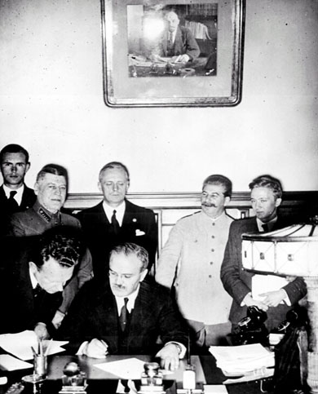
Суратда: Германия ва Совет иттифоқи ўртасида ҳужум қилмаслик ҳақидаги Шартномага имзо чекиш вақти акс этган.
(Молотов-Риббентроп Пакти). 23 август, 1939 йил.

Шартномага кўра мазкур давлатларнинг таъсир кўрсатиш доиралари чегараси ҳам бўлиб олинган бўлиб, у жозибадор ва бахтиқаро Польшадан ўтар эди.

ФИТНА

Уруш оловини аланга олдирадиган учқун-яширин фитна бўлиб, уни Рейнхард Гейдрих ва унинг гўмашталари Адольф Гитлернинг топшириғига биноан амалга оширмоғи керак эди.
“Консервалар” деб номланган операция ғоясини 1938 йилда Судет инқирози даврида Гейдрих ўйлаб топган эди. Бироқ, Буюк Британия ва Франция давлатларининг ҳайриҳоҳлиги туфайли Мюнхен битими тузилиб урушмаслик ҳақида сулҳга эришилгач Германиянинг Польшага бостириб кириш режаси амалга ошмай қолди.
Орадан бир йил ўтиб ушбу ғоя яна кун тартибига чиқди ва босқинчилик ҳужумини саҳналаштиришга киришилди.
Гейдрих режасига асосан, СС (немис махфий хизмати) ходимлари Польша ҳарбий хизматчилари кийимида Глейвицдаги радиостанцияга бостириб киришиб, поляк тилида Германияга қарши бўҳтон уюштириб, Пинчендаги ўрмон хўжалиги ҳудуди, немислар яшайдиган Глейвиц ва Ратибор чегарасидаги божхона пунктига ҳужум уюштирилиб, йўқ қилингани ҳақида хабар тарқатиш керак эди.
Босқинчилик пайтида ҳалок бўлганлар “роли” аввалдан укол воситасида ўлдирилган концлагер маҳбусларига топширилиши, уларни воқеа содир бўлган жойга келтириб ташлаш кўзда тутилди. ЭС-ЭС чиларнинг жаргонида мурдалар “Консервалар” деб аталди. Мазкур операциянинг номи ҳам шундан келиб чиққан эди.
Ниҳоят шундай бўлди. Махфий ва разил режа амалга оширилди. Босқинчилар радиостанция ходимларини қўл-оёқларини боғлашиб, ертўлага қамаб қўйишди. Ва тез орада шу атрофда яшаётган аҳоли вакиллари поляк тилида ўқ овозлари эшитилиб турган алфозда немислар Польша ерларига бостириб киришгани ҳақидаги воқеадан хабардор бўлишди.
Бутун операция қисқа фурсат ичида тўрт дақиқа давомида якунланди. Мазкур ҳолат бошқа жойларда ҳам бир вақтда содир этилди.
Эртаси куни Гитлер немис халқига мурожаат қилиб:
- Польша немислар яшаётган чегарага бостириб кирди, бугундан Германия Польша билан уруш ҳолатида.-деди. Газеталар урушга даъват этувчи сарлавҳалар билан мақолалар бера бошлади.
Шундай қилиб Германия 1939 йил 1 сентябрда фашистлар Германияси Польшага бостириб кирди. 3-сентябрда эса Англия ва Франция Германияга қарши уруш эълон қилди. Натижада немислар икки фронтда уруш ҳолатида бўлиб қолди.
Сталин айнан шуни кутган эди. У совет армияси қўшинларини 17 сентябрдагина Польша ҳудудларига кирита бошлади ва Шарқий Европанинг халоскори сифатида Ғарбий Белоруссия ерларини босиб олди.
Инсоният тарихидаги энг катта қуролли тўқнашувни келтириб чиқарган ҳарбий сиёсий жиҳатдан иккига бўлинган давлатлар ўртасидаги иккинчи жаҳон уруши ана шундай бошланиб кетди.

СОВУҚ ХАБАР

Самарқанд. Жом қишлоғи. 22-июнь, 1941 йил.

Қирлар оша саратон қуёши яна кўкка ўрлади. Осмон тиниқ. Бирорта булут кўзга ташланмайди. Жомликлар ҳам эл қатори умрларига умр қўшаётган янги кун учун шукроналар айтиб, турмуш ташвишларига шўнғиб кетишди.
Пешинда уйлари атрофида рўзғор юмуши билан куймаланиб юрганлар от чоптириб ўтаётган кимсанинг нохуш хабаридан довдираб қолишди:
-Уруш... уруш... уруш бошланибди...
Ширин ўй-хаёлларга берилиб ўтирган аҳолининг юраги бирдан орқага тортиб кетди:
-Уруш... қанақа уруш...
Бировлар шарт ўрнидан туриб, олислаб бораётган овоз, от чоптириб кетаётган кимса ортидан йўлга тушди.
Саротон олов пуркаётган даладан тушлик қилиш учун уйига қайтган одамлар ва болалар ҳаловатини йўқотиб, нима бўлаётганини тушиниб-тушинмай ташқарига югуриб чиқишди.
-Аждарнинг кўзи қонга тўлибди-да...-деди бир қария.
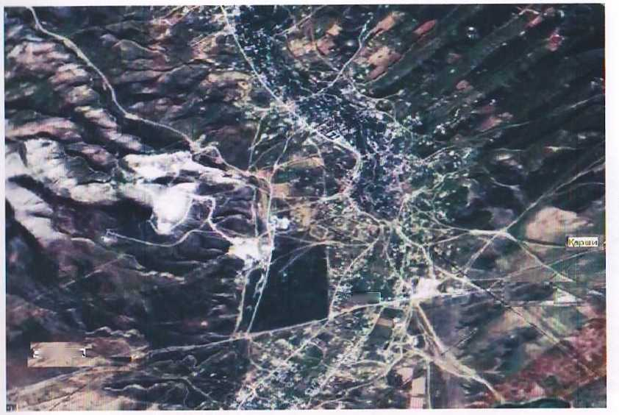
Қишлоқ таҳлика ва карахтлик ичида қолди.

Жом кишлоғининг космик тасвири
***

Бу урушга мажбуран тортилган, Совет Иттифоқининг барча республикалари шу жумладан, Ўзбекистон халқи учун оғир синовлар вақти ва уларнинг немис фашист босқинчиларига қарши фидокорона кураши бошланди.
Урушнинг дастлабки кунлариданоқ, бутун мамлакатда бўлганидек, Ўзбекистонда ҳам партия ташкилотлари томонидан митинглар ва йиғилишлар ташкил қилинди. 1941 йил 22 июндаёқ Тошкент тўқимачилик комбинатининг ишчилари ана шу дақиқадан бошлаб ўзларини Ватан ҳимоясига сафарбар қилинган, деб ҳисоблашларини билдирдилар.
23-24 июнда Самарқанд, Бухоро, Андижон, Наманган, Фарғона, Нукус ва бошқа шаҳарлардаги йиғилишларда Ватан ҳимояси учун ҳар қандай вазифани бажаришга шай эканликларини билдирган ўзбекистонликлар ҳарбий комиссарликларга фронтга кўнгилли сифатида жўнатишларини сўраб аризалар бера бошладилар.

ИККИ АЖДАР ҲИЙЛАСИ

СССР ва Германиянинг дунёни бўлиб олиш истаги ортидаги “дўстлиги” ва пинҳона ишлари

Иккала томон урушга тайёрлана бошлади.-деб ёзади,- Иккинчи жаҳон урушининг бошланиш сабаблари ҳақида мулоҳаза юритар экан, Анвар Тожиев “Ҳуррият” газетасидаги мақоласида.-Германия “Барбароса режаси”ни ишлаб чиқди. СССРда эса Германияга кучли зарба бериб, уни енгиш ва Қизил армияни Франция чегарасига, Англия ва Франция армиясига қарама-қарши қўйиш режаси тузилди. Германия матбуоти СССР давлат тузуми, афзаллиги, колхоз қурилиши, республикалар ҳақида мақтов материалларини кўплаб босиб чиқарар, СССРда эса Германия энг яқин дўст мамлакат сифатида кўкларга кўтарилар эди.
1939 йил 21 декабр куни Сталин таваллудининг 60 йиллиги муносабати билан Гитлер йўллаган табрикнома “Правда” газетасининг биринчи саҳифасида ярим бетни эгаллаган эди. Бу беҳуда эмасди. Иккала томон бир-бирларини мақтаб, заиф томонларини излар эдилар.
Яна бир жиҳат: Германия армияси дастлабки йиллари (1933-36) СССРда ишлаб чиқарилган танклар ва замбараклар билан таъминланган, Германия учувчилари СССРда билим олишган эди.
Шўролар Германияга руда, нефт, пахта, ёғоч, ғаллани талаб даражасида етказиб берган. Мамлакатнинг машҳур трактор заводлари Германия мутахассислари томонидан қурилган ва зарур бўлганда, ҳарбий машина ишлаб чиқариши мумкин эди. Умуман, ўша даврда Шўро заводларидаги фрезер, токорлик, тошқирқар станоклар асосан Германиядан олиб келинган, яъни ўттизинчи йилларда оғир тангликка учраган Германия саноати Шўро буюртмалари ҳисобига қаддини ростлаб, кейин Гитлер армияси учун энг замонавий қурол-аслаҳа ишлаб чиқара бошлаганди.
Гитлернинг усталигини қаранг. Дастлаб 1937 йили найранг қилиб, гўё Қизил армия қўмондонлари Сталинга қарши ҳарбий фитна тайёрлаётганлиги ҳақида ишончли “маълумот” етказди. Кейин бошқа йўллар билан яна турли иғво-хабарларни тарқатди. Натижада унинг асосий душмани — Қизил армия раҳбарияти пароканда қилинди: мамлакат ҳарбий кенгашининг 85 аъзосидан 76 таси — 5 маршалнинг 3 таси, 4 та 1-даражали армия қўмондонидан (армия генерали) 2 таси, 12 та 2-даражали армия қўмондонларининг ҳаммаси (яъни генерал-полковниклар), 21 та комкор (яъни генераллар) отиб ташландилар. Улар ичида дивизия командири Миршарипов ва яна бошқа ўзбек генераллари ҳам бўлишган).
Полшани парчалаб, бўлиб олишда Гитлер навбатдаги ўйин кўрсатди: мамлакат ҳудудининг 60 фоиздан кўпроғини СССРга берди! Кейин Брест шаҳрида совет ва Германия қўшинларининг биргаликдаги ҳарбий паради ўтказилди. Бир йилдан сўнг бир-бирини жон-жаҳди билан яксон қиладиган икки мамлакат қўшинлари бу ерда елкама-елка саф тортиб ўтдилар. Парадни Гитлер қабул қилди. Узунқулоқ гапларга қараганда, бу тантаналарда Сталин ҳам иштирок этган, дейишади. Аммо бирорта фото ёки ёзма ҳужжат топилмаган. Бир томондан, Сталин умуман расмга тушишни ёмон кўрарди. Махфий келган бўлиши ҳам мумкин. Чунки у Гитлернинг фаолиятидан доим ҳайратланиб, юқори баҳоларди. Сталин жуда бўлмаса, ҳарбий парадни радио алоқа орқали Кремлда кузатган бўлиши мумкин.
Германияда рус тилини ўрганишга қизиқиш кучайган. СССРда эса мактабларда асосан хорижий тил сифатида немис тили ўқитиларди.
Хуллас, 1941 йил 22 июнгача ҳар иккала мамлакат урушга баробар тайёрландилар. Гитлер Германияси немис халқига хос педантизм — аниқликка риоя қилиб, урушни аввалроқ бошлади ва дастлабки кунлариёқ рақибини эсанкиратиб қўйди.

ЎЗБЕК НЕГА ЖАНГА КИРДИ ?

1995 йилда фашизм устидан қозонилган ғалабанинг 50 йиллиги муносабати билан мамлакатимиздан Иккинчи жаҳон урушида қатнашганлар хотирасини абадийлаштириш мақсадида Ўзбекистоннинг барча вилоят ва туманлари бўйича алифбо тартибида 400 минг кишининг рўйхатини ўз ичига олган 32 жилддан иборат “Хотира китоби” яратилди.
Юқорида таъкидланган китобларинг мажмуа жилдининг кириш қисмида шундай гапларни ўқиймиз:
“Маълумки, одамзот ўзининг онгли ҳаёт кечира бошлаган беш минг йиллик умрида ўн тўрт минг марта уруш кўрган. Бу қирғинбарот урушларда не-не мамлакатлар, эллар, элатлар йўқ бўлиб кетди, аммо,
меҳнаткаш халқ, умумбашарият бундан заррача ҳам наф кўрмади. Аксинча, ўша урушлар туфайли ер юзи аҳолиси вайроналик, бечораликда, азоб-уқубат гирдобида яшади.”
Иккинчи жаҳон уруши ҳаммасидан ошиб тушди. “Уруш йилма-йилига беш йил, яъни 1418 кеча ва кундуз давом этди. Ҳар кун, ҳар дақиқада қанчалаб ватандошларимиз ҳалок бўлди. Минглаб кишиларимиз жасорат ва қаҳрамонлик кўрсатди. Ўзбекистонлик 338 киши юксак “Совет иттифоқи қаҳрамони” унвонига сазовор бўлди. 53 киши “Шуҳрат” орденининг тўлиқ нишондори бўлишди. Кўплаб жангчилар орден ва медаллар билан мукофотланишди.
Беаёв жангларда ҳалок бўлган 400 мингга яқин мард ўғлонларимиздан ташқари яна юз минглаб кишилар меҳнат жабҳасида нобуд бўлишди. Концлагерлар, чет элларда ёки Шўро турмаларида бедарак кетганларнинг сони номаълум.
Хўш, ўзбеклар иккинчи жаҳон урушида нима учун, ким учун, қандай мақсадда жанг қилдилар? Ахир уруш чизиғи биздан анча ўзоқда, ўзга ҳудудларда эди-ку?
Юқорида таъкидланган китобда ана шу саволларга ҳам жавоб топасиз:
“Улар ўзбек тупроғи, ўзбек эрки учун жонларини беришди. Эзгу мақсад, ҳур Ўзбекистон учун жонларини аямадилар. Улар Москва остоналарида, Ленинград бўсағасида, Сталинград мудофаасида жанг қилишганда ўз диёрларини ўйлашди. Ўша олис эллар тупроғини ҳимоя қилганда Ўзбекистоннинг келажагини ҳам ҳимоя қилишаётганини яхши англашди. Фашизм биргина рус, украин, беларуснигина эмас, балки ўзбекни ҳам қуллик асоратига солиши муқаррарлигини билган ҳолда у билан ҳаёт-мамот жангига киришди.

***

Архив ҳужжатлари, тадқиқотчиларнинг далолат беришича, урушнинг дастлабки кунларида республиканинг шаҳар ва туман ҳарбий комиссарликларига 14 мингдан ортиқ ариза тушган.
Бу ўзбекистонликларнинг ўз ватанпарварлик бурчларини, ҳар бир уруш инсоният бошига келган офат эканлигини юксак даражада англаб, уруш оловини ёқувчиларга қаттиқ нафрат билан қарашликларини кўрсатади.
Чунки бошланган уруш юқори ҳокимият раҳбарлари орасида саросималикни келтириб чиқарган бўлиб, фақат 29 июндагина Халқ Комиссарлари Кенгаши номидан жойларга кўрсатмалар жўнатиб, унда уруш аҳволни кескин ўзгартириб юборганлиги, Ватан жиддий хавф остида қолганлиги, барча ишларни ҳарбий изга солиш учун тез ва қатъий равишда қайта қуришни амалга ошириш зарурлиги кўрсатилиб, “ҳамма нарса фронт учун, ҳамма нарса ғалаба учун!” чақириғи талаб даражасига кўтарилган эди.
1941 йил 30 июнда И.В.Сталин бошчилигида Давлат Мудофаа қўмитаси ташкил этилиб, давлат, ҳарбий ва партиявий ҳокимият унинг қўлига ўтди. Сталин ҳукумат номидан 3 июлда радио орқали халққа мурожаат қилиб, ҳақиқий аҳволни баён қилди. қуролли кучларга стратегик раҳбарликни амалга ошириш учун Олий Бош қўмондон қароргоҳи ташкил этилиб, 8 августда Сталин Олий Бош қўмондон лавозимини қабул қилди.
Мамлакатимизнинг биринчи Президенти И.А.Каримовнинг “уруш даври воқеаларини, жангчиларимизнинг жасоратларини таҳлил этишда ва таърифлашда ҳам мафкурабозликни... камроқ айтиш” га доир чақириғи ниҳоятда долзарб бўлиб жаранглайди.
Президент ҳақли равишда бундай деб таъкидлаган эди: “Иккинчи жаҳон урушига қандай қаралмасин, бу уруш қайси ғоя остида ва кимнинг изми билан олиб борилган бўлмасин, ўз Ватани, эл-юртининг ёруғ келажаги, беғубор осмони учун жанг майдонларида ҳалок бўлганларни, ўз умрларини бевақт хазон қилган инсонларни доимо ёдда сақлаймиз.
Бу аччиқ, лекин олий ҳақиқатни унутишга ҳеч кимнинг ҳаққи йўқ ва бунга йўл ҳам бермаймиз!”
Ҳақиқат шундан иборатки, уруш бошларида 6,5 миллион кишидан иборат бўлган Ўзбекистон аҳолисининг 1.433.230 таси урушга сафарбар этилган. 26 июндан бошлабоқ мамлакатда ишчилар ва хизматчилар учун ишдан ташқари вақтда мажбурий ишлаб бериш жорий этилади. Катта ёшдагилар учун иш куни олти кунлик иш ҳафтасида 11 соатгача узайтирилди. Аслида иш куни 12-14 соатга чўзиларди. Таътилга чиқиш бекор қилинди.
Урушнинг дастлабки кунларида республика аҳолисидан 30 миллион сўмлик миқдорда пул, облигация ва қимматбаҳо буюмлар тўпланди. Ўзбекистон аҳолиси уруш йилларида мудофаа жамғармасига жами 649,9 млн. сум пул ва 55 кг.га яқин олтин, кумуш ва бошқа қимматбаҳо металлар топширди. Бу жамғарма ҳисобига танк колонналари, авиация эскадрильялари, бронепоездлар қурилиб фронтга жўнатилди. Аҳоли томонидан иссиқ кийимлар тўплаш ва тайёрлаш кенг авж олди. Республика аҳолиси урушнинг дастлабки олти ойи мобайнида 421,5 мингта турли иссиқ кийимлар фронтга юборди.
4 йил уруш мобайнида колхозлар деҳқонларга амалда пул тўламаганлар ва меҳнат кунларига ниҳоятда кам миқдорда маҳсулот берганлар. Уруш туфайли қийин ва оғир шароитда қолганига қарамасдан кўчириб келтирилганларга, ярадор ва ногиронларга, фронтга кетганларнинг хотинлари ва болаларига кўрсатган ғамхўрлиги ўзбек халқининг бирлик ва қардошларча дўстликка инсонпарварлик билан интилишининг ёрқин тимсоли, улкан аҳлоқий куч-қудрати ва ҳақиқий самимий олижаноблигининг чин маънодаги исботи бўлди.
Ўзбекистон уруш йилларида Россиянинг босиб олинган районлардан-Украинадан, Белоруссиядан ҳаммаси бўлиб бир миллиондан ортиқ кишини қабул қилди. Улардан 200 минг нафари болалар эди. Аҳоли уларга турар-жой бериб, ўзи сиқилиб яшади, кўчиб келганларни тўйдириш учун охирги бўлак нонини ҳам бўлиб берди, улар пойабзал, кийим бош тўплади.
1943 йилнинг охирига келиб шаҳарларда 4672 бола, қишлоқларда эса, 870 бола ўзбек оилалари томонидан тарбияга олинган эди. Уруш арафасида республикада 106 та болалар уйида 12 минг бола тарбияланаётган бўлса, 1945 йилга келиб, уларнинг сони Ўзбекистон вилоятларида ва Қорақалпоғистонда 263 та болалар уйида 31300 болага етди. 1943 йилда болалар боғчаларида тарбияланаётган 53072 боладан 15108 нафари эвакуация қилинган болалар эди. Юқоридаги аниқ далиллар халқимизнинг бошқа миллатларга бўлган меҳр-муҳаббатининг, бағрикенглик фазилатларини акс эттиради.
Уруш йилларида Ўзбекистонга фронтда ярадор бўлган жангчилар кўплаб келтирилди. Уруш бошлангандаёқ республика ҳукумати госпитал базасини ташкил қилишга киришган эди. 1941 йил 1 октябргача Ўзбекистон соғлиқни сақлаш халқ комиссарлиги тизимида 14950 ўринга эга бўлган 47 госпиталь барпо этилди ва зарур ускуналар билан жиҳозланди. Фақат Москва, Калинин, Ростов ва бошқа вилоятлардан 15900 ўрин-кароватга эга бўлган 48 госпиталь республикамизга кўчириб келтирилди ва ишга туширилди. Эвакуация қилинган госпиталларга Тошкентдаги ва Ўзбекистоннинг бошқа йирик шаҳарлардаги энг яхши бинолар ажратиб берилди. 1942 йилнинг охирида Ўзбекистон ҳудудида 39140 ўринга эга бўлган 113 та эвакуация госпиталлари жойлаштирилди. Уруш йилларида бу госпиталларга 164382 ярадор келтирилган бўлиб, улардан 87 фоизи даволаниб чиқди. Даволанаётган жангчилар учун тўлақонли овқатланишни ташкил қилиш учун 750 дан ортиқ корхона, ташкилот, колхоз ва савхозлар госпиталларни оталиққа олди ва бутун ўзбек халқи ярадорларга ғамхўрлик қилди.
Яшин тезлигида уруш олиб бориш режасига эга бўлган немис-фашист қўшинлари шиддат билан Шарққа қараб ҳаракат қилар эди. Фронт яқинидаги шаҳар ва қишлоқлардан юз минглаб аҳоли, саноат корхоналари, ўқув юртлари, илмий ташкилотлар ва бошқа моддий бойликларни мамлакат ичкарисига-Шарққа кўчириш бошланди. Ўрта Осиё республикаларига эвакуация қилинган 308 корхонанинг 104 таси Ўзбекистонга; улардан 55 та корхона Тошкент ва Тошкент вилоятига, 14 та завод ва фабрика Самарқандга, 22 таси Фарғона водийсига, иккитаси Бухоро вилоятига жойлаштирилди.
Уруш нафақат миллатларни ғалаба учун курашга жипслаштирди, балки, кўплаб халқ вакилларини ўз яшаб турган ватанидан жудо қилди. Турли сиёсий айблар, “сотқин” деган тамға билан 1944 йил мамлакат бўйлаб 2.230.500 киши мажбуран кўчирилган. Шулардан Ўзбекистон ҳудудига қримдан-151604 қрим татарлари, Грузиядан-110 мингга яқин месхети турклари, Шимолий Кавказдан 20 мингдан ортиқ ингуш, 4,5 минг арман ва греклар кўчириб келтирилган. Улар НКВД назоратида, репрессив режимга қатъий риоя қилган ҳолда яшашга маҳкум этилиб, миллий давлат тузилмалари ва конституцион ҳуқуқларидан маҳрум этилган эди.
Ўзбекистон урушдан катта йўқотиш билан чиқди. 1939-1945 йилларда бўлиб ўтган Иккинчи жаҳон уруши фронтларига сафарбар қилинган 1433233 кишидан 263005 киши ҳалок бўлди, 132.670 киши ногирон бўлиб қайтди. Уруш йилларида асирга тушган жами 6,2 млн. кишидан 4 млн. киши ҳалок бўлган, 1 млн. киши “Власовчилар”га қўшилган, тирик қолган 1 млн. киши эса немис лагерларини совет лагерлари билан алмаштиришга мажбур бўлдилар. Улар орасида ноҳақ жазоланган юртдошларимиз ҳам бор.
Катта қурбонлар эвазига бўлса ҳам ўзбекистонликлар инсониятни фашизм балосидан қутқаришга муносиб ҳисса қўшди

ЎНТА БЎЛСА ЎРНИ БОШҚА

Мол-ҳол кириб пайҳон қилмаслиги учун четан билан ўралган ҳовлининг томорқасида экилган ошқавоқ, шолғом, сабзи, полиз пайкалидаги қовун-тарвуз каби экин-текин, рўзғорга барака киритадиган қўй-эчки, қорамолга қараш Тангмат акани зиммасида. Унинг иссиқ-совуғи, чой-пойидан хабар олиш, кир-чир, ёш болаларга кўз-қўлоқ бўлиш эса Тоштурди онанинг вазифаси.
Улар аҳди-паймон қилиб оила қурибдики, бир-бирига суяниб, тошлоқ томорқасига таяниб рўзғор қилишди. Олти фарзанд - уч ўғил, уч қизни тарбиялашди. Кун кечириш осон бўлмаса-да, турмуш аравасини куйиб-пишиб бирга тортишарди.
Ўзи ва аёли рўзғордан ортиб, колхознинг даласида ҳам қора кечгача тер тўкди. Бири икки бўлиши учун даладан келишга шошилмасди. Аёли Тоштурди умр ташвишлари деб соғлиғини олдириб қўйган бўлса-да, бола-бақраси билан бахтли эди. Уларнинг қий-чуви, ўзига хос қилиқлари онанинг ғами, танасидаги оғриқларидан холос қилиб, руҳини тетиклаштирар, ғайратига ғайрат, умрига умр қўшарди.
-Нима учун?...Тангмат қайроғоч соя ташлаб турган сўрида ўтирганча дўпписини ёнига олиб қўйиб ўйга толди.-Нима учун, ким учун бу меҳнат... завқу заҳмат? Ҳаммаси инсоннинг тирикчилиги, кун ўтиши учун. Бироқ, фарзандлар бўлак гап. Улар чинакамига ҳаёт мазмуни, кўз қувончи, кўнгил тўқлиги, умр завқи экан. Ёнингда бўлса, атрофингда айланиб юрса бўлди. Кўнглинг тўқ.
Уларни элга қўшиш, шу тупроқ, шу Ватанга меҳр уйғотиш, эл корига ярайдиган қилиб вояга етказишнинг ўзи яшаётганингни, мурод-мақсадинг борлигини, юрт олдида юзинг ёруғ эканини билдиради. Бунинг учун қанча меҳнат қилсанг, елиб-югурсанг оз...
Ота-она туну кун ишлар, бир уй боланинг ташвиши уларнинг қувончи эди. Иссиқ жоннинг иситмаси бўлади, деганларидан изғиринли қора қишда шамоллаш у ёқда турсин, эти жўнжикиб, суяклар қақшаб сим-сим оғриганда ҳам дардини дастурхон қилишмасди. Бир-бирини аҳволини билишса-да, ўзгаларга, айниқса, болаларига сира сездирмасди.
Кунлар тунларга айланиб болалар оёқланиб кетаверарди. Афсуски, фарзандлари бахтидан умидвор ота-онанинг ҳаётдан ризқи узилиб, қирқ ёшидан ошганларида бирин-кетин, бевақт оламдан ўтишди.
Ҳаёт эса давом этарди. Ўзбекнинг ўзлиги, ўзгаларга ҳам жон фидолиги, меҳр-шавқати, бағрикенглигида кўринади.
Бувиси Гулхан момо қўлида қолган бир этак болалар соғ-омон улғая бошлашди. Эл корига ярайдиган бўлиб қолишди.
Оқибати бор одамлар ўша йиллардаги оғир меҳнат, оғир ҳаёт, оғир жудолик синовидан шараф билан ўтишди. Ризқини бўлишиб, йўғидан йўндириб яшади. Ватан келажагига, унинг бугунги кунига жони жаҳонидан, меҳнати ва матонатидан пойдевор
қўйишди.

ЁШЛИГИ УРУШДА ҚОЛГАН ЙИГИТ

Иккинчи жаҳон урушининг барча кўргиликлари ва оқибатларини бошидан ўтказган, фашизмни тор-мор этишда фаол иштирок этган ўзбекистонлик жасур жангчилар орасида Нурободлик ватанпарвар йигит Абдихол Тангматов ҳам бор эди.
Абдихол 1922 йилнинг 10 октябрь куни Жом қишлоғида оддий деҳқон-чорвадор оиласида туғилди. Кенг яйлов ва қирларда чопиб улғайди. Қадимий Жом қишлоғининг табиатига ошно бўлди, тарихига қизиқди. Бу қишлоқ Соҳибқирон Амир Темур олиб борган жангларга гувоҳ эди, Самарқанднинг кириш дарвозаси сифатида элчилар ва меҳмонларни кутиб олган, бир неча замонлар карвонларга назорат-божхона вазифасини ўтаганини яхши биларди.
Абдихол болалигидан эл ичида хизматда юриб ёши улуғларнинг суҳбатлари, юрт баҳодирлари, ғолиб шаҳзодалар ҳақидаги эртакмонанд гапларидан таъсирланарди. Ота-онасидан эрта ажрилиб қолган болакай зиммасига тушган масъулият жуда оғир эди. Оиласида олти жон боқувчисиз қолишди. Ўсмирлик палласидаги ширин орзу-хаёлларидан воз кечиб тирикчилик дарди, укаларининг ташвишида меҳнат қилди.
Не қилсин ҳаёт шундай экан. Чўпонлик таёғини елкасига ташлаб яйловлар кезди. Қора қозони қайнаб турибди.
Абдихол тез-тез шундай ҳолатга тушади: гоҳи осмон узра сузиб кетаётган оппоқ булутларга миниб сайр қилади, гоҳи кўнглини оздираётган ҳис-туйғуларга изн беради, қақроқ лаблари нималарнидир пичирлаганини, ўзи ҳам сезмай қолади. У на севди, на севилди. Балки, кимдир унга ҳайриҳоҳдир, буни билмайди. Билолмаса ҳам керак.
Қўшни қизга ойна келтириб бергани болаликнинг бетизгин туйғуси, саркашлик эди. У қизнинг ишқи ҳам ихтиёри ҳам ўзида бўлмагани учун аллақачон эгали бўлиб кетди.
Афсуски, Абдихолнинг хаёли узун бўлса-да “қўли жуда калта”. У яйловлар эгаси эмасми, тунлари осмондаги ғужум юлдузларни кузатиб ётиб, уларнинг бир-бирларига имо-ишора қилаётгандек нур сочишлари, ойнинг ёлғизлигидан юзига тушган доғларигача эътибор берар, шу тариқа олам мўъжизасидан кеча-ю кундуз ҳайратланарди. Қишлоғи, атроф-муҳит, одамлар феъл-атворини билишга қизиқар, Ватанини идрок этишга интилиб яшарди. Шу сабабданми, бутун вужуди билан бепоён кенгликларга сингиб кетарди, гоҳи.
Абдихол нафақат дала-дашти, ўз ишини ҳам яхши кўрар, синчков ва ғайратли йигит сифатида катталардан олқишлар эшитиб турарди. Унинг бахтига уруш бошланиб қолди. Халқимиз учун таҳликали кунлар бошланди. Ватан тақдири хавф остида қолди.
Қишлоқдошлари бирин-кетин ҳарбий хизматга чақирилди. Ўзоқ ўлкаларда шу тупроқ, Ўзбекистон, она қишлоғи, оиласи тинчлиги учун жанга кирган йигитлардан дарак келиши қийин эди. Уруш бўлаётган ҳудудлардаги аҳвол қандай, жанглар қандай кечмоқда, бундан кўпчилик бутунлай бехабар эди. Ора-орада келиб турадиган “қора хатлар” урушнинг аёвсиз ва қаттол, вайронкор жиддатини билдириб турарди. Йўқотишлар қишлоқ аҳлини таҳликага солар, қария ва аёллар фронда ҳалок бўлганларнинг рўзғоридан хабар олиб, азадорларнинг кўнглини олишга, қўлларидан келадиган ёрдамини аямасликка ҳаракат қилишарди.
Абдихол ҳам қишлоқдаги бу вазиятни кузатиб борар, қалбида фашист газандаларига нисбатан нафрат ва ғазаб уйғонарди. Унга ён-атроф кўркини йўқотгандай кўримсиз ва рутубатли кўринар, қўлига қурол олишга яроқли кишилар ҳарбий хизматга сафарбар этила бошланган эди. Қариялар, аёллар ва болалар оғир меҳнатга жалб қилинар, ўрни келганда икки-уч кишининг ишини бир киши бажаришига тўғри келарди.
“Ҳамма нарса фронт, ҳамма нарса ғалаба учун!” деган чақириққа бир сўз билан айтганда “лаббай” деб жавоб бериш зарур эди. Колхоз ишида ҳамма иштирок этар, йиғин-терим тугаши билан асосий маҳсулот омборларга жойлаштирилар, меҳнаткаш омманинг эҳтиёжлари деярли инобатга олинмас эди.
Жом. 1941 йилнинг декабрь ойи. Абдихол (Исми аслида Абдихолиқ бўлиб уруш вазиятида ҳужжатларнинг йўқолиши, қайта ёзишлар, русийзабонларнинг жиддий хатоси туфайли шундай ҳолга келган) ва унинг укаси Абдимўмин Каттақўрғон район ҳарбий комиссариати томонидан бир кунда ҳарбий хизматга олинади.
Ота-онасидан айрилиб етим ўсган йигитлар, турмуш ва меҳнат машаққатларини кўриб улгурган эдилар. Қийинчилик, ночорлик уларнинг иродасини тоблаган, куч-ғайратга тўлаётган палласи эди. Улар бирин – кетин ҳеч ўйланмай севимли ука ва сингиллари, муштипар момоси Гулханой билан хайрлашиб, ўзоқ юртларга-фронтга отланишади.
Бу пайтда Абдихол 19, Абдимўмин 17 ёшда эди.
Уруш урушда. Унга тайёргарликсиз кириш муқаррар ўлим дегани. Шу сабабдан ҳарбий қисмларда оддий ишчи-деҳқон, қўлига қурол олмаган кишиларни жангга ҳозирлаш, ҳарбий қуроллардан фойдаланишни ўргатиш учун ўқув йиғинлари ўтказилар, бўлажак аскарлар сиёсий, руҳий, жисмоний жиҳатдан тайёргарликдан ўтарди. Абдихол ҳам дастлаб 90-ўқчи ўзбек бригадасида бир йил хизмат қилиб жанговор тайёргарликдан ўтди. Уруш ҳолати, ҳужумга ўтиш стратегияси ва мудофаа позициялари, маневрлар, ҳарбий техникани қунт билан ўрганди. Жанговор аскарга айланди...

***

1941 йилнинг 22-июнидан бошлаб собиқ иттифоқи ҳудудларига ҳар жиҳатдан катта талофат етказиб келаётган немис фашистлари марказий шаҳарлар-Ленинградни қамал қилишга улгурган, Москвани ишғол этиш мақсадида шиддат билан олға интилаётган эди. Бироқ, улар учун Москва қаттиқ ёнғоқ бўлиб чиқди. 1941 йилнинг декабрь ойида Гитлерчилар Москва остонасидаги ҳал қилувчи жангда катта талофат кўрди. 500 минг жангчиси ҳалок бўлди. 1300 танк, 2500 тўп, 15 мингта машина ва жанговор техникаси яксон этилди. Ҳалигача немис армияси бундай йўқотишни кўрмаган эди. Улар учун 1942 йил ҳам жуда омадсиз кечди. Декабрь ойида Сталинград қуршови бутунлай бартараф этилиб, немис қўшинлари 250 км.га суриб чиқарилди. Бу ғалаба иккинчи жаҳон урушида катта бурилиш ясади. Бу ғалаба бутун иттифоқ қўшинларини жуда руҳлантириб юборди. Германия фашизми енгилмас куч эканлиги чиппакка чиқди.
1942 йилнинг декабрь ойида қаҳрамонимиз Абдихол Тангматов ҳам Воронеж фронтида 60-армия сафида жанг майдонига кирди.
Бу илк жанг тафсилотлари, бирлашган армияларнинг ҳужуми ҳақида Олий Бош қўмондонлик бош штабида ишлаган Маршал Александр Михайлович Василевский ўзининг “Бир умрлик иш” китобида шундай ҳикоя қилади: “Воронеж тепаликлари ва Тим дарёсидан 2-немис армиясини қуршовга олиб, ирғитиб ташлаш фронт чизиғида турган бошқа армиялар билан бирга 38 ва 60-армияларнинг муҳим вазифаси эди. Бу операция муваффақиятли амалга оширилса, Курск, Харьков йўналишидаги душман гуруҳларига зарба бериш имконини берар эди.
Воронеж-Косторнен операцияси 1942 йилнинг 24 январида 40, 60-армияларнинг Воронежнинг ўнг қирғоқларидаги кварталлардан фашистларни қувиб чиқариш ва шаҳарни бутунлай озод қилиниши билан бошланди.
Ушбу ҳужумнинг тайёрланиши ва олиб борилишида мен асосий эътиборни Харьков йўналишига, И. А. Антонов эса Курск йўналишида жуда муҳим ҳисобланган 60-армиянинг шарқдан Шегри орқали асосий зарбани Курскка беришга қаратдик.
Шундай ҳам бўлди. Немислар Курск ва Харьков йўналишларида бундай кўп сонли армия қўшиннинг ҳужум қилишини сира кутмаган эди. 60-армия Харьков йўналишида олиб борилган жангга 3-февраль куни қўшилди. Ҳужум мауваффақиятли якунланди.”
Абдихол Тангматов урушнинг бор даҳшатлари, вайронлик, умидсизлик, энг ёмони одам ўлдиришдек қабиҳликни 60-армия сафида шу жангларда ўз кўзи билан кўрди. Душманни тинчитиб, азият чекди. Афсусланди. Юраги орқага тортиб кетди, увишди. Бироқ, у жангчи эди.
Эҳ, уруш... Эҳ, қора тақдир... Унинг беғубор ёшлиги қишлоғидаги дала-ю қирларда бахтиёрлик билан ўтмаётганлиги бир армони бўлса, кучга тўлган билаклари орқали меҳнатдан баҳра ололмай қўлларига пулемёт тутгани яна бир армони эди.
Уруш эса урушлигини қилади. Снаряд портлаши, ўқ ёмғиридан ҳалок бўлаётган, жон талвасасида жон бераётган сафдошларини йўқотиб кўп ўксиди, дийдаси қотди. Ортидаги Ватани дахлсизлиги, у ерларга ҳам ёв етиб бормаслиги учун курашиш кераклигини, қуролдошлари беҳуда ҳалок бўлмаётганини англаб етди, босқинчиларни ер тишлатишга киришди. Қалбида ўч олиш ҳисси, нафрат олови алангаланди.
Урушда қурқоқлар ва ботирлар бўлади. Ғолиблар эмас. У ўзгалардан тезда қарор қабул қила олиши, қўрқмаслиги, журъати билан ажралиб турарди. Пўсиб келаётган душманни бепоён даладаги отарларга қўққисдан ҳужум қиладиган бўриларга ўхшатар, уларни ўқ билан енгиш мумкинлигини яхши биларди. Халқ ва давлат мулкини оддий милтиғи билан ҳимоя қила олган чўпон боланинг қўлида бугун тиргакли пулемёт бор эди. Бу шу даврнинг жиддий қирғин қуроли, жуда ишончли яроғ.
Иккинчи жаҳон уруши авжига чиқиб, душман чекина бошлади. Ҳар бир тепалик, дарё, қишлоқ ва шаҳар учун беаёв жанг борарди. Шу тарзда йиллар ўтиб борар, йўқотишлар беҳисоб, армия сафи янги кучлар, қурол-яроғ, ёш аскарлар билан тинимсиз тўлдирилиб бориларди. Бу урушда биргина мақсад бор эди-фақат ғалаба!
Фронт чизиғига етиб келган газеталар, жанговор варақалар, радиокарнайларда ҳам шу гап. Немис фашист газандаларига ўлим. Юртга тинчликни қайтариш керак.
Азиз китобхон! Сизга урушнинг бориши ва унинг бутун тафсилотларини айтиб бериш истагимиз йўқ. Бу ҳақидаги манбалар сон-саноқсиз. Биз китоб қаҳрамонининг яна икки-уч жасоратига тўхталиб ўтмоқчимиз, халос.
1944 йил ёзига келиб қизил армия Ленинград ва Калининград вилояти, бутун Украина ҳудуди, Молдавия, Белоруссиянинг бир қисмини озод қилган эди.
Абдихол Тангматов хизмат қилаётган 60-армия 1-Украина фронти тасарруфида бўлиб, унинг ҳаракатларини шахсан маршал Г.К. Жуковнинг ўзи бошқараётган эди. Бу билан жангчилар жуда фахрланишарди.
Маршалнинг иккинчи жаҳон уруши ҳақидаги “Хотиралар ва мулоҳазалар” китобининг 263-бетида қуйидагиларни ўқиймиз:
“Львов йўналишидаги жанглар 1944 йилнинг 14 июлида бошланди. Бир неча сабабларга кўра душман мудофаасини бирданига ёриб ўтишнинг имкони бўлмади. Бунинг устига душман Золочёв районидан 38-армияга қарши ҳужум уюштирди ва сиқиб қўйди. Бу ишни 16 июлда П. С. Рыбалконинг 3-гвардиячи танк армияси оғир шароитларда олиб борган қақшатқич жанглари эвазига амалга оширди. 18 июлдан бошлаб 1-Украина фронти қўшинлари немислар мудофаасини ёриб ўтиб, Броди районидаги уларнинг 8 та двизиясини қуршовга олди ва 50 км масофага олдинга силжиди.”
Ана шу жангларда матонат кўрсатиб, душманга қарши мардонавор курашган Абдихол Тангматов ўзига хос жасорат кўрсатди. Унинг ҳарбий таржимаи ҳолида бу воқеа шундай қайд этилган: “1944 йилнинг 22-июль куни пулемёт ўқчиси Абдихол Тангматов ўз жанговор таркиби билан Львов областининг Золочёв шаҳри ёнидаги жангда душманнинг кўплаб аскарларини сафдан чиқариб, ўқчи ротасини кейинги ҳаракатига йўл очиб берди.
60-армия раҳбариятининг 1944 йил 4-сентябрдаги буйруғига мувофиқ ефрейтор Абдихол Тангматов 3-даражали “Шуҳрат” ордени билан мукотланган.”

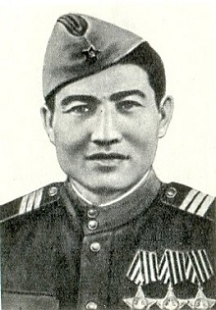

1945 йилнинг 17 январь куни 1-Белоруссия фронти 1-Украина фронти билан бир чизиқда польяк қўшини билан иккинчи жаҳон уруши бошланган Польшага кириб борди. Ер билан яксон қилинган шаҳарни кўрган 1-Белоруссия фронти ҳарбий кенгаши Олий Бош қўмондон И.В. Сталинга шундай ҳисобат йўллашади: “Фашист фарварлари Польшанинг пойтахти-Варшавани яксон қилишибди. Гитлерчилар кварталма квартал ҳамма нарсани вайрон этишган. Улкан саноат корхоналари ер юзидан супуриб ташланган. Аҳоли турар жойлари вайрон қилинган ёки ёқиб юборилган. Шаҳар хўжалиги издан чиқарилган.Ўн минглаб аҳоли ўлдирилган ва сургун қилинган. Варшава-ўлик шаҳарга айланган.
Эсласангиз, биз урушнинг илк учқунлари Польшада аланга олганини айтиб ўтган эдик. Мана, оқибати. Бутун Польша шу аҳволда эди.
Китобнинг дастлабки қисмларида Ратибор шаҳри ҳақида ҳам тўхталиб, унинг Нурободдаги Жомга нима алоқаси бор, деган эдик. Аслида саволни Абдихол Тангматовни Ратиборга нима дахли бор эди, десак тўғрироқ бўлади. Жавоб эса оддий: ўзбек жангчиси Ратиборни, тинч яшаб келаётган халқи отилган, осилган, хонавайрон бўлган қадимий шаҳарни немис фашистларидан озод этишда қатнашди. Бу шаҳарни одамларини душман қуллигидан қутқарди.
Иккинчи жаҳон уруши, бу уруш оловини ёққан немис фашистлари бутун инсониятнинг ҳаётига раҳна солиб турган офат эди. Душманга қарши биргаликда курашилмаса, унинг боши янчилмаса, биз томонга ҳам нопок қадамини қўйиши, разил ниятларини амалга ошириши мумкин эди.
Яхшиямки, бундай бўлмади. Яхшиямки, бутун дунё унга қарши курашди.
Биз Польшанинг Ратибор шаҳри ҳақида гапираётган эдик. Душман бутун иттифоқ ҳудудидан сиқиб чиқарилиб, фронт чизиғи Польшага етиб борди. Шу ҳудудда 1945 йилнинг 15 мартидан 31 мартигача қизил армиянинг 1-Украина фронти (қўмондони маршал И.С. Конев) томонидан немис босқинчиларига қарши юриши бошланди. Бу операция саноат райони бўлган Юқори Силезияга ҳужум сифатида тарихга муҳрланган. Немислар бу пайтда бой берилган Силезия саноат районини яна қайтариб олиш пайида эди.
Шимол тарафдан 21-армия, 4-танк армияси, 34-гвардиячи ўқчи корпуси, жануб томондан 59, 60-армия бир неча механизациялашган корпуслар бу газандаларни қуршаб олиш учун бирлашаётган эди. Немис армияси 20 та двизия, 1420 тўп ва миномёт, 94 та танк билан жангга ҳозирланарди. Бу жангда совет армияси жангчилари душманга жуда катта талофат етказиб ғалаба қозонди.
Кейинги ва охирги катта аҳоли пункти Ратибор шаҳри эди. Бу ҳудуддаги жангларда генерал полковник А.П.Курочкин раҳбарлигидаги Абдихол Тангматов жанг қилаётган 60-армия фаол иштирок этди. Бу йўналишдаги жанглар жуда оғир кечди. 22-мартга келиб об-ҳаво яхшиланди, ҳаво ҳужумлари олиб бориш, пиёдалар қисмларни жангга киришига имконият туғилди. Шунга қарамай душман қаттиқ мудофаада турар, устига устак немислар иккита танк двизиясини ҳам жангга ташлаган эди.
Ушбу вазиятдан чиқиш учун қизил армия қўмондони 60-армия ва иккита корпусни жангга ташлади. Бу қарор ўз самарасини берди. Кўксини қалқон, қўлини қиличдек тутган Абдихол Тангматов 30 март куни бўлган ана шу беаёв жангда яна жасорат кўрсатди.
Жангчилар окопларидан чиқиб, ҳар бир қулай нуқтани эгаллаш, имкон қадар илгари силжиш учун кўчама-кўча, кварталма-квартал жанг қилар, ўқ ёмғирдай ёғиларди. Шу пайт Абдихол душман снайперининг яширин жойини пайқаб қолди. Пулемётидан узлуксиз ўқ узди. Душман тинчиди. У энди янада илгарилаб бориб, ўзига қулай жойни эгаллади. Жанг давомида 15 нафар душманни ер тишлатди. Бир неча ҳарбий техникани ишдан чиқарди. Бу билан пиёда жангчиларни олдинга боришини таъминлаб берди.
Абдихол Тангматовнинг ҳарбий ҳаракатлардаги иштироки изсиз кетмади. Ратибор шаҳрини озод этишдаги жангларда кўрсатган жасурлиги учун кичик сержант Абдихол Тангматов 1945 йил 4-май куни 2-даражали “Шуҳрат” ордени билан мукофотланди.

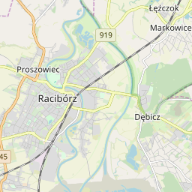
Абдихол Тангматов жангларда иштирок этган Польшанинг Ратибор шаҳри харитаси.

Учинчи бор у 31-март куни Ратибор кўчаларида олиб борилган жангдаги матонати учун 1945 йилнинг 27-май куни яна 2-даражали “Шуҳрат” ордени билан тақдирланади. У бу жангда ҳам олдинги сафда бўлди. Душманнинг бир неча автоматчиларини йўқ қилиб, яширин нуқталардаги ўқ отар қуролларини ҳам тинчитди. Ўзини аямасдан қуролдошларини олға бориши учун имкон яратди. Командирлари эътиборига тушди.
У отишмалардан сўнг бир оз тин олиб атрофга синчиклаб қаради. Афсуски, анча аввал шаҳардаги тарихий обидаларга қаттиқ зиён етгани, маданий ёдгорликлар, санъат асарлари талон-тарож қилингани, инсон шаъни ҳайвонларча топталганининг гувоҳи бўлди. Бироқ, бу билан ҳеч кимнинг иши йўқ эди.
Уруш яна урушлигини қилди. Ушбу тўқнашувлар натижасида қизил армия жангчиларидан 66 минг 801 нафар киши, немис фашистларидан 60 минг аскар ҳалок бўлди, асирга олинди. Германиянинг ҳарбий-иқтисодий кучларига ўнглаб бўлмас зарба берилди. Ушбу уруш дунё халқларининг ҳамжиҳатлигини таъминлаб, гитлерчилар катта хато қилганлигини яққол кўрсата бошлади.
Вақт урушнинг яна бир хатосини тўғрилади. 1965 йилнинг 27 мартида Абдихол аканинг иккита 2-даражали орденининг бири 1-даражалиси билан алмаштирилди. Шу тариқа Абдихол Тангматов “Шуҳрат” орденининг учала даражаси соҳибига айланди.

АРХИВ ЎТМИШДАН СЎЗЛАЙДИ...

Россия федерациясидаги Мудофаа вазирлигининг марказий архивида ҳамюртимиз Абдихол Тангматовнинг иккинчи жаҳон уруши даврида кўрсатган жасорати ҳақида (рус тилида) қуйидаги маълумотлар мавжуд:
ТАНГМАТОВ Абдихол, полный кавалер ордена «Слава», родился 10.10.1922 года в кишлаке Джам ныне Пастдаргомского района Самаркандской области в семье крестьянина. Узбек. Окончил 7 классов. Работал в колхозе. В Красной Армии с декабря 1941 года.
В боях Великой Отечественной войны с декабря 1942 года. Наводчик станкового пулемета 1-го отдельного моторизованного противотанкового огнеметного батальона (60-я армия, 1-й Украинский фронт) ефрейтор Тангматов А., действуя в составе своего расчета, 22.7.1944 года в бою у города Золочев (Львовская область) вывел из строя много живой силы противника, помогая продвижению стрелковой роты. 4.9.1944 награждён орденом Славы 3-й степени.

Абдихол Тангматовнинг фронтда тушган сурати.

Младший сержант Тангматов А. 30.3.1945 года в бою за город Ратибор (ныне Рацибуж, Польша) метким огнем из пулемета истребил свыше 15 солдат и офицеров противника, в т.ч. 2 вооруженных фаустпатронами. 4.5.1945 года награждён орденом Славы 2-й степени.
31.3.1945 в уличных боях в городе Ратибор подавил активную огневую точку неприятеля, уничтожил несколько автоматчиков. 27.5.1945 награждён орденом Славы 2-й степени, 27.3.1965 года перенаграждён орденом Славы 1-й степени.
В 1946 демобилизован. Вернулся в родной кишлак. Работал в строительной организации. Награжден тремя орденами «Славы», орденом Отечественной войны 1-й степени.

Источник: электронный банк документов о награждения “Подвиг народа”.
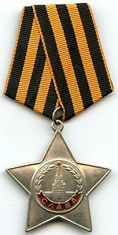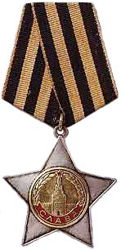

I-II-III-даражали «Шуҳрат” орденлари

МУКОФОТ ЖАНГ МАЙДОНЛАРИДА БЕРИЛГАН

Иккинчи жаҳон уруши даврида Бош Штабда ишлаган генерал полковник С.М. Штеменконинг “Бош Штаб уруш йилларида” (“Ўзбекистон” нашриёти, Тошкент, 1969 йил.) китобидаги хотираларидан

Бу урушда одамнинг роли тўғрисидаги масалани фалсафий жиҳатдан чуқурлаштириб ўтирмасдан шуни айтишим керакки, ўша вақтларда биз Бош штабнинг мулоҳаза ва планлари оқибат- натижада жангчига, унинг душманни енгиш иштиёқига қанчалик боғлиқ эканлигини ҳар сафаргидан ҳам чуқурроқ ҳис қилардик.
Ҳаёт лўнда қилиб ёзилган оператив маълумотлар ва жанговор хабарларнинг аниқ сатрларидан мўралаб қараб бизга шу ҳақиқатни ҳар куни эслатиб турарди.
Бош Штаб “жасорат”, “мардлик”, “қаҳрамонлик” деган тушунчаларнинг мағзини яхши тушунарди.”
Ҳа, урушнинг дастлабки йилларида вазият жуда оғир бўлишига қарамай, қаҳрамонларни тақдирлаш масаласига ҳам алоҳида эътибор берилган. СССР Олий Совети Президиуми Фармони асосида топшириладиган орден ва медалларни давлат ҳокимияти олий органи номидан тақдирлаш ҳуқуқи 1941 йилнинг август ойидан бошлаб фронтлар ва махсус армияларга берилди. Улар мукофотни ҳаракатдаги армиядаги хизмат жойида топширадиган бўлишди.
Бироқ, бу тадбир ҳам камлик қилди. Мукофот ҳужжатларининг Москва орқали ўтишига жуда кўп вақт кетиши боис ўша йилнинг 22-октябридан ўзини кўрсатганларга мукофотни топширишгина эмас, балки, мукофотлаш ҳуқуқи ҳам берилди.
Иккинчи жаҳон урушининг биринчи йилида ҳарбий хизматчилар уч хил орден билан Ленин ордени, Қизил байроқ ордени ва Қизил юлдуз ордени билан мукофотланар эди. Кейинчалик немис-фашист босқинчиларига қарши курашда жасорат кўрсатган жангчилар ва командирларни хизматини алоҳида таъкидлаш эҳтиёжи туғилади. 1942 йилнинг 20 майида “Ватан уруши” ордени таъсис этилади.
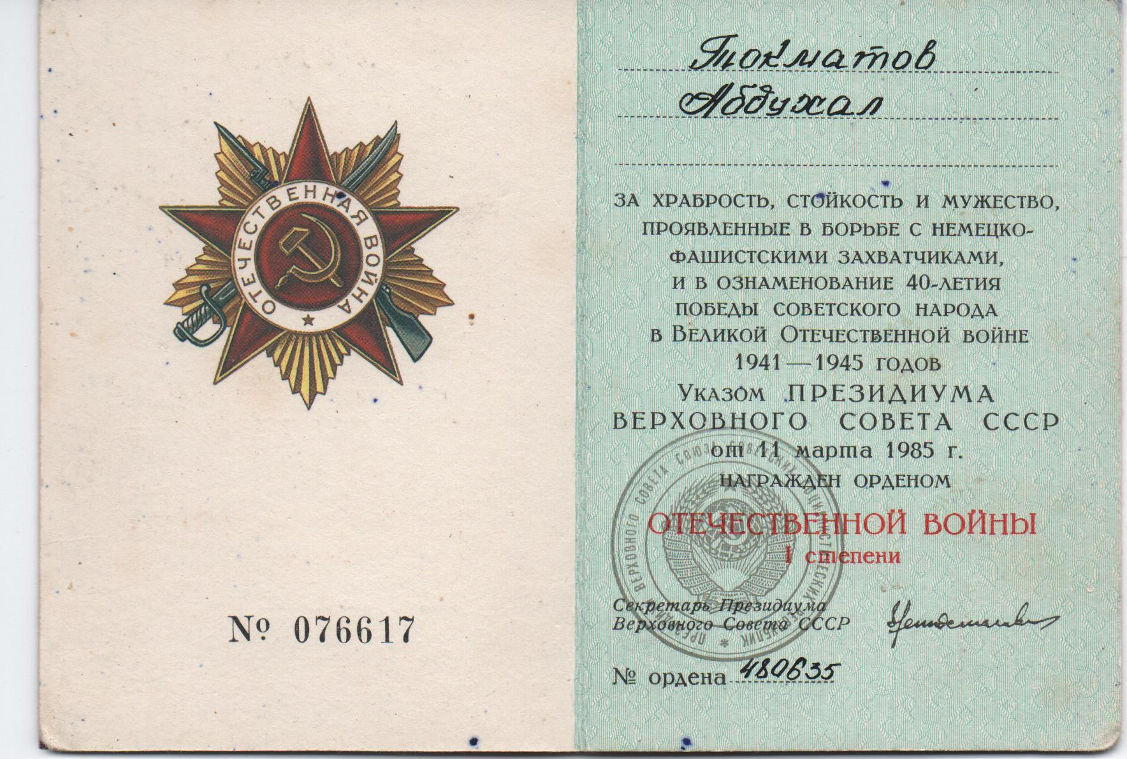
Иккинчи жаҳон уруши давридаги мукофотлар орасида 1943 йилнинг ноябрида таъсис этилган уч даражали “Шуҳрат”-солдат ордени алоҳида ўрин тутади. Бу орден изчиллик билан жангчининг кўрсатган жасоратига қараб 3-даражадан бошлаб берилган. Лекин 1-даражали “Шуҳрат” орденини фақат СССР Олий Совети Президиуми берган.
Бу орденнинг учала даражаси 2200 кишига насиб этган. Улар орасида бизнинг қаҳрамонимиз Абдихол Тангматов ҳам бор. Жасур аскарга “Жасорат” орденининг 3-2-даражалиларини оғир жанглардаги қаҳрамонликлари учун уруш бораётган паллаларда, ҳарбий сафда тантанали равишда топширишган.
1945 йил 8-майда Берлин яқинидаги Карлсхорстда немис қуролли кучларининг сўзсиз таслим бўлганлиги тўғрисидаги ҳужжат имзоланди. 9-май умумхалқ байрами-ғалаба куни деб эълон қилинди. Гитлерчи ҳарбий машина вайрон бўлди. Иккинчи жаҳон уруши тугади. Бундай ғалабда ҳам минглаб ўзбекистонликлар билан бир қаторда Абдихол Тангматовнинг муносиб хизмати бор.
Иккинчи жаҳон урушининг бошланишидан тугагунча қатнашган, урушнинг ҳар бир нуқтасидаги жангларни кузатиб борган таниқли қўмондон, маршал Георгий Константинович Жуков ўзининг “Хотиралар ва мулоҳазалар” китобида қозонилган оламшумул ғалабанинг омиллари ҳақида сўз юритиб, одамлар иродаси ва жипслиги нималарга қодир эканлигига шундай баҳо беради:
“Уруш давлат ва жамоатчиликни жуда қаттиқ синовдан ўтказди. Урушнинг бориши ва якуни халқларимизнинг ҳал қилувчи куч эканини кўрсатди. Армия сафида, партизанлар отряди, заводлар, конструкторлик бюролари, колхоз ва совхозларда хизмат қилган ҳар бир одам душманни енгишга ўз ҳиссасини қўшди. Ишчилар, колхозчилар, зиёлиллар ҳам жуда оғир шароитларда оч қолиб, уйқусизликка чидаб меҳнат қилишди. Кексалар, аёллар ва ўсмирлар фронтга кетганларнинг ўрнини босиб ишлади.
Барча қийинчиликларни енгиб ўтган халқимиз, оламшумул-тарихий ғалабага эришди.”
Бизнинг халқимиз, ватанимизнинг жасур ва баҳодир фарзандлари ҳам фронт ва фронт ортида жонини жабборга бериб жанг қилди, меҳнат қилди ва ана шу ғалаба-зўровонлик ва фашизмни маҳв этишга муносиб ҳисса қўшди. Уларнинг сафида Ватани дахлсизлиги учун жангоҳларда қон кечган, ғалаба қозониб келиб яшаган масканини боғ-рогларга айлантирган Абдихол Тангматов ҳам бор.
Бироқ, урушда ғолиблар бўлмайди. Йўқотишлар, вайронгарчиликлар, сарсон-саргардонлар, етим-есирлар, бева-бечоралар бўлади. Ғам-андуҳ, ситам кўп бўлади. Уруш тараққиётга тушов, тинчликка раҳна, инсон жонига қасддир.
Иккинчи жаҳон уруши ана шу жиҳатлари, улкан йўқотишлари билан ҳали-ҳануз дунё халқлари қалбидан ҳам эсидан ҳам чиққан эмас.

9 май – Ғалаба куни эл-юртимизнинг асл фарзандлари беш йил давомида мардона жанг қилиб, ёвуз душманни тор-мор этган, мислсиз талофатлар эвазига эришган шон-шараф айёмидир.

Шавкат Мирзиёев, Ўзбекистон Респуликаси Президенти.

II - ҚИСМ

ЎЗБЕКИСТОН МАШЪУМ УРУШ ДАВРИДА

Дунё тарихида урушлар кўп бўлган. Уларнинг ҳаммасини ўзига хос талофати, дунё халқлари учун етказган азоб-уқубатлари бор. Бироқ, иккинчи жаҳон уруши бир халқ ва бир мамлакатнинг бошига тушган офат бўлмай, умумжаҳон ҳаёти ва келажагини барбод этувчи даҳшатли ҳодиса эди.
Шу муносабат билан Ўзбекистоннинг бу урушдаги иштироки қандай бўлган, деган савол туғилиши табиийдир. Бу саволга ана шу уруш қатнашчиси, таниқли олим Ҳамид Зиёев жуда аниқ ва равшан далил ва исботлар билан жавоб берган.
-Ўйлайманки, Иккинчи жаҳон уруши келтирган даҳшатли оқибатлар, умуман уруш фожиаси ҳақидаги мулоҳазаларимиз ҳозирги авлодлар учун фойдадан холи бўлмайди. Зеро, улар билан танишган ҳар бир шахс бугун озод юртимизда ҳукм сураётган тинчлик ва барқарорликнинг қадрига етиши керак.
Биз шу ўринда профессор Ҳамид Зиёевнинг “Ўзбекистон адабиёти ва санъати” газетасининг 2003 йил 25-сонида берган уруш ҳақидаги айрим маълумотларига эътиборингизни тортамиз:
“Фашистлар 1939 йилда Иккинчи жаҳон урушини бошлаб юбордилар. 1941 йил 22 июнда эса собиқ Совет Иттифоқига ҳужум қилдилар. Ўзбекистон ҳам иттифоқнинг бир бўлаги сифатида мудофаанинг моддий эҳтиёжини таъминлашда олдинги сафларда туриб, нимаики зарур бўлса, барчасини аямай сарфлади. Чунончи, уруш йилларида аҳоли томонидан мудофаа жамғармасига 649,9 милён сўм нақд пул, 4 миллиард 226 милён сўм заём пули, 52,9 кило олтин ва кумуш топширилди. Армияга 7 518 800 гимнастёрка, 2 636 700 пахталик, 2 221 200 этик ва қўнжли ботинка юборилди. Енгил саноат вазирлиги корхоналари томонидан фронтга 246 918 700 сўмлик маҳсулот жўнатилган.
Қийинчилик ва хомашё етишмаслигига қарамасдан, Тошкент тўқимачилик комбинати фронт учун 410 милён метр газлама ишлаб чиқарди. Шунингдек, кўп миқдорда озиқ-овқат маҳсулотлари жўнатилди.
Чунончи, 1 282 000 тонна ғалла, 482 000 тонна картошка ва сабзавот, 1000 тонна полиз маҳсулоти, қуруқ ва ҳўл мевалар шулар жумласидандир. Фақат 1941 йилнинг иккинчи ярмида 59 минг бош от фронтга олиб кетилди. Республиканинг ҳар бир вилояти, шаҳар ва тумани ҳамда айрим шахслар жангчиларга ёрдам қўлларини чўздилар.
Масалан, 1942 йили республиканинг бир гуруҳ вакиллари Ленинградга 600 вагон ун ва гўшт, 100 вагон гуруч, 60 вагон қуруқ мева олиб борганлар.
Урушнинг тўрт йили давомида Ўзбекистон давлатга 4 806 000 тонна пахта, 54067 тонна пилла, 1 066 000 тонна ғалла, 195 000 тонна шоли, 108 000 тонна картошка, 374 000 тонна сабзавот ва ҳўл мева, 35289 тонна қуруқ мева, 57444 тонна узум, 1 593 000 тонна гўшт, 5 286 000 дона тери топширгани маълум. Улар ҳам мудофаа эҳтиёжларига сарфланган, албатта.
Бундан ташқари, уруш йилларида Ўзбекистон аҳолиси мудофаа жамғармасига жами 649 900 000 сўм нақд пул ўтказиб берган. Ўзбек халқи ҳарбий хизматчиларнинг оилаларига ҳам катта ёрдам берган. Чунончи, 1943 йили уларга 13 858 500 сўм пул, 1 308 400 кило озиқ-овқат, 20 750 кийим-бош, 40 000 кубометр ёқилғи, 73 500 пуд ғалла, 10 000 бош қўй, 2000 бош қорамол топширилган, 350 уй қуриб берилган.
Шунингдек, ўзбек халқи Россия, Украина, Белоруссия, Молдавия ва бошқа жойлардан кўчириб келтирилган ўн минглаб кишиларга бошпана бериб, меҳрибонлик ва ғамхўрлик намуналарини кўрсатди. Жанг бўлаётган ҳудудлардан кўчирилган бир милён эркагу хотин ва бола бошпана, кийим-бош ва озиқ-овқат билан таъминланди. 200 минг етим боланинг талай қисмини ўзбек оилалари ўз қарамоғларига олдилар, фарзандларидан кам кўрмай тарбияладилар.
Ўзбек халқи жангга кетган турли миллат вакилларининг оилаларидан ҳам моддий ёрдамини аямади. Минглаб болалар Болалар уйларига жойлаштирилди. Давлат томонидан берилган ёрдам етарли бўлмагани учун ўзбек халқи уларни иқтисодий жиҳатдан қўллаб-қувватлаб турди.
Ўзбекистон 113 ҳарбий касалхона-госпитални ҳам оталиққа олди. 1943 йилнинг ўзида ҳарбий хизматчиларнинг оилаларига 24 милён сўм нақд пул, 300 минг кийим-кечак, 50 минг бош қорамол, 40 минг центнер ғалла, 20 минг центнердан ошиқ сабзавот берилди. Ўзбекларнинг талай қисми “Ишчи батальони”га — Россияга сафарбар қилинди. Уларнинг орасида 16 ёшдан ошган ва ҳунар билим юртини тамомлаган ёшлар ҳам бор эди.
1943 йилга тегишли маълумотда кўрсатилишича, “Ишчи батальони”дагиларнинг сони 155 минг кишидан иборат бўлган. Уларнинг ёши асосан 40-50 ва ундан ҳам ортиқроқ эди. Кўпчилиги қишлоқ аҳолиси ҳисобланиб, рус тилини билмаслиги ва совуқ ҳавога мослашмагани орқасида кўп қийинчилик ва машаққатларни бошдан кечирган. Яшаш шароитларининг оғирлиги ва ўзларининг эскирган кийимларида ишлашлари оқибатида ниҳоятда азоб-уқубат чекканлар.
Фашистларнинг тор-мор қилинишида Ўзбекистонда уруш йилларида ишлаб чиқарилган қурол-аслаҳалар катта аҳамият касб этди. Саноатнинг асосий қисми ҳарбий қурол ишлаб чиқаришга йўналтирилиб, улар жанг майдонига узлуксиз юбориб турилди. Айрим маълумотларга кўра, 2100 самолёт, 17342 самолёт мотори, 17100 миномёт, 27 000 танкка қарши отадиган замбарак қисмлари, 60 000 ҳарбий кимёвий анжом, 22 милён мина, 560 000 снаряд, 2 милён 318 минг авиация бомбаси, 1 милён дона граната,100 чақиримдан зиёд сим, дала радиостанциялари, танк ва самолётлар учун 3 милёндан ортиқ радиолампа, 5 бронепоезд, 18 ҳарбий-санитар ва ҳаммом ўрнида фойдаланиладиган ҳамда кир ювиладиган поезд, 2200 кўчма ошхона олиб кетилди.
Шунингдек, ўзбек халқининг шахсий пуллари ҳисобидан тайёрланиб, жанг майдонига юборилган қурол-аслаҳалар ҳам кам бўлмаган. Масалан, танк колонияси ва авиаэскадирилия қуриш учун аҳолидан 320 000 000 сўм тўпланган.
Ўзбекистон 1943 йили немис-фашистларидан озод қилинган ҳудудларга ёрдам беришни бошлаб юборди. Масалан, мазкур йилнинг октябрида Ўзбекистондан Белоруссия, Украина ва Россиянинг душмандан тозаланган ерларига 800 нафар врач сафарбар қилинди.
1944 йилнинг биринчи ярмида эса Украинага 300 тонна ғалла, 8300 бош қорамол, 6700 бош қўй жўнатилди. 1943-44 йилларда озод этилган шаҳару қишлоқларга Қорақалпоғистондан 450 000 бош қорамол ва қўй юборилди.
Ўзбекистонда ҳарбий соҳада ҳам беқиёс ишлар амалга оширилди. Хусусан, республикада 15 дивизия ва бригада тузилиб, уларда ўзбеклар салмоқли ўринни эгалладилар. Ўша ҳарбий қисмлардан ташқари ўн минглаб навқирон йигит ҳаракатдаги армия сафларига юборилди. Тошкентдаги ҳарбий билим юртлари фронт учун бир неча минг командир ва сиёсий ходимларни тайёрлади.
Урушнинг дастлабки ойларида Тошкент шаҳрининг ўзидан 100 минг йигит ва қисман аёллар ҳарбий хизматга жалб қилинди. Айрим маълумотларга кўра, Ўзбекистондан бир милён киши фронтга олинган. Бироқ бу рақам унчалик тўғри эмас, деб ҳисоблайман. Чунки Олмонияда тузилган “Туркистон легиони” 1 милён 800 минг кишини ўз ичига олган. Бу легионнинг раҳбарларидан бирининг сўзича, унинг таркибида тожик, қозоқ, туркман ва қирғизлардан ташқари ўзбеклар ҳам бўлган. Маълумки, жанг майдонларида ярим милёнга яқин ўзбек ҳалок бўлиб, қолган ярим милёни ватанига қайтган. Бу икки рақам бир-бирига қўшилса, бир милён бўлади. Энди “Туркистон легиони”дагилар ҳисобга олинса, жангга тортилган ўзбекларнинг сони анча ошиб кетади.
Ўзбеклар Украина, Белоруссия, Москва, Сталинград, Кавказ, Қрим, Курск, Днепр, Марказий ва Жануби-шарқий Европадаги жангларда қатнашиб, Берлингача бордилар. Шунингдек, Япония билан урушда иштирок қилдилар, партизан урушларида мардонавор курашдилар.
Шу тариқа ўзбек халқи Иккинчи жаҳон урушида фашистларни тор-мор этишга молини ҳам, жонини ҳам тикди. Бамисоли топган битта нонини тўртга бўлиб, биттасини ўзига, қолганини бевосита фронтга, сўнг республикага кўчириб келтирилганларга, жангга кетганларнинг оилаларига, ҳарбий госпиталларга, фашистлардан озод қилинган ҳудудларнинг оч-ночор аҳолисига берди. Айни пайтда бир милёндан ошиқ фарзандлари фашистларга қарши жангларда мардонавор курашди. Улардан бир неча юз минг киши ҳалок бўлди ва жароҳатланди. Айни пайтда ўзбеклардан тузилган “Ишчи батальон”лар Россия ва бошқа турли жойларда фронт учун фидокорона меҳнат қилдилар.
Бевосита жангларда 27 000 000 кишининг ёстиғи қуриган, бошқа талофатларни ҳам қўшганда 30 000 000 киши нобуд бўлган Иккинчи жаҳон уруши ўзбек халқига ҳам беқиёс катта талофат келтирди. Минглаб аёллар бева ва болалар етим бўлиб қолдилар. Ота-оналар фарзандлари доғида қайғу-алам билан бу дунёдан кўз юмдилар. Уруш йилларида чек-чегараси йўқ харажатлар халқни шу даражада қашшоқлаштирдики, таърифлашга қалам ожизлик қилади. Қанчадан-қанча одамлар очлик ва касалликлардан ўлди.
Уруш ўзбек халқининг бор-йўғидан тамомила айирди, кўрпа-ёстиғи, бошқа рўзғор анжомларидан мосуво бўлди, уй-жойи харобага айланди, оч ва юпун бўлиб қолди. Очарчилик ва касалликлар қишлоқларда авжига миниб, кўп одамларнинг ёстиғини қуритди. Болаларнинг орасида ҳам ўлим кўп учрарди. Бироқ шўро давлатининг эътиборсизлиги туфайли уруш вақтида орттирилган қийинчилик ва азоб-уқубатлар тамомила бартараф қилинмади. Айниқса, уруш ногиронларининг қадр-қиммати ўрнига қўйилмай, улар ўз ҳолига ташлаб қўйилди.
Хуллас, уруш йилларида машаққатли меҳнат ва азоб-уқубатдан бошқа нарсани кўрмаган одамларнинг кўпчилиги қайғу-алам гирдобида жон бердилар. Шунга ўхшаш уруш қатнашчиларининг талай қисми ёруғ кунларни кўрмади. Бироқ шуни унутмаслик керакки, ота-боболаримиз мисли кўрилмаган азоб-уқубатлар ва талофатлар ҳисобига бутун инсоният бошига тушган офатни бартараф қилишга улкан ҳисса қўшиб, жаҳон тарихида ўчмас из қолдиришди.

ЎЗБЕКИСТОНЛИК ЖАНГЧИЛАРНИНГ УРУШДАГИ ЖАСОРАТЛАРИ

Машъум уруш ҳақидаги яна бир ҳақиқатни сизга баён қилиб бермоқчимиз. Интернет материалларига асосланган қуйидаги ёрқин мисоллар ўзбек халқининг мард ўғлонлари иккинчи жаҳон урушида кўрсатган жасоратлардан сўзлайди. Бу жасоратлар жаҳон халқлари тарихга муҳрланган бўлиб, ҳеч қачон унутилмайди.
Бу фактларни бугунги ёшлар яхши билишлари ва аждодлари жасоратини ёд этишлари зарур.

***

Урушнинг дастлабки кунларидаёқ Ғарбий чегаралардаги ҳарбий кўшилмалар таркибида хизмат қилаётган ўзбекистонликлар фашист босқинчиларга қарши мардона жангга кирдилар.
Чегарада жойлашган Брест қалъасининг 50 дан ортикроқ милллатга мансуб жангчилари орасида ўзбеклардан Дониёр Абдуллаев, Бобохалил Каюмов, Аҳмад Алиев, Нурум Сиддиқов, Узоқ Ўтаев ва бошқалар бор эди. Улар қалъа ҳимоячилари билан елкама-елка туриб душманнинг катга кучларига қарши қарийб бир ой давомида охирги томчи қонлари қолгунча жанг қилдилар.
Ўзбекистонлик жангчилар қаташган Брест, Смоленск, Киев, Одесса, Севастополь ва Ленинграднинг қаҳрамонона ҳимояси фашистлар Германиясининг «Яшиндек тез уруш» қилиш режасига дастлабки зарба бўлди.

Ўзбекистонликлар Москва учун жангларда

1941 йил куз-қиш ойларида Москва остоналарида ҳаёт-мамот жанглари бўлди. Москва остоналаридаги ана шу даҳшатли жангларда Ўзбекистонлик жангчилар ҳам сабот-матонат, юксак ҳарбий маҳорат кўрсатдилар. Жанубий-Ғарбий фронт таркибидаги 353-тоғ-ўқчи полки жангчиси Кўчқор Турдиев катта жасорат кўрсатди.
У 1941 йил 25 октябрда сафдошлари билан разведкага, сўнгра «тил» олиб келишга юборилди. Отишмада барча қуролдошлари ҳалок бўлган Қўчқор Турдиевнинг бир ўзи душманнинг бир ДЗОТини ва 9 аскар ва зобитини йўқ қилиб, 3 тасини асирга олиб келди. Бу жасорати учун Қўчқор Турдиев ўзбекистонлик жангчилар орасида биринчи бўлиб Қаҳрамон унвонига сазовор бўлди.
Тошентда узоқ йиллар хизмат қилган генерал И.В.Панфилов Алмати шахрида туркистонликлардан дивизия тузди. Унинг командирлари таркибида Тошкент пиёда билим юрти ва Ўрта Осиё ҳарбий округининг ҳарбий-сиёсий билим юртида таълим олган 180 зобит бор эди. Генерал И.В.Панфилов дивизияси Москва остоналаридаги Волоколамск йўналишида қаттиқ жанглар қилди.
Дивизия жанг майдонида душманнинг 114 танкини, 26 минг аскар ва зобитларини, 5 самолёт ва бошқа кўплаб техникасини йўқ қилди.Ўзбекистонда тузилган 258-ўқчи дивюияси аскарлари Москва остоналаридаги жангларда 9000 дан кўпроқ душманнинг аскар ва зобитларини ер тишлатиб, 137 аҳоли яшайдиган пунктларни озод этиб, биринчилардан бўлиб Ока дарёсига чиқиб олади, кўплаб жанговар техникани қўлга туширадилар.
Москва ҳимоячилари орасида ўзбек қизи Зебо Ғаниева ҳам бор эди. 1942 йил 21 май кунигача 23 фашистни ер тишлатди. 16 марта разведкага бориб, душман тўғрисида қимматли маълумотлар олиб келди. Зебо Ғаниева жасорати учун Қизил Байроқ ордени билан мукофотланди.
Москва остоналарида ўзбекистонлик мерганлар - Исҳоқов 354 фашистни, Абубеков 229, Юсупов 132, Мадаминов 123 фашист аскар ва зобитларини ер тишлатдилар. 1753 нафар ўзбекистонлик жангчилар «Москва мудофааси учун» медали билан мукофотландилар.

Ўзбекистонликлар Сталинград жангларида

Ўзбекистонликлар 62- ва 64-армиялар сафида туриб тарихий Сталинград жангида қаҳрамонона жанг қилдилар. Жанглар авжига чиққан пайтда Сталинградга Самарқанд ва Фарғонада тузилган 90- ва 94-ўқчи бригадалари етиб келиб жангга кирдилар. Бу бригадалар асосан ўзбек йигитларидан тузилган бўлиб, командирлари орасида С. Нуритдинов, В.Умаров, А.Муродхўжаев, Ф. Лорхўжаев ва бошқалар бор эди.
21-отлиқ аскарлар дивизиясининг жанговар рухда жанг қилишида дивизия комиссари Муллажон Узоқовнинг хизмати катта бўлди. Ўзбекистонлик жангчилардан 2738 киши «Сталинград мудофааси учун» медали билан мукофотланди.

Ўзбекистонликларнинг «Туб бурилишга» қўшган ҳиссаси

1943 йил ёзида Курск ёнида бўлган қатгиқ жангларда Ўзбекистонда тузилган 62-ва 69-ўқчи дивизия жангчилари жасорат кўрсатдилар. Ўзбекистонликлар 5-ва 15-ўқчи дивизиялар ҳамда 5-гвардиячи ва 62-гвардиячи ўқчи дивизиялар таркибида ҳам жанг қилдилар.
“Орёл” дивизияси фахрий номини олган 5-ўқчи дивизия таркибида фарғоналик Аҳмаджон Шукуров ҳам бор эди. Золоторёвка учун қаттиқ жангларда Аҳмаджон Шукуров матонат кўрсатди, душманнинг 110 та аскар ва зобитларини ер тишлатди ва 15 тасини асир олди. Бу жасорати учун унга Қахрамон унвони берилди ва Золоторёвка қишлоғи ўша пайтдан бошлаб Шукуровка деб аталадиган бўлди.
Курскдаги порлоқ ғалабадан сўнг Қизил Армиянинг 2000 км узунликдаги фронтда қудратли стратегик хужуми бопшаниб кетди. Днепрни биринчи бўлиб кечиб ўтганлар орасида Ғиждувон туманидаги Лавзекарон қишлоғидан чиққан старшина Вали Набиев, андижонлик Қамбарали Дўсматов, қорақалпоқлик Худойберган Шониёзов, шоҳриконлик Шариф Эргашев, Бухородан чиққан Т.А.Тихонов ва бошқалар бор эди.
Днепрни кечиб ўтишда, унинг ўнг қирғоғидаги истеҳқомларни эгаллашда кўрсатган жасорати учун жами 2348 жангчига, шу жумладан, 26 ўзбек йигитларига Қахрамонлик унвони берилди. Сталинграддаги ғалаба Гитлер Германиясининг енгилиши муқаррарлигини кўрсатган бўлса, Курск ва Днепрдаги ғалаба немис фашист қўшинларини ҳалокатга маҳкум этди.
Ўзбекистонлик жангчилар Ленинград қамалини йўқ қилиш, Украина, Белоруссия, Молдавия ва Болтиқбўйи республикаларини душмандан озод қилиш учун бўлган жангларда ҳам қахрамонлик намуналарини кўрсатдилар.
1944 йил куз ойларига келганда душман мамлакатдан бутунлай ҳайдаб чиқарилди, СССР чегаралари тикланди.

Ўзбекистонлик партизанлар

Душманни тор-мор этишда партизанлар ҳаракатининг ўрни ва роли катта бўлди. Урушнинг душман устунлик қилган дастлабки даврида бутун-бутун ҳарбий қисмлар душман қуршовида қолиб кетди, кўплаб аскар ва зобитлар ноиложликдан асирга тушиб қолдилар.
Ҳарбий асирларнинг сони 5 млн кишидан ортиқроқ бўлиб, улар орасида минглаб ўзбекистонликлар ҳам бор эди.Ҳарбий асирга олинганлар орасидаги комиссарлар, командирлар биринчилар қаторида отиб ташланар эди. Қолганлари ҳарбий лагерга ташланарди, уларга қатгиқ азоб берилар, оч-ялонғоч ортиқча юк, кераксиз хўранда, деб ўлдириб юборишар эди.
Кейинчалик уруш душман ўйлаганчалик бўлиб чиқмагач, ҳарбий асирлардан текин ишчи кучи сифатида фойдалана бошланди.Душман босиб олган шаҳар ва туманлар аҳолиси Германияга ҳайдаб кетилди. Баъзи жойларда меҳнатга лаёқатли бўлган фуқароларни Германияга ишга ёллаб олиб кетишга ҳам уриндилар.
Германияга ҳайдаб кетилган совет фуқаролари сони 4 млн.дан ортиқ эди. Ҳарбий асирлар, ҳайдаб кетилган фуқаролар Освенцим, Маутхаузен, Бухинвальд ва бошқа ўнлаб ўлим лагерларида сакланди, хўрланди ва кўплари ҳалок бўлди.
Душман ишғал қилган туманлар аҳолсининг қамалидан чиқиб қолган ёки ҳарбий асирликдан қочган жангчилар тоғларга, ўрмонларга яшириниб, партизанча курашга ўтдилар.
Партизанлар ҳаракати Россиянинг ғарбий худудларида, Украина ва Белоруссияда кенг тарқалди. Партизанлар ҳаракати Марказий штаби тайёрлаб юборган ҳарбий мутахассислар, разведкачилар партизанлар орасига бориб, уларни йирик-йирик отрядларга бириктириб, уюшган ҳолда душманга қарши курашга сафарбар этдилар.
Душман қуршовидан чиқиб олган ўзбекистонлик жангчилар ҳам Россиянинг ғарби, Украина, Белоруссия, Молдавия республикаларидаги партизан қўшинларида иштирок этдилар «Чекист» партизан отрядининг разведкачиси, қўрқмас партизан Мамадали Топиболдиевнинг номи Белоруссияда машхур бўлди. У душманнинг 67 аскар ва зобитларини йўқ қилиб, 180 тасини асирга олди.
М.Топиболдиев кўрсатган жасорати учун Қахрамон унвонига сазовор бўлди. Белоруссиянинг Писарево қишлоғи ўзбек халқининг жасур ўғлони номига Топиболдиевка деб аталди.
Гомель атрофидаги «Темир йўл уруши»да иштирок этган Жонибек Отабоев, Брянск атрофларида душманга тўсатдан зарба берган И.Мусаев, А.Ҳакимов, И.Қосимов ва бошқаларнинг номлари уруш солномасидан ўчмас ўрин олди.

Ўзбекистонликлар Европа халоскорлари

Ўзбекистонлик жангчилар Европа халкларини фашистлардан озод этишда ҳам фаол қатнашдилар.Европа халоскори, биринчи ўзбек генерали, 57-гвардиячи дивизиясининг қўмондони Собир Раҳимов Польшада шонли хотира қолдирди. Унинг дивизияси Кавказдан Шарқий Пруссиягача бўлган масофани қаттиқ жанглар билан босиб ўтди.
Кўрсатган ҳарбий жасорати учун у тўрт марта Қизил Байроқ ордени,Суворов ордени, Қизил Юлдуз ордени ва кўплаб медаллар билан тақдирланди. 1943 йил мартида унга генерал-майор унвони берилади. 1943 йил май ойидан 1944 йил апрелгача бўлган муддатда Москвада олий Ҳарбий Академияда таълим олди.
Собир Раҳимов Академияни тамомлаб, аввал Белоруссияни озод этишда, сўнгра Польшанинг Гнев, Староград, Дзяддово шаҳарларини озод этиш учун бўлган жангларда саркардаларга хос ҳарбий санъатини намойиш этди. 1945 йил 26 мартда Гданск шахрини озод этиш учун бўлган жангда қахрамонларча ҳалок бўлди.
Ўзбекистонликлар Европа мамлакатларида авж олган Қаршилик кўрсатиш ҳаракатида ҳам фаол қатнашдилар. Улар душманнинг махсус лагерларидан қочиб, Чехославакия, Польша, Югославия, Греция, Франциядаги Қаршилик кўрсатиш ҳаракатига қўшилиб жанг қилдилар.
Самарқандлик Г.Г.Булатов отряди Польшада ўнлаб кўприкларни, темир йўлларни портлатди, душманнинг ҳарбий қисмлари ва жанговор техникаси ортилган эшелонларни ағдарди.
1944 йил ўрталарида Словакияда фашистларга қарши кўтарилган миллий қўзғолонда ўзбекистонликлардан партизан отряди командири В.Ф.Мельников, Р.Алламов, А.Нарзуллаев, Р. Ҳамроевлар иштирок этди. Югославияда кўрсатган жасорати учун фарғоналик Ўксанбой Холматов 3 марта Югославиянинг мукофотларига сазовор бўлади.
Францияда 37 миллат ва элатларга мансуб 2200 совет ҳарбий асирларидан тузилган партизанлар полки А.А.Козарян қўмондонлигида француз партизанлари билан биргаликда жанг қилиб, Алес, Вильфор, Сен-Шели шаҳарларини, Гар ва Лозер департаментининг қишлоқларини фашистлардан озод қилдилар.
Бу жангларда самарқандлик Абдулла Рахматов, Булунғур туманидан Сарибой Шомуродов, тошкентликлар - Рахмон Раҳимов, Насиб Амиров ва бошқалар фаол қатнашади.
Франциянинг жанубини озод этишда кўрсатган жасорати учун қўқонлик Ҳошим Исмоилов, тошкентлик: Тожибой Зияев Жанна д'Арк крести ордени билан муокфотланди.
Фашистлар Германияси тор-мор этилди. Германия устидан қозонилган ғалаба учун медали билан 109208 ўзбекистонлик жангчи тақдирланди.
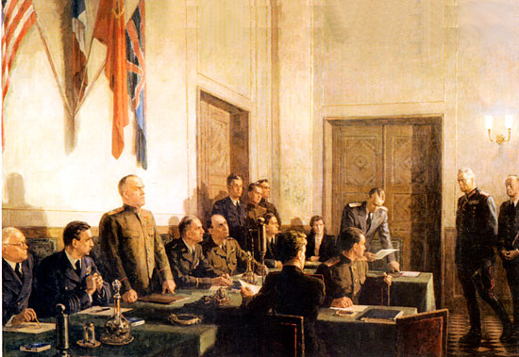

Ушбу суратда фашистлар Германиясининг урушда енгилгани ҳақидаги Актга имзо чекиш жараёни акс эттирилган.

III- ҚИСМ

ИККИНЧИ ЖАҲОН УРУШИ ҲАҚИДА АНТИҚА РАҚАМ ВА ФАКТЛАР

Иккинчи жаҳон урушига оид сизни қизиқтириши мумкин бўлган шундай воқеалар ҳам борки, бу билан урушнинг бор даҳшати ва одамлар тақдирининг остун-устун қилиб юборган фашизмнинг башарасини яққол тасаввур эта оласиз. Бу фактларни интернет орқали Аброр Зоҳидов, айримларини ўзим йиққанман. Уларни сизнинг эътиборингизга ҳам ҳавола этмоқчимиз.
Инсоният тарихидаги энг даҳшатли бу уруш ақл бовар қилмас воқеалар билан ҳам тарихда қолган:
-Иккинчи жаҳон урушида ўша даврда мустақил бўлган 73 та давлатдан 62 таси иштирок этган ва бу жараён ер аҳолисининг 80 фоизини қамраб олган. Урушга аралашмай қолган 11 та давлат ҳам у ёки бу жиҳатдан қайсидир тарафга ён босишга мажбур бўлди.

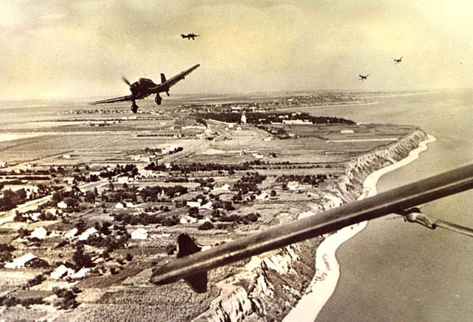

Жанговар ҳаракатлар 40 та давлат, уч қитъа ва тўрт океанда олиб борилган. 110 миллион қуролли аскар иштирок этган бу урушда тахминий ҳисоб-китобларга кўра, 60 миллион киши қурбон бўлган. Шу боис ҳам бу уруш чин маънода ҳақиқий Жаҳон урушига айланиб кетгани эътироф этилади.

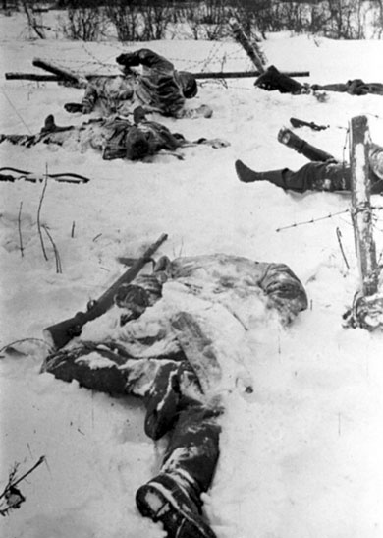

***

-Иккинчи Жаҳон уруши йилларида Ўзбекистон аҳолиси тахминан 6,5 млн. кишини ташкил қиларди. Жанглар кечаётган ҳудудлардан мамлакатимизга 1,5 миллион нафардан ортиқ киши кўчириб келинган ва уларнинг ҳаммасига бағрикенг юртдошларимиз ўзлари ҳам урушни бошидан кечираётганларига қарамай бор меҳрларини, сўнгги нонларини ҳам беришган.
Ҳозирда Европа Иттифоқи аҳолиси 500 миллиондан ортиқ ва бу иттифоққа аъзо давлатлар дунёнинг энг ривожланган ва бой давлатлари ҳисобланади.
Қизиғи бугунги кунда уруш ҳудудларидан қочиб бораётган 1,5 миллион қочоқ бу оқибати камроқ давлатлар учун шу қадар муаммо бўлмоқдаки, бу масала иттифоқнинг дарз кетишига ҳам сабаб бўлиши ҳеч гап эмас.

***

- Шу кунгача ягона ва умид қиламизки охирги атом бомбардимонига Япониянинг Нагасаки ва Хиросима шаҳарлари дучор бўлишган. АҚШлик ҳарбийлар томонидан Хиросима шаҳрига режа асосида атом бомбаси ташланган бўлса, Нагасаки шаҳри тақдирнинг аччиқ ҳазили туфайли бу қуролга нишон бўлган.
Аслида иккинчи бомба Кокура шаҳрига ташланиши керак эди, лекин об-ҳаво учишга ноқулай бўлганлиги сабаб учувчи бомбани Нагасакига ташлашга қарор қилади.
Япониялик инженер Цутому Ямагути эса икки марта атом бомбаси портлашини бошдан кечирган инсондир. Гап шундаки, 1945 йилнинг 6 августида Ямагути Хиросимада бўлган ва бомба портлашидан сўнг эрта тонгда ўзининг она шаҳри Нагасакига қочиб боради. Етиб бориши билан иккинчи бомба портлайди. Ямагути 2010 йилга қадар тирик қолган ва икки атом урушини бошдан кечирган охирги инсон сифатида тарихга муҳрланган.

***

- 1945 йилда ғалабага бағишланиб ўтказилган парадда Йўлбарс номли ит аскарлар томонидан шинелда ўралган ҳолда олиб ўтилган. Йўлбарснинг хизматлари шунда эдики, у уруш давомида 7468 мина ва 150 та снарядни зарарсизлантириб, минглаб аскарларни муқаррар ўлимдан сақлаб қолади.
Уруш тугашига саноқли кунлар қолганда Йўлбарс оғир яраланади ва юролмай қолади. Шунда шахсан Сталин ўзи шинелини ечиб беради ва итни кўтариб параддан ўтишга буйруқ беради.

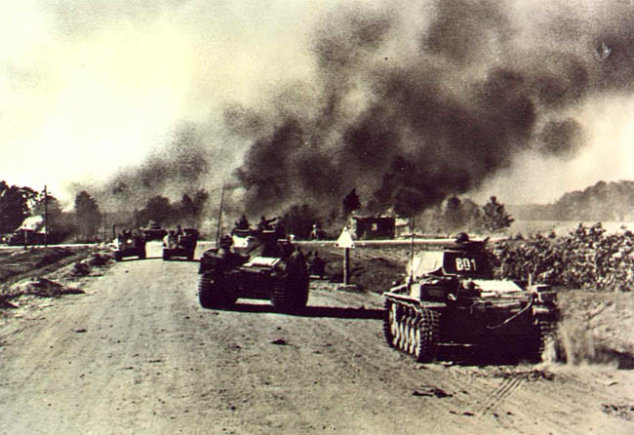

***

- Иккинчи жаҳон урушида нафақат бронепоездлар, балки бронедрезин-рельсда ҳаракатланувчи танксифат ўқотар қуроллардан ҳам фойдаланилган.
***

- Уруш пайтида Германияга қарши иттифоқчилар йирик кемалар ясаш учун металл танқислигига дуч келишади. Шунда муздан кемалар ясаш ғояси пайдо бўлади ва кулгили туюлмасин бу ғоя ҳар жиҳатдан қўллаб-қувватланади. Ҳатто битта кема ясалади ҳам. Аммо кейинчалик бу лойиҳанинг иш бермаслиги англаб етилди.

***

-Француз хонандаси Эдит Пиаф уруш йилларида Германия ҳудудидаги ҳарбий асирлар лагерларида концертлар берган ва асирлар билан суратга тушган. Кейин бу суратлардан асирларнинг суратини қирқиб олиб, сохта ҳужжатлар орқали асирдаги французларга қочишда ёрдам берган.

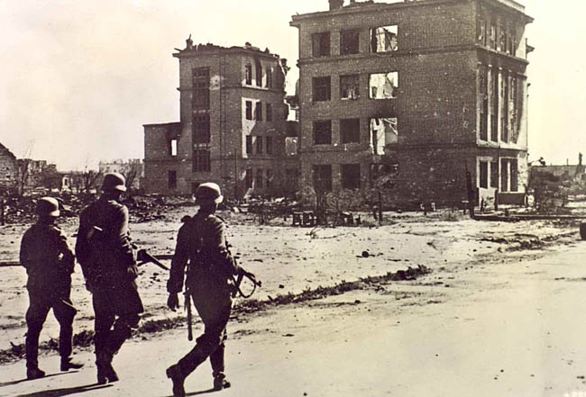

***

-1944 йилда япон армияси кичик лейтенанти Онода Хирога Филиппиндаги Лубанг оролида партизанлар отрядини бошқариш ва яшириниш буюрилади. Барча аскарлар нобуд бўлганидан сўнг ҳам Онода Хиро чангалзорларда яшириниб, ҳеч қандай душман бўлмасада, ҳудудни тарк этишга буйруқ бўлмагани учун 1974 йилга қадар партизанлик ҳаракатини давом эттирган.
Кейинчалик маҳаллий одамлар бу оролга келиб, партизанга дуч келганларида Онода уруш аллақачон тугаганига ишонмай қуролни топширишдан бош тортади бевосита командирининг буйруғи бўлмагунча қаршилик кўрсатишини билдиради. Бир амаллаб кекса командирни топиб келишади ва у карнай орқали чангалзорга қараб бир неча кун давомида қаршиликни тўхтатишни буюриб туради.
Шундан кейингина кексайиб қолган аскар қуролни топширади ва ватанига қайтади. Ундан “Ўтган умрингиз беҳуда кетганига ачинмайсизми?”, деб сўраганларида, “Ачинмайман! Чунки мен ватаним равнақи йўлида хизмат қилдим ва буйруқни охирига қадар бажардим. Қайтганимда мен тараққий этган Японияни кўрдим ва бунда ўзимнинг ҳам ҳиссам бор, деб ҳисоблайман. Чунки ҳар ким ўз ишини сидқидилдан бажариши керак”, дея жавоб берган.

***

Мазкур урушда ҳаммадан ҳам кўпроқ собиқ Совет иттифоқи халқлари азият чекди: 26,6 млн. киши ҳалок бўлди. Қизил армия ва ҳарбий флотдан 8,6 млн. киши фронтларда нобуд бўлди. 4,5 млн. нафарга яқин киши асирликда азоб чекди. Урушдан кейин улардан 1,8 млн. нафари ўз Ватанига қайтиб келди.

***

Европа ва Осиёнинг 13 давлатини немис фашистларидан тозалаш учун ҳам иттифоқ армияси катта талофат кўрди. Шарқий ва Марказий Европа, Болқон, Хитой ва Кореяда олиб борилган жангларда 1 млн.дан зиёд аскар ҳалок бўлди. Шу жумладан Польшада-600 минг киши, Чехословакияда-140 минг киши, яна шунча одам Венгрияда, 100 мингдан ортиқ одам Германияда, энг ачинарлиси, 13 млн, 700 мингдан ортиқ совет кишилари ҳаво ҳужуми вақтида бомбалар портлаши, шунингдек, Германияга мажбурий сургун пайтлари, шунингдек, собиқ иттифоқининг босиб олинган ҳудудудларида босқинчилар томонидан аёвсиз йўқ қилинди.

***

Фашистлар томонидан босиб олинган Европа, шунингдек, Польшада-4,1 млн. киши, Югославияда-1 млн. 700 минг киши, Грецияда-450 минг киши, Недерландияда-210 минг киши ҳалок бўлган бўлса, Япония босиб олган осиё мамлакатларида ҳам миллион нафардан зиёд кишининг ёстиғи қуриди.

***

Иккинчи фронт чизиғида жанг олиб борган АҚШда-405 минг киши, Буюк Британияда-375 минг киши, Францияда-600 минг киши ҳалок бўлди.

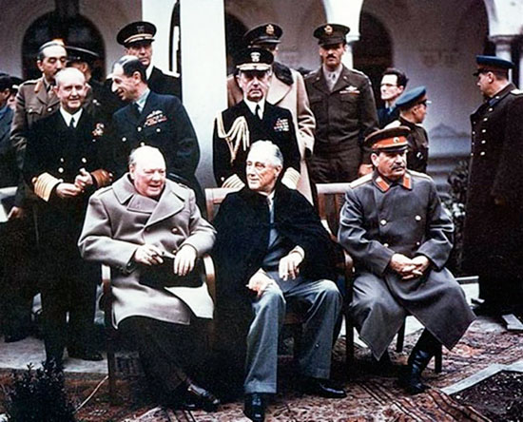

Мазкур суратда: Буюк Британия бош вазири У. Черчилль, АҚШ президенти Ф. Рузвельт, СССР халқ комиссарлари совети раиси И.В. Сталин учрашган жараён акс эттирилган.

***

Гитлерчилар бутун бошли халқларнинг миллий бойлиги- саноат, қишлоқ ва шаҳарлар, йўллар, миллий маданият марказлари, санъат асарларини йўқ қилишди, Жумладан: биргина Европанинг ўзида 23,6 млн. турар-жой, 14,5 млн. жамоат бинолари ва саноат корхоналари, 200 минг км. дан зиёд темирйўлларни яксон қилинди.
Энг кўп миқдордаги модди ва маънавий йўқотиш иттифоқ ҳудудида яшовчи халқлар бошига тушди. 25 млн. одам ўлдирилди. 1710 та шаҳар ва посёлка, 70 минг қишлоқ, 6 млн. та бино, 32 мингта ишлаб чиқариш корхонаси, 4100 темирйўл станциялари, 63 минг км. темирйўл, 1870 та темирйўл кўприги ва бошқа иншоатлар бузиб ташланди, йўқ қилинди.

***

Иккинчи жаҳон уруши Европа ва Осиёдаги кўплаб мамлакатлар тақдирини бутунлай ўзгартириб юборди. Беҳисоб қирғин-барот ҳисобига тинчлик ўрнатилди. Урушнинг оғир оқибатлари ҳали-ҳамон инсоният қалбидан чиқиб кетган эмас. Бу уруш тинчликнинг қадри нақадар баланд эканини ҳаммага эслатиб туради.

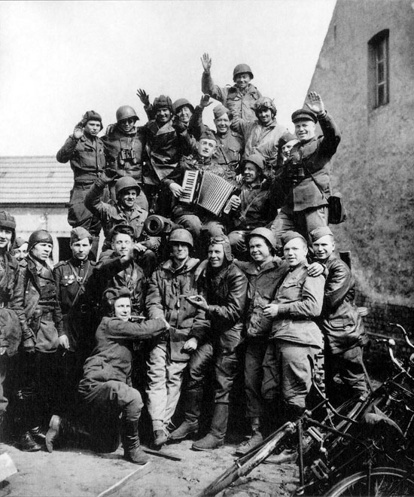
Собиқ иттифоқ ва Америка аскарлари немисларнинг Гриебо шаҳрида учрашган пайти. 6-май, 1945 йил.
IV – ҚИСМ
ХОТИРА АБАДИЙ

ЎН ЁШИМДА ЎРОҚҚА ЧИҚҚАНМАН...

Ойрушан Тангматова-синглиси:
-Мен, болалигим ҳақида гапиришга қийналаман. Жуда қийинчлик йилларида туғилганман. Отам-Бердиқулов Тангмат. Мол-мулки бўлган киши бўлган экан. 1938 йили ошқозон касаллиги туфайли вафот этган. Дўхтир дегани қаёқда. Табиб ҳам топилмасди.

Абдихол Тангматовнинг синглиси Ойрушан Тангматова
Энам-Тоштурди Раҳимова. 1939 йилда йиқилиб орттирган асорат туфайли бел суяги емирилишидан дунёдан ўтган. Энам ошналариникидан келишда Бешбулоқда тойиб, йиқилиб бели билан тошга урилган. Қўлида мен бўлганман. Яна чидаб ишлаган. Ўроққа чиққан. Оғирлашиб Каттақўрғонга олиб борганда кеч бўлган, тирамоҳда оламдан ўтган.
Тақдир экан отамдан бир ёшда, онамдан икки ёшимда ажралиб қолганман.
Мен, Абдихол акам ҳақида доимо тўлқинланиб гапираман. Ҳаяжонланаман. Ва у киши билан фахрланаман. Ўша пайтларда дардимиз катта, қўлимиз калта эди. Биз тўрт етим чўпонга ёрдамчи бўлиб ўтган Абдихол акамга суяниб қолдик. Акам эса ўзига ишонадиган йигит эди. Сабрли, тоқатли. Меҳнаткаш. Чўпон таёғини судраб, борига чидаб турувди. Тинч эдик. Қаерданам уруш деган бало бошланиб қолди. Шунча азоб етмагандай 1941 йилнинг охирида мен бешга тўлганимда Абдихол акам, 1942 йил баҳорида Абдимўмин акам урушга жўнаб кетди.
Жўнатган хатларидан тирик экани билардик, эс-эс биламан, уруш воқеаларидан ёзганларини саводи борлар ўқиб берарди. Уруш тугай деб қолган пайти Абдихол акам уйга бир келиб кетувди.Ўзини қуярга жой тополмади. Тенгқурлари ҳаммаси урушда эди-да. Ёлворишимизга қарамасдан яна фронтга, “Мен Берлингача боришим керак!” деб, жўнаб кетди.
Мўмин акам уруш тугагандан кейин акамдан олдинроқ қайтиб келди. Қорнига асколка (снаряд парчаси) кириб буйрагидан ажралиб қолган экан. Жонимизга оро кирди. Шундай суюндик...
Абдихол акам эса урушдан 1947 йилда келиб бизларни яхши тарбия қилди. Хорлик кўрмадик. Айланай...
Акам ғалабадан сўнг фронтда қолиб бир-икки йил ишладим деган эди. Акам ҳақиқий уруш қаҳрамони эди. Уйимизга жуда кўп одам йўқлаб келарди. Мухбирлар, расмчилар, “катталар” ҳам. Эсимда уч оёқли расмга туширадиган аппарати бўларди. Расмларга туширарди.
Офтоб опам Карим акам билан эди. Мен Абдихол акам билан эдим. Мен уруш томом бўлганда ўн ёшимда колхозга ишга-ўроққа чиққанман. Айнал... Катталар билан бирга кеча-кундуз ишлардик. Энди сағир бўлиб, ўқимаганман, эсимда борини айтаяпман, бўлган гапларга унча эътибор бермаганманда, айланай.
Олдин Абдимўмин акамга “уйлан, оила қур”, -деди. Шундай бўлди ҳам. Акам бахтли оила бошлиғи бўлди. Қишлоқда ҳурмат топди.
Абдихол акам барча масъулиятни ўз елкасига олиб яшади, ишлади. 1949 йилда уйланди. Оилали бўлди. Ҳаммамизни оёққа қўйди. 1932 йилда туғилган Карим акамга алоҳида эътибор берди. Тарбиялади. Тошкентда ҳуқуқшуносликка ўқитди. У 1954 йилда ўқишни битириб келиб, Фарғонада, Шаҳрисабз, Китобда прокуратурада ишлади. Туман депутати ҳам бўлди. Унинг ишини бугун фарзандлари давом эттираяпти.
Абдихол акам чинакам инсон эди. Пенсия ёшига етганча давлатга хизмат қилди. Яхши ишлади. Ҳурмат орттирди. Мустақиллик бўлиб, яна ишга, фермерликка қизиқди. Ер ўзлаштирди. Чўлни обод қилди. Ҳозир унинг ишини ўғиллари давом эттирмоқда.

АБДИХОЛ АКА БИЗНИНГ ФАХРИМИЗ ЭДИ

Жасур жангчи билан бўлган суҳбатларда
Мавлон Жабборов ёзиб олган хотиралардан

Юртимизнинг мард ўғлони, уруш қаҳрамони Абдихол Тангматов билан ҳамқишлоқ эканимиздан жуда фахрланамиз. У ҳам ҳамма қатори оддий оила фарзанди эди. Бироқ, қатъиятли, бир ишга уринса охирига етмай қўймасди. Отаси Тангмат бобо ҳам меҳнаткаш одам бўлиб, деҳқончилик билан чорвачиликни бирдай олиб борган. У киши болаларини меҳнатга жуда ёшлигидан ўргата бошлаган. Абдихол аканинг айтишича, уларга ҳар ишга меҳр ва қунт билан киришишни тайинлар, ўзи ҳам тиним билмас экан. Олти боланинг ҳаммасига бирдек меҳр берган онаси-Тоштурди Раҳимованинг меҳрибонлиги беқиёс бўлган.
Улар ҳаёт, тирикчилик оғир йилларда яшашди. Оила тебратишди. Соғлиғини йўқотиб эрта вафот этди. Муйлаби сабза уриб йигитлик масъулияти билан оилабоши бўлиб қолган Абдихолнинг орзулари кўп эди. Эндигина хўжалик ишига бош қўшиб эл корига яраётган эди. Укалари унга таянч бўлиб рўзғор бутлашдан бошлари чиқмасди.
Икки катта ўғлининг бахтига уруш бошланиб, нафақат оиласи балки, қишлоғидан ҳам ўзоқларга кетадиган, Ватан ҳимоясига отланадиган фурсат етди.
Ёши улуғлар ака-ука Тангматовларнинг урушга жўнатилиши воқеасини айтиб, оиласи тиргакларидан айрилиб қолгани, уларнинг бир укаси, уч синглиси Гулхан момо қарамоғида қолганини эслашади. Абдихол ва бир неча йигитлар 1941 йилнинг декабрь ойида ҳарбий хизматга ва муқаррар урушга жўнаб кетишини билган бутун қишлоқ аҳли кўчага-уларни кузатишга чиқади. Бу воқеа ҳақида кейинчалик ленинградлик Қиёмова деган аёл “Тангматовнинг урушга жўнатилиши” номли мақола ҳам ёзган экан. Унда айтилишида ака-укаларни ким томлари устидан туриб, кимлар орқасидан чопиб кузатган, сингиллари уввос солиб йиғлаган, халқ дуо қилиб, омон қайтиши учун “Оқ йўл” тилаб қолган.
Уруш жангоҳларидан эсон-омон қайтиб келган Абдихол акани мен жуда яхши биламан. Жуда кўп бора суҳбатида бўлганман. У киши 1-Украина фронтида жанг қилиб, Европанинг бир неча шаҳар ва қишлоқларини немис-фашистларидан озод қилишда иштирок этган. Бу жасур инсоннинг ёшларга ҳар бир қарич ер учун жанг қилиниб, Ватан тинчлигини сақлаш учун жон олиб жон берилгани ҳақида айтиб берган ҳикояларидан баъзилари ёдимда қолган. Шулардан айримларини мисол келтираман:
-Белоруссиядаги бир қишлоқда йигирма беш минг кишилик немис қўшини ўрнашиб олиб, ҳаммаёқни хонавайрон қилган, уйларни талаган, аҳолини осган, хуллас, бор ваҳшийлигини намойиш қилиб, ўз уйида ўтиргандек жойлашиб олган эди. Армия командири “Қишлоқ душмандан тозалансин!” деган буйруқ берди. Ҳужумга ўтилди. Ҳар томондан тинмай ўқ ёғилар, пана жойни топиш қийин эди. Қўққисдан бошланган жанг туфайли немислар шошиб қолди. Улар ҳам тинмай ўқ, снаряд ёғдирарди. Танклар олдинга ўтди. Кўп ўтмай бутун қишлоқ олов ва қора тутун ичида қолди. Қишлоқ тозаланди. Гуё атрофда тирик жон қолмагандек эди,-дейди уруш фахрийси.-Ҳамма ҳолдай тойган йўқотишлар анча эди. Бир пайт боланинг йиғиси эшитилиб, бир аёл бағрига чақалоғини босганча талвасада ўрадек чуқурдан чиқиб келди. Уни панага олиб ўтдик. Бола олти ойлик экан. Жаҳаннамга айланган бу қишлоқда яшовчи аҳолидан биргина шу аёл боласи билан тирик қолибди. Тили айланмаётган аёл телбанома ва жуда карахт эди.
Мана, урушнинг аёвсиз иши, ҳақиқий башараси. Шу куни бутун бир қишлоқ ёниб кул бўлди. Биз ярадорларни топиб, ёрдам бера бошлаганимизда ёмғир ва жала қуя бошлади. Ҳалок бўлганлар, ярадорларнинг қони сувга аралашиб кетди. Қон дарёсини сизга тасвирлаб беришим қийин. Икки кундан сўнг қишлоқдан чиққан қўланса ҳидга чидаб бўлмай қолди.
Биз бошқа манзилга жўнаб кетдик.
Мен, маторлаштирилган танкка қарши ўқотар батольонининг 1-бўлими пулемётчиси сифатида доимо олдинги сафда эдим.-деди бир куни Абдихол ака, яна бир учрашув-мулоқотда.- Польша республикасининг қадимий шаҳарларидан бири Ратиборни немис газандаларидан озод қилиш операцияси бошланган эди. Ўрмон ва тепаликлардан иборат бир қишлоқдаги ҳаммаёқ кўриниб турадиган позицияни эгаллаб олган немис фашистлари бизни илгари силжишимизга йўл қўймай тинимсиз ўққа тутар, пиёда жангчилар ҳаракати тўхтаб қолган эди. Бош кўтаришнинг иложиси йўқ.
Шунда мен ёнимга иккита гранатани қистириб, тепалик томонга эмаклаб, билдирмай чиқиб бордим. Юқорида икки немис солдати кулишиб гаплашаётган айни ҳушёрликни йўқотган паллада ердан кўтарилганча бор кучим билан гранаталарни бирма-бир улар томон улоқтирдим. Портлашдан ҳосил бўлган тўлқин мени уч-тўрт метр пастга итариб юборди. Аммо, кўзлаган мақсадимга етдим, дзотдан отилаётган яширин снайперларнинг овози ўчди.
Окопларда жон сақлаётган сафдошларим бундан руҳланиб кетиб “Ура” деганча жангга киришди ва бир неча дақиқада қулай тепаликни эгалладик. Энди бизнинг душманга қарши камроқ талофат билан жанг қилиш, вазиятни бошқариш имкониятимиз ошди. Командир мени қучоқлаб: Яша, Тангматов! Тангри сени ўз паноҳида асрасин!-деди.
Бу ғалабамиз хурсандчилигидан бир-биримизни бағримизга босиб, тириклигимиз учун шукроналар келтирдик. Уруш уруш-да, унинг қатъий қоидаси бор: ўлдирмасанг ўлдиришади. Лекин адолат учун курашмоқ керак. Шу куни қўшни армия аскарлари билан бирлашиб жангга кираётгаимизда улар орасида аёл киши-ҳамқишлоғим Хожарни ҳам кўриб қолдим. Дардлашдик. У ҳам қўлида автомат билан жанга кирди.
Ҳа, уруш майдони гап сотадиган, хаёл сурадиган майдон эмас. Биргина мақсад душманни тезроқ енгиш, ғалаба қозониш, иложи борича тирик қолиш вазифаси топширлиган эди, уларга ўшанда.
Абдихол ака жанг майдонида бир бор оёғидан яраланади. Госпиталда ётиб даволанади. Ҳатто, уйига бир ойлик отпуск-таътил ҳам берилади. Уруш кетаётган бир паллада жангчи ўз қишлоғи Жомга ҳам келиб, чўл меҳнати, қариялар, аёллар ва болалар чекаётган заҳматни кўради. Ўн беш кун уйда бўлиб унинг ўрни фронтда эканини айтганча, оила аъзоларининг ялворишларига қарамай яна фронтга йўл олади. Уруш охирлаб қолган, ярадор сифатида ортга қайтмаса ҳам бўларди. Бироқ, виждон амри, жангоҳларда оиласи, Ватан тинчлиги ва дахлсизлиги, тинч меҳнат учун жон бераётган сафдошлари кўз олдида турган, урушнинг энг қайноқ нуқталарида жанг қилиб қайтган Абдихол аканинг аҳди бундан бошқа бўлиши ҳам мумкин эмасди.
У яна жангга кирди. Ғалабага муносиб ҳисса қўшди. Қишлоғи ва оиласи бағрига соғ-омон қайтиб келди.

БАҒРИДА БАҲОР БОР ЭДИ

Ўзбекстонда хизмат кўрсатган ёшлар мураббийси Эштурди Раҳимов эсдаликларидан

Аввало гапни Абдихол акани вояга етказган оиладан бошласам. Тангмат Бердиев меҳнаткаш ва болажон инсон бўлган. Турмуш ташвишлари, қийинчиликларга қарамасдан муштипар аёли Тоштурди Рахимова билан оилада уч ўғил-Абдихол, Абдумўмин(1924), Абдукарим(1932) ва қизлари-Офтоб, Ойсора, Ойрушанларни дунёга келтиришган.
Улар халқимизнинг фарзандлар ҳақидаги ҳеч бир миллатнинг эсига келмайдиган “ўнта бўлса, ўрни бошқа” деган оқилона ҳикматига амал қилишни маъқул кўришган бўлса, ажабмас.
Бироқ, тақдири экан Тангмат Бердиев 43 ёшида, турмуш ўртоғи Тоштурди Раҳимова 40 ёшида бевақт оламдан кўз юмишади.
Бу кўргилик каттагина оила ҳаёти, унинг турмуш шароитини анча оғирлаштирди. Энди барча масъулият шу рўзғорнинг каттаси Абдихол зиммасига юкланди. Бу пайда у эндигина 16 ёшга тўлган ўспирин эди.
Қўни-қўшни, қариндош-уруғ бу рўзғорнинг аҳволига бефарқ бўлмади. Ёш-яланг болалар тақдирини ўйлаб, ғамхўрлик қилишди. Хўжалик раҳбарлари, кайвонилар билан бамаслаҳат Абдихолга иш топиб беришди. У шу даврдаги Энгельс номли колхозда ёрдамчи чўпон бўлиб ишлай бошлади.
Жамоа хўжалигида чорвачилик, ғаллачилик билан шуғулланарди. Ерни ҳайдаш ишлари омоч ва ҳўкиз билан, экинни экиш ва йиғиштириб олиш қўл билан, уни ташиш эшак, от ва туя, араваларда бажарилар эди.
1941 йил декабрида у укаси Абдимўмин билан ҳарбий хизматга чақирилади. Дастлаб Абдихол ака 90-ўқчи ўзбек бригадасида бир йил хизмат қилиб, кейинчалик 60-армиянинг 1-алоҳида батальонида станокли пулемёт командири бўлган. Уруш йилларида Воронеж, Жанубий-ғарбий 3-Белоруссия, 1-Украина фронтларида жанг қилган.
1944 йил 22 июлда Броди шаҳри яқинидаги жангда душманнинг ҳужумини қайтариб, босиб келаётган ротани қириб ташлаган. Бу билан у сафдошлари-пиёда ўқчилар ҳаракатига йўл очиб берган.
1945 йил 30 мартида Ратибор шаҳри яқинидаги жангда 2 та немис танкини яксон қилган. Берлиндаги жангларда Тельшов каналини кечиб ўтиб, душманнинг 3 та пулемёт нуқтасини йўқ қилган. Бу жасорати билан кечувдан ўтолмай турган бошқа бўлинмаларга йўл очган.
Жомлик жангчи урушдан қайтгач бор кучини ота-онасидан қолган рўзғорни тиклашга, ука-сингилларини оёққа қўйишдек елкасидаги оғир ва масъулият тўла юмушларга бағишлади. Ахир бемаврид уруш унинг барча орзу-умидларини чилпарчин қилиб юборган эди. У 1949 йилда ўз оиласини барпо қилиш учун уйланди.
Абдихол Тангматов 1965 йилнинг 27 мартидан 1-2-3-даражали “Шуҳрат” орденлари тўлиқ нишондори ҳисобланади. Бу уруш давридаги олий мукофот-“Совет иттифоқи қаҳрамони” унвонига тенглашган дегани. Шунингдек, у 1945 йилда “Берлинни ишғол қилганлиги учун”, 1946 йилда “Германия устидан қозонилган ғалаб учун” медалларига муносиб кўрилган.
Иккинчи жаҳон уруши тарихидан хабардор бўлганлар қаҳрамон учувчи, оёғидан айрилса ҳам душман қуршовидан чиқа олган Алексей Мересьев ва уруш ветеранлари қўмитаси раиси А.Желтов имзоси билан 1982 йилда “Хотира медали” ни ҳам олган. 1941-1945 йилларда Иккинчи жаҳон урушида немис фашист босқинчилари билан бўлган жангларда жасорат, матонат ва мардлик кўрсатганлиги ва ғалабанинг 40 йиллиги муносабати билан СССР Олий Совети Президумининг 1985 йилдаги қарорига асосан 1-даражали “Ватан уруши” ордени (№480635) билан тақдирланган.
Абдихол Тангматов урушдан қайтгач 1947 йилдан бошлаб яна Энгельс номли колхозда ёрдамчи ҳисобчи, бош ҳисобчи, 1950 йилда туманда колхозлар йириклаштирилиб (тўртта колхоз-Энгельс, Маркс, “Қизил қаҳрамон”, “Ленин йўли”) Карл Маркс колхози ташкил этилгач шу хўжаликда бош ҳисобчи вазифасида ишлади.
1957 йилда бу колхоз ҳам тугатилиб “Улус” давлат хўжалиги таркибига битта бўлим бўлиб қўшилди.
Абдихол Тангматовни қаерга ишга таклиф қилсалар “Йўқ!”демай ҳалол меҳнат қилди. Урушда кўрсатган жасоратлари билан мақтанмади. Мансаб сўрамади. Ўз ҳаёти билан, оиласи ташвишлари ва қувончлари билан яшади.
1961 йилдан “Улус” совхозида ишлай бошлади. Аввалига пиллачилик бригадасида бригадир бўлиб ишлай бошлади. Бу унинг учун янгилик эмасди. Элга қўшилиб бу соҳанинг нозиклиги, оғир енгилидан хабардор эди. Сизга эслатиш учун айтиш мумкинки, ўша даврларда ипак қуртининг “Тетрогибрид-3”, “Тетрогибрид-8” навлари боқилган. Ҳосилдорлик-17,1 граммга 55 кг режа белгиланган бўлса-да, 1 қути қурт уруғидан 71 кг. гача ҳосил олинган.
Бригадир ўзига меҳнаткаш ва шу соҳа билимдони Тошпўлат Боймирзаевни ўзига ёрдамчи этиб тайинлаган. Бу оқсақол ўзоқ йиллар Жом қурт очириш пунктида фаолият кўрсатди ва 2000 йилгача пиллачилик бригадасига бош-қош бўлди.
Абдихол Тангматов хўжаликда отчилик ташкил этилгач, шу соҳада ҳам бригада бошлиғи сифатида ҳалол меҳнат қилди. Шогирдлар тайёрлади.
1966-1967 йилларда “ЎзССР 40-йиллиги” савхози ташкил этилгач, Жом қишлоғи шу давлат хўжалиги ихтиёрига ўтказилди.
Шу йилллрадан бошлаб, уруш фахрийси хўжаликни обод қилиш, боғ-роғлар яратишга киришиб кетди. Боғдорчлик фирмаси раҳбари бўлди. Одамлар ҳаёти, юрт равнақига ҳисса қўшишдан чарчамади. Омондара, Тегирмонбоши, Гирдиқўрғон маҳаллалари ҳудудида катта ҳажмдаги узумчилик далалари барпо қилинди. Жом атрофи боғ-роғларга бурканди.
Тинчлик ва халқ осойишталиги туфайли одамлар ҳаётида ҳам ўзгаришлар бўла бошлади. Уруш асоратлари чекина бошлади. Фуқароларнинг уйи, турмуш шароитига эътибор қаратила бошланди.
1969 йилдан Абдихол Тангматов учун янги бир соҳа ўз эшикларини очади. Уруш кўрган тажрибали инсонга Паст Дарғом туманида фаолият бошлаган маиший хизмат кўрсатиш комбинатининг Жом ҳуддудида бригадир бўлиб ишлаш таклиф этилади. Унинг саъй-ҳаракатлари, ғамхўрлиги ва ишбилармонлиги туфайли қишлоқдаги кўплаб фуқароларнинг уйлари томи шифер билан ёпилади. Бу соҳанинг ҳам ўз қийинчиликлари бор эди. Қурилиш материаллари ўзоқдан келтирилар, аксарияти топилмас, устига устак бори ҳам район ижроия қўмитасининг План комиссияси қарори билан бериларди. Шунга қарамасдан Абдихол Тангматов фидойилик, сабр-бардош ва инсоф билан иш юритди. Соҳани ривожлантириш ишига ҳисса қўшиш билан бирга 1973 йилгача Жомдаги кўплаб одамларнинг дардига дармон бўлди.
Инсофли ва диёнатли одамни ҳамма билади. Ишини, сўзини бирлигини, юриш-туришини кузатиб юришади. Бундай одамлар холис хизмат, ҳожатбарорликдан донг таратишади. Шундай ҳам бўлди. Уруш кўрган, одамларни қадрига етадиган, тинчлик учун соғлиғи, ёшлиғини аямаган бу инсонни қўшни вилоятдан ҳам сўраб келишади.
1977 йилда ўзи асли жомлик, шу даврда Чироқчи туман партия қўмитасининг биринчи котиби (ҳозир бу лавозим туман ҳокими дейилади) бўлиб ишлаётган Толмас Тиллаев Абдихол Тангматовни райондаги “Восход” совхозига полиз маҳсулотларини етиштиришни шу хўжалик аъзоларига ўргатиш учун олиб кетади. Уста деҳқон 1980 йилгача шу хўжаликда ишлаб, аҳолига боғдорчилик ва полиз маҳсулотлари етиштиришни ўргатади. Ҳозир ҳам у киши эккан мевали боғ ва узумзорлар мавжуд.
Жом давлат хўжалиги ташкил этилгач боғбонни чақириб олишиб, далачилик бригадаси бошлиғи этиб тайинлашади. Жомнинг теварак атрофи яна боғларга бурканади. Асосий юмуши чорвачилик бўлган аҳоли ширин-шакар мева-чевалар, узумчилик билан жиддий шуғуллана бошлайди. Қисқа вақт ичида Имомтепа массивида боғдорчилик, “Турпи” массивида бодомзор, Қаррикўл, Жайилма мавзеларида боғдорчилик ва узумчилик соҳасига асос солинади.
Йиллар ўтиб соҳага бегона, носоғлом фикрли одамларнинг раҳбар бўлиш одати бошлангач мавжуд анъаналарга путур ета бошлади. Қаровсиз ва меҳрсиз қолган боғлар йўқола бошлади.
Жонкуяр ва фидойи инсон Абдихол Тангматов ҳам бундай ҳолатлардан азият чекди. Курашди. Мурожаатлари беэътибор қолдирилганидан афсусланди. У кишининг орзулари бугун мустақиллик йилларига келиб ижобат бўлди.
Президентимизнинг саъй-ҳаракатлари, одамларнинг турмуш фаровонлигини ошириш ва келажак авлодга кўрсатаётган ғамхўрликлари туфайли Жом ва Жом фуқаролар йиғини атрофидаги қишлоқлар тубдан ўзгариб кетди. Одамлар эртасини яққол тасаввур этиб, янада улуғ мақсадлар сари дадил одимламоқда.
Абдихол Тангматов миришкор боғбон, юрт ва халқимиз дастурхони тўкинлиги йўлида хизмат қилиб пенсияга чиқди. Ишлаган соҳаларида яхши шогирдлар тайёрлади. Ўзидан яхши ном, боғ-роғлар қолдирди. У киши сира тиниб-тинчимас одам эди. Мустақиллигимизнинг дастлабки йиллариданоқ биринчилардан бўлиб фарзандлари билан “Ғайрат” номли фермер хўжалиги ташкил этди. Ер мулкдорлари сафига кирди. 70 ёшида ҳам “ДТ-75” маркали занжирли ер ҳайдаш тракторини ўзи бошқарар эди.
Мактаб, коллеж ва бошқа гурунгларда ундан уруш йиллари воқеалари, жангу жадаллар оқибати, у кўрсатган жасоратлар ҳақида сўраб қолишса, беозор овозда аммо, ўткир нигоҳ ва ўкиниш билан бу урушнинг аянчли кўринишлари, йўқотишлар азоби, тинчлик ва ҳаётнинг қадрини нақадар юксаклигини ўзи билган мисоллар билан гапириб берар, мамлакат, Ватаннинг ҳар қарич ери муқаддаслиги, унинг ҳимояси шараф экани, ўқиш, билим олиш, меҳнат қилиш орқали ватанпарвар бўлиш кераклигини бот-бот таъкидлашдан чарчамасди.
Эсимда у киши мактабдаги учрашувларнинг бирида болаларга
ёшлигида ўзининг бошидан кечирганлари, 1920-1930 йилларда саводини чиқармоқчи бўлганлар учун оддий қоғоз ва қалам топилмаслигини айтиб кулар, ялпоқ, катта-катта тошларга кесак билан расм солиб, ҳисоб-китобларни ҳам шу тошларга ёзиб ўрганишганини кўп такрорларди. Бугун бу воқеалар болаларга эртакдай гап.
Яна, ҳарбий хизмат ва соғлом бўлиш сири, спортнинг барча тури билан шуғулланиш кераклигини уқтираётиб, 1945 йилда Берлинни ишғол қилишда душман билан юзма-юз келинганда қўл жангининг жуда катта аҳамият касб этганини, ҳар қандай ҳолатда қаерда бўлмасин ўз Ватаннини севган, уни ҳимоя қилишни сидқидилдан истаган киши албатта, ғалаба қозонишини айтиб берарди.
Қаҳрамон инсон бир умр халқи ва Ватани учун яшади. Айниқса, қишлоқ ҳаёти, одамларнинг эзгу ишларига ҳайриҳоҳ бўлиб ўтди. У келажакда эртанги давр одамлари қишлоқдаги мавжуд камчилик ва муаммоларни бартараф қилмагани учун ўтган авлодларини кечирмасликларини, келгуси авлодларга яхши ном, тинч ва обод Ватан қолдириш кераклиги вазифамиз эканлигини кўп такрорлар эди.
Бугунги кунда ўғилларининг уччаласи ҳам фермер сифатида туманнинг 35 га сувли, 276 гектар лалмикор ерда юртимиз қишлоқ хўжалиги соҳаси ва чорвачилик ривожига ҳисса қўшиш учун меҳнат қилишмоқда.

ЯНА МАВЛОН ЖАББОРОВ ЭСДАЛИКЛАРИДАН

Ҳа, уруш барибир уруш! Унда жуда кўп йўқотишлар бўлади. Қон кечилади. Кишининг дийдаси қотиб, юраги тошга айланади. Бунда фақат ҳаёт-мамот масаласи туради.
Абдихол ака ҳар гал жанг таасуротлари ҳақида бизга гапириб берганларида “бунинг сира муболағаси йўқ, уруш-уруш-да”,-дерди.-Бошини эгиб ўйга толганча бизнинг қизиқишларимиз, ўлимга тик борган кишининг ҳолатини билиш, урушни нима эканлигини тасаввур қилишимиз учунгина яна ўз ҳикоясини бошларди:
-Уруш охирлаб биз Европага-Берлин томон илгарилаб борар эдик. Фашистлар аёвсиз қаршилик кўрсатар, бор қурол-аслаҳаси билан мудофаада турарди. Мағлуб бўлаётганларини билишса-да, сўнги марра, бирор тепалик, қишлоқ, ҳатто кўприк учун ҳам қақшатқич жанг борарди. Олға силжишни ўзи бўлмасди. Немислар эгаллаб олган позициясидан бизни тинимсиз ўққа тутар, кўриниб турадиган, қулай жойларда мустаҳкам ўрнашиб олган бўларди.
Армиямиз қўмондони Берлиннинг чекка бир қишлоғини немислардан тозалаш, ёрдамчи кучлар билан бирлашиш ва имкон қадар илгари бориш вазифасини қўйди. Шаҳарни қуршаб олишга эришиб, кўпқаватли биноларни тозалашга киришдик. Уч қаватли уйдан тинимсиз ўқ ёғилар, снайпер ва автоматчилар кўзимизни очишга қўйишмасди. Шаҳар кўчалари, турар жойлар турли тўсиқлар билан ҳимояланган, қаерда қандай хафв кутаяпти, билиб бўлмасди.
Ёрдамчим Коля менга ўқ ташиб берар, мен станокли пулемётимдан қарши ўқ отардим. Бундан фашист пиёдалари сезиларли талофат кўрарди. Бизни ўрнимизни сезиб қолган душман миномётдан ўқ ёғдира бошлади. Тўпдан мўлжалга олишди шекилли, олдигинамизда снаряд портлади. Портлаш зарбидан мен 10 метрлар чамаси нарига бориб тушдим. Бошим айланиб, қўлоғим гувиллар, нима бўлаётганини бирдан англаш қийин эди.
Афсуски, Коляга снаряд парчаси тегиб, бўлаклаб ташланган гавдаси тупроққа қоришиб кетибди. Ҳаммаёқни тутун ва олов қоплаган, наряд тушган жой ўрадай чуқурлашиб кетган эди... Мен, дилкаш ва ёш, яқин ёрдамчимдан айрилдим. У билан сира зерикмасдим. Бир-биримиздан куч олардик. Кайфиятимизни кўтарардик. Урушнинг сўнгги кунларида келиб, у ҳалок бўлди. Алам қилади, кишига.
Бир пайт танкчиларимиз ҳужумга ўтди. Уч қаватли бинони бир танк тешиб ўтиб кетди. Ҳамма нарса остин-устун бўлди. Немис солдатлари саросимага тушиб, дуч келган томонга қоча бошлашди. Мен ҳам телпагимни қўлга олиб улар билан ўзимизникилар томонга чопа бошадим. Борган жойимда каттагина олмазор боғ бор экан. Бир дарахт тагида уч-тўртта саватга кўзим тушди. Очиб қарасам, ичида товуқ, ўрдак ва ғоз тухумлари бор экан. Жангдан кейин керак бўлиб қолар, деб устини ёпиб қўйдим. Илгари боравериб қисмимизга қўшилдим. Командир мени ўлдига чиқариб қўйган экан. Кўриб хурсанд бўлди. Уларни антиқа тухумлар билан зиёфат қилдим.
Яна бир жангда оёғимдан яраландим. Мени Саратовдаги касалхонага жўнатишди. Касалхоналар ярадорлар билан тўлиб-тошиб кетган, маҳаллий аҳоли уйларини ҳам ярадорлар учун бўшатиб бериб ўзлари ўтинхоналарида яшашар экан.
Мени ҳам яхши қабул қилиб олишди. Эсимда, сочини битта қилиб ўриб олган дўхтир қиз мени эркалаб, “қора қош”, “қўзичоғим” дер эди. Ҳар куни эрталаб соғлиғимни сўрар, торозида тортиб кўрар, “бу йигитга яхши қаранглар” дерди, санитаркаларга. У ўзига мени яқин олишига қараганда татар қизи бўлса керак деб ўйлайман. Ҳа, урушиб юриб, қизларга гап отишни ҳам билмаганмиз ўшанда.
Абдихол аканинг бу гапларидан жуда соддадил ва иймонли одам эканлигини билиб олиш қийинмас эди. “Биз фақат фашистни қувишни ўйлаганмиз, халос!” дейди, яна кулиб.
-Худога шукур соғ-омонман. Ўшанда менга уруш давридаям, қаранг, бу гапни уйга бир ой муддатга отпуска беришди. Укаларим дийдорига шошилдим, қишлоққа келдим. Бироқ, деярли мен қатори одамлар йўқ эди. Ишда, кўчада қари-қартанг одамлар, аёллар. Ҳамма фронтга кетган эди. Орадан ўн беш кун ўтиб, менинг ўрним ҳам фронтда эканини англаб етдим. Қишлоқда қолиб кетсам ҳам бўларди. Виждоним йўл бермади.
Ҳарбий қисмга боргач командирдан роса гап эшитдим: “Отпуска бир ойми, бир ой дам олиб, соғлиғингни тикла солдат!, Буйруқ бу-буйруқ! Уни бажариш керак!” Мени Воронеждаги бир дўстиникига жўнатди. Ўн беш кун дам олиб яна фронтга йўл олдим. Жанг қилиб Берлингача бордим. Ғалаба байроғи қадалди.
Уруш тугади. Мени шаҳардаги бир кўчага комендант-тартиб сақловчи қилиб қўйишди.
Мен, шундагина бу қаттол урушда нафақат биз балки, немис халқи ҳам озоб чеккани, Гитлернинг ҳавойи орзуларидан безгани, кўчаларда оч-наҳор, юпун кезиб юрганини кўрдим. Қариялар, ота-оналар, болалар қурқув ва изтиробда эди. Биз уларни ҳам фашизм балосидан қутқарган эдик.
-Абдихол ака, немис дегани ҳаммаси бир эмасми?-деймиз қизиқиб.
- Қўйсанг-чи? Улар ҳам оддий биз каби одамлар. Уруш қилганлар газандалар гитлерчи миллатчи, ўзларини ҳаммадан устунмиз деганлар эди. Улар дунёга ҳукмрон бўлмоқчи эдилар. Бошқа халқларни қуллик азобига солмоқчи эди. Бунга биз йўл қўймадик.
Бир куни кечаси немислар шаҳардаги магазиндан нарсаларни талаб кетаётганини устидан чиқиб, буюмларни қайтартирдим. Тартиб-интизом ва осойишталикни сақлаш, оёғи ердан узилган гитлерчилардан немис халқининг ҳимоя қилиш учун ҳам хизмат қилганмиз. Тинч аҳоли учун кўплаб озиқ-овқат, кийим-кечак маҳсулотлари етказиб берилди. Транспорт, сув, газ, электр тармоғи тикланиб, аҳолининг хавфсизлиги таъминланиб турилди.
Урушда, улуғ ғалабада биз ўзбекларнинг ҳам хизмати ниҳоятда катта. Қаҳрамонларимиз ҳам кўп...
Ниҳоят қишлоққа қайтиб келдим. Мен қатори кишиларнинг кўпчилиги урушда ҳалок бўлганини эшитдим. Укам Мўмин ҳам урушдан қайтибди, аммо, бир буйраги йўқ экан. Бизнинг тирик қайтганимиздан айниқса, катта онам ўзида йўқ хурсанд эди. Энди мени зиммамда сингилларга қараш, рўзғорни тиклаш, оила қуриш каби янги ва муҳим вазифалар турарди. Қўлдан қуролимни ташлаб эл ишига қушила бошладим. Уқувимни сезган колохоз раиси Абдулла Омонов мени уч ойлик ҳисобчилар курсига жўнатди. Ўқишни битириб шу колхозда бухгалтер бўлиб ишлай бошладим. Мен учун янг ҳаёт шундай бошланди. Сиз буёғини ҳаммасини яхши биласиз.-деб, биздан ўзоқлашиб ишига равона бўларди, Абдихол ака.
Аслини айтганда, уруш кўрганлар жуда камгап бўлишади. Кўрган-билганларини ҳаммасини ҳам айтишавермайди. Буларни гапириб бериш улар учун азоб, ўтмиш хотиралари тикланади. Сафдошлари, қуролдошлари, ёнида туриб ҳалок бўлганларни эслаб изтироб чекишади. Бу осонмас. Мен, бу гапларни оз бўлсада, у кишининг ўз оғзидан эшитганман. Шуни қаламга олдим, халос.
Энди биз бебеҳо тинчликни улуғлайлик, инсонийликни сақлаб қолайлик. Урушларни тарихда қолаётгани рост бўлсин!

ЯХШИ НОМ, ЯХШИ БОҒЛАР ҚОЛДИРГАН ОДАМ

Тошпўлат Боймирзаев-меҳнат фахрийси. 90 ёшда.

1939 йил... Абдулла Омонов-раис. Абдихол ака Нормат чўпоннинг чўлиғи, ёрдамчиси. Энам ҳам қўй соғади, шу паллада. Бизлар қўйларни қўшақлаймиз, аёллар сутини совиб олади...
Бир куни Раис келиб қолди. У ишимизн кўриб, сўрашиб бўлгач:
-Нормат, кучугунга яхши қараяпсанми, дейман семириб кетибди. Кучуклар сув ичсаям ўлмайди. Сен, аввал Тангматни болаларига қарашиб тургин, уларни, етимларни боқ. Савоб бўлади.-деди. Бу гаплар ҳалигача эсимдан чиқмайди.
Колхозда иш кўп. Ялангоёқ буғдой ўрамиз. Икки қиз бечора бизлар билан бирга ишлайди. Абдикарим бечорани Каттақўрғон сув омборига ишлашга олиб кетган. Абдикарим орада қишлоққа бир келиб қолди. Изиллаб йиғлаб турибди. Қарасам, елкаси қонталаш бўлиб ётибди. Игнига халталаб тупроқ ортавериб-ортайвериб елкаси яра бўлиб кетибди. Тоза ярамай қолгач уйига жавоб беришибди...
Бир куни Абдумўмин ака армиядан келиб қолди. Ҳаммамиз отамиз келгандай қувониб, югуриб бордик, кўрдик, қўришдик. Бир дона буханка нон олиб келган экан. Тоғаси уста Номоз бобо ҳаммага бир бўлакдан бўлиб берди. Ана шундай кунларни кўрдик.

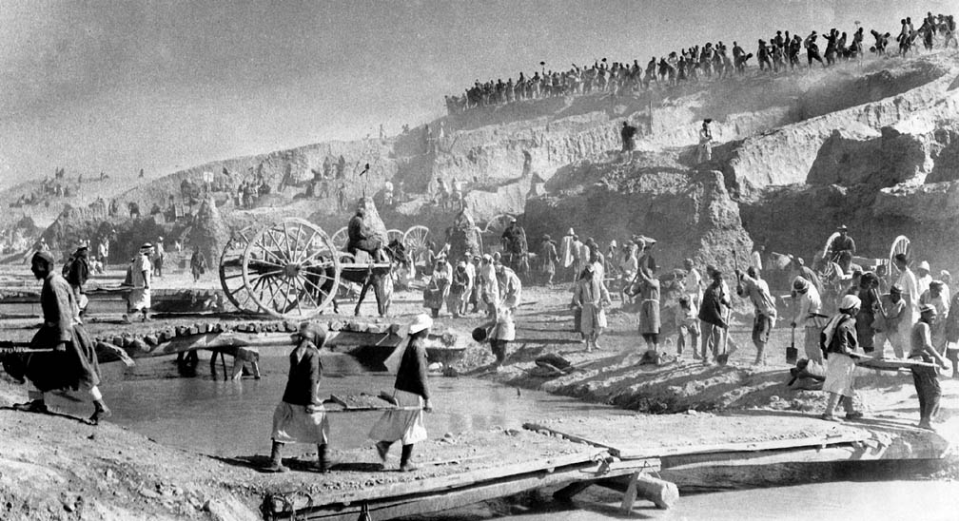

Кейинроқ Абдихол ака қайтиб келди.
Ўқишга бориб келди, колхозга бухгалтер бўлди. Пиллада ишлади. Пилла етиштиришни икковимиз бирга бошлаганмиз. Бир чайласи бўларди, даштда. Мени чақириб шу ишни ўргатди. Шундан буён қаерда ишласа бирга бўлдим. Бир неча йиллар пилла, боғдорчилик бригадаси бошлиғи бўлиб ишлади. Охири мевали боғ, токзорлар яратиб, одамларга бўлиб берди. Охири бригадирликни менга ташлаб бошқа ишга ўтиб кетди.
Абдихол ака ҳар йили планни ошириб бажарар эди. Бир оти бор эди. Шу отда юриб кеча-ю кундуз ишларди. Тиним билмасди. Билимдонлик, раҳбарликдаям ундай инсон йўқ эди.
Кейинчалик одамларни уйини ёпадиган, ремонт қиладиган корхонани раҳбари бўлиб, халққа эзгу хизмат қилди.
Қишлоқ советида ишлаганда ҳам ёнида бўлдим. У киши колхоз кутубхонасини менга топшириб қўйди. “Ҳамма билимли бўлиши, китоб ўқиши керак”, дерди. Ўзи ҳам ўқишни яхши кўрарди, баъзан отининг хуржинига китоб солиб юрганини кўрганман. Боғдорчилик, узумчилик сирларини олимлар суҳбати ва тавсияларидан, илмий китоблардан эринмай ўрганар эди. Муомаласи, феъл-атвори яхшилигини урушни, кўпни кўрган, кўп ўқиганидан деб биламан. Абдихол ака ниҳоятда сабр, қаноатли одам эди. Ноҳақликка чидаб туролмас, доим оддий одамлар тарафида турарди.
Қаерда ишласа мени ёнида олиб юрарди. Бир кун уйга келди. Аёлим ўлган. Тўртта бола қолган. Шарт-шароитимни яратиб берди. Эшик, ромкани менман, деган устадан зўр қиларди.
У кишидан менга жуда яхши хотиралар қолган. Энди, кексалик қурсин, кўпи эсимда турмайди. Абдихол акани мен акам, устозимиз, ҳамкасбим сифатида жуда қадрлардим.
90 ёшга тўлдим. Аммо, у киши билан ишлаган даврим энг яхши кунларим эди...

ҲАҚ ҲАҚҚА ЧИҚАР ЭКАН...

Бердимурод Равшанов-меҳнат фахрийси.
Абдихол Тангматовнинг қўшниси:

-Мен уруш қаҳрамонини 1938-1939 йиллардан бошлаб биламан. Сабаби бизлар у киши билан ҳамсоя эдик. Қир-даштда бирга уйнаб катта бўлганман. Абдихол ака мендан 7-8 ёш катта бўлса ҳам менга ука сифатида меҳрибонлик билан қарар, ёнида олиб юрар, кўп нарсани ўргатар, хато қилсак танбеҳ берар эди. Бизнинг ёшлигимиз халқимиз учун оғир кунлар-қатағон йилларига тўғри келди.
Собиқ Энгельс колхози 38 хўжаликдан иборат эди. 100 га яқин қорамоли ва 400 та қўйи бор эди. Даштга 1600-1700 гектар ерга ғалла экиларди. Шунча жойдаги ғаллани одамлар қўл билан ўради, боғлайди, боғламларни заранг жойга оббориб ташлайди. Уни от билан янчади, шоха билан совуради. Ғалвир, чиғил билан элайди. Ғаллани туякашлар карвон билан аравакашлар уни камида 45 километр келадиган Нагорнийга бир суткада олиб боради. Одамлар кун бўйи эзилиб кетади...
Шу йиллари Абдихолиқ ака чорвада ишларди. Нормат чўпонга чўлиқ бўлиб ўтган эди. Ота-онаси ўтиб кетган, шу одамнинг қаромоғида яшар эди. Аҳвол оғир, етишмовчилик, нон йўқ. Нормат чўпон битта меҳнат куни олса, чўлиғи яримта меҳнат куни олар эди. Чорва дегани ҳам осон эмас. Уни иссиқ-совуғи, даштда бўриси бор дегандай. 40 чи йилга келиб бир меҳнат кунига ярим кило буғдой бериладиган бўлди. Ўзингиз ўйланг ярим кило буғдой билан оила боқиб бўладими? Абдихол ака укаси, сингилларини боқиш учун шундай азобга ҳам чидади. Оиласида сал одам бўлгани, меҳнатга яроқлиси Абдихол ака эди.
1939 йилга бориб колхоз бир меҳнат кунига (меҳнаткашга) 12 килодан ғалла бера бошлади. Шундан кейин одамлари куҳна кийимлари ямоқ кўргандай, янгилангандай, одамларнинг қорни сал-пал тўядигандай бўлиб, қолди.
Уларга қатоғон аламлари етмасмиди? Оғайнилари Нишонбобо, мулла Эрка, Расулбоболарни Андижоннинг Балиқчи туманига сурган қилиб юборган, биз ёш палла буларни билмаймизда. Кейин билсак, шу жойларга бориб қолган экан. Абидихолиқ ака ҳалиям зийрак, чидамли, сабр-бардошли, ақлли экан. Боқувчисини йўқотган оилага ўз бош бўлди. Ўзи емади, ичмади лекин, укаларини едирди, ичирди. Нима қилсин?
Бунинг устига уруш деган бало қаерда турувди? Булар тоза хонавайрон бўлди. Ҳаммасини ташлаб урушга кетди, қолди. Бормай бўладими? Чақириб турган бўлса, повестка олган бўлса. Бормаса жавобгар қилади. Бугун повестка олган эрта пешинда Каттақўрғонда бўлиши керак. Уям Каттақўрғонга етмиш километрга пиёда кетди.
Шу даврда Абдихол ака жуда Оллоҳга жуда зорланган экан: Эй Худо, бормисан? Ё мени пеш қил ё отам-онамни орқасидан мени ҳам ол!-деб. Ахир шунча кўргулик етмагандай уруш дегани ҳам уни кутиб тургандай олдидан чиқиб турибдида. Энди қолди-кетди, бу ерда укалар, сингиллар... Бир кунда бир атала ичса ичади, ёки йўқ...Булар бу ерда қолди, кетди...
У фронтда қандай жанг қилгани, нима бўлганини ҳамма билади. Тўғри одамда. Тўғрини Худо ярлақайди. Ҳақ ҳаққа чиқар эканда. Бу одам герой бўлди. Ўзини халққа, элга фидо қилган одам Абдихол бобо. Элимизни кимлигини кўрсатиб қайтди. Фидойи одам эди у.
1947 йилда у киши эсон-омон уйга қайтиб келди. Ҳақиқатда оғир йиллар эди. Йўқотишлар кўп бўлди. Ўзи, укаси ва сингилларини ҳаётини яхшилаш учун колхозга кириб, оддий колхозчи бўлиб ишлай бошлади. Сўнгра колхоз у кишини яхшилиги, куч-ғайратга тўлалигии, камтарлиги ва тўғрисўзлигини ҳисобга олдими, уч ойлик бухгалтерия курсига ўқишга жўнатди. Яхши ўқиб, яна қишлоққа келди. Шу даврда колхоз ҳар бир иш ҳақига натура билан бир киломи, икки киломи буғдой берар эди. Шу одам шунга ҳам қониқиш билан ишлади. Барига чидади.
50-йилларни айтадиган бўлсам, бу одам жуда кўп иш қилди. Қаерда бўлмасин, ҳалол, покиза ишлади. Ахир, у бор қийинчиликларни кўрган, камбағалчиликни бошидан кечирган, жабр кўрган, етимликда катта бўлган эди. У ҳамиша оддий одамлар, колхозчиларни қўлларди. Дардини эшитайди. Бош бухгалтерлик пайтида ҳам кеча-ю кундуз ишларди. Ишини пухта қиларди. У киши бировнинг бир тийинига хиёнат қилган эмас. Бировга озор етказган эмас. Доим колхозчилар тарафида турди. Чунки, у урушни кўриб келди. У элга ичирди, элга едирди.
Абдихол ака ишини яхши билганидан ҳурмат ва эътибор қозонди. Мен у киши билан умрини охиригача бўлдим. Энди мен айтаберсам, у одам халқ учун жуда кўп иш қилди. Ҳатто, қўшни Чироқчи туманидаги “Шўрқудуқ” қишлоғига таклиф қилиниб катта мевали боғ яратди. Манзарали дарахтлар экди. Чорвадор одамларга боғдорчилик сирларини ўргатди. Ҳозиргачаям шўрқудуқликлар шу одамни олқишлаб туради. Таниш-билишлар, келиб кетарлар у кишининг болаларини сўрайди. Дуолар қилади.
Ўзимизни собиқ “Улус” давлат хўжалигининг Қалламатепа деган жойи бор. Шу жойга ҳам Эски анҳордан насос билан сув чиқариб, бодомзор қилди. Манзарали дарахтлар экди. Жомнинг чўлини-чи? Қайирма чўлидаям қанча дарахт экди. Боғ яратди. Пилла қурти учун тутзорлар ташкил қилди. Буни қанча одамларимиз еди, соясида ўтирди. Буни ҳамма билади.
Мустақиллик йилларда ҳам икковимиз Самарқанд шаҳрига кўп борардик. Йиғин, мажлислар, байрамларга чақириб қолса, менга “кетдик, юр” дерди. Расмчилар, мухбирлар “Абдихол Тангматов келдими?”-деб кутиб турарди. Кўкраги тўла орден ва медаллари бор эди. У киши уруш қатнашчиси бўлгани учун унга ёрдамчи бўлиб мен ҳам шаҳар кўрардим, район, вилоятдаги ўзгаришларни томоша қилиб келардим. Укаси, қадрдони сифатида доим менга суянарди, қаерга борса, ўзи билан бирга олиб кетарди.
Шундай одамларни етиштирган халқимизга раҳмат! Бундай одамларга янада эътибор, ҳурмат ортиб бораяпти, халқ хотирлаяпти. Бу ниҳоятда улуғ иш. Бу эзгуликларни бошида турган Президентимиз Шавкат Мирзиёевга катта раҳмат.
Абдихол бободай ўғиллар камдан-кам туғилади. Бундай қаҳрамонларнинг иши юзага чиқиши керак, дейман. Хизматларини унутилмаслигини истайман.
Абдихол ака бир содда одам эди. Қанча мартабали одам бўлсаям содда эди. Бу одам бир ёш болага ҳам баравар эди, тўқсонга кирган бобога ҳам баравар эди. Юраги тоза, иймони бутун одам эди. Мен бу одамни жуда яхши биламан. Улуғ айём кунларида бу гапларни айтаяпман.
Абдихол Тангматов-2009 йилда 87 ёшида вафот этди. Абдихол акамизнинг охирати обод, дохили жаннат бўлсин!

УСТА ДЕҲҚОН, МЕҲРИБОН МУРАББИЙ ЭДИ...

Уруш фахрийси Абдихол Тангматов билан қарийб эллик йил ҳамсуҳбат бўлган Эштурди Раҳимов ўша гурунгларни эслаб:
-У киши меҳнаткаш бўлиши билан бирга ўзига ҳам ўзгаларга ҳам талабчан ва меҳрибон эди, дейди.-Унинг ёшлар шртасида ҳарбий санъат сирларини эринмасдан тушунтиришлари ва уларни ҳарбий хизматга қизиқтиришлари натижасида ҳамқишлоғимиз Қодиржон Турсунов шу соҳани танлаб адашмади, ватанимизнинг турли сарҳадларида хизмат қилиб, полковник даражасига эришди.
Чирчиқдаги ҳарбий билим юртида ўқитувчилик қилаётган Бахтиёр Раҳимов майор, ҳарбий қисмларда хизмат ўтаётган Ҳамро Рўзиқулов подполковник, миллий хавфсизлик хизматидаги Бекзод Раҳимов капитан сифатида ҳарбийлик, Ватан ҳимоясини муқаддас билиб, у кишининг анъанасини давом эттирмоқда.
Майор Абдураззоқ Очилов, лейтенант Обрўй Пирназаров ҳам жасур жангчининг ҳикояларини яхши эслашади. Музаффар Сувонов, Насриддин Сувонов, Толмас Ҳасанов, Қодир Машанов истеъфодаги ҳарбийлар бўлса-да, Абдихол ака уларни кўп бора шу соҳага руҳлантирганини фахр билан гапириб юришади.

ТИНЧ ҲАЁТ, ТИНЧ МЕҲНАТ БАХТИ

Истиқлол неъмати бўлган эрк ва мулкдорлик, тинч меҳнат одамларга улкан қувонч бағишлади. Урушдан аввал бир-икки қўй-эчкиси ва томорқасидан бошқа ҳеч нарсаси бўлмаган Абдихол Тангматов тинчлик ва мустақиллик шарофати билан ер эгаси-мулкдор бўлди. Фаровон яшаш, орзуларини амалга ошириш учун имкониятлар эшиги очилди.
У ёши етмишдан ошган бўлса-да, умр бўйи худо берган ғайратини ичига яшира олмади. Фарзандлари билан гапни бир жойга қўйиб “Ғайрат” номли фермер хўжалиги ташкил этди. Ёшларга бош-қош бўлди. Ҳозир бу фермер хўжалигига ўғли Исматулла раҳбарлик қилмоқда.
Кекса деҳқон аввало, Нурободнинг лалми, ўзлаштирилмаган ерларида деҳқончилик қилиш, чорвани ривожлантириш орқали оиласи даромадини ошириш, юртга манфаати тегишини чамалади. Ерни ишлатиш ҳам билим, тажриба ва меҳрни талаб этади. Ҳеч нарса ўзича осмондан тушмайди.
Қаерда ишламасин ўз ишини уддасидан чиқа олган, туманда боғ-роғлар яратиб, одамлар ҳурматини қозонган инсонни ҳокимият вакиллари ҳам қўллаб-қувватлашиб, деҳқончиликка ихтисослашган хўжалик ташкил этиш учун 35 га сувли ва 276 га гектар лалми ер ажратиб беришди.
Абдихол Тангматов: Фермерлик, мулкдор бўлишнинг ҳам ўз ташвишлари бор-да... Қиш эрта келди.

Ерга ишлов бериш, ҳосил олиш учун ҳали эрта эди. Сабаби, лалми ерларга сув олиб келиш, ўғитлаш, техника ишлови масалаларида қилинадиган ишлар кўп эди. Абдихол ота бу муаммолардан сира чўчимади. Енг шимариб ишга киришди. Бир-икки йил ўтиб янтоқ босиб ётадиган ердан деҳқончилик маҳсулотлари етиштира бошлади. Ер эгасининг қатъияти, шижоатига ҳамма ҳайрон қоларди. Қилса бўлар экан-ку! Ғайрат фермер хўжалигига ўғли Исматулло раҳбар.
Бугун ўғли Қувондиқ ҳам унинг ишини дадил давом эттирмоқда. “Абдихол бобо” номли фермер хўжалиги деҳқончиликка ихтисослашган бўлиб, 20 гектар сувли, 80 гектар лалми ердан ҳосил олинади.
Тўртинчи ўғли Одилбек Тангматов ҳам фермерлик йўлини танлади. У “Диёрбек Абдихолов чорваси” фермер хўжалигини ташкил этиб, деҳқончилик ва чорвачилик билан шуғулланмоқда. Хўжаликнинг 15 гектар сувли, 114 гектар лалми майдони бўлиб, айни кунларда 20 бош йирик шохли, 50 бош майда шохли моллар боқилмоқда. Меҳнати туфайли оиланинг турмуш фаровонлиги ва даромади ошиб, белгиланган давлат режалари ҳам бажарилиб келинмоқда.
Бугун мамлакатимизда фермерлар ва тадбиркорларга катта имтиёзлар ва имкониятлар берилмоқда. Оиласи ва юрт равнақига муносиб ҳисса қўшишни истаган ҳар бир фуқарога меҳнат қилиш, катта мақсадларини амалга ошириш учун барча шарт-шароитлар яратилган. Ватанимиз тинч, халқ осойишта яшаяпти. Нурафшон осмон, ёрқин келажагимиз таъминланмоқда.
Президентимиз Шавкат Мирзиёев халқ эртага эмас бугун яхши ва фаровон яшасин, биздан рози бўлсин, деган улуғ мақсад билан мамлакатимизни бошқараяпти. Ҳар бир фуқарога эътибор қаратиб, ҳар бир соҳани ривож топишига йўл очмоқда. Халқимизни ижтимоий-иқтисодий жиҳатдан қуллаб-қувватлаб турибди.
Биз миллий тикланишдан миллий юксалиш даражасига етмоқдамиз. Бундай улуғ йўл ва мақсадларни бошида ота-боболаримиз уларнинг жасорати, матонати ва илми-амали турибди.
Ватанни севиш, уни ҳимоя қилишдек шарафли бурч бугун ҳам юксак қадрланмоқда. Юртимизда тинч меҳнат, бунёдкорлик ва ободлик устувор. Бундай бахтга эришиш учун йиллар керак бўлди. Оғир давонлар ошилди. Азоблар чекилди. Уруш жангоҳларида қон кечилди. Жон берилди. Буни ҳеч қачон, ҳеч ким асло унутмаслиги керак.
Шу боисданам Президентимизнинг иккинчи жаҳон урушида қозонилган ғалабанинг 75-йиллигини кенг нишонлаш, уруш қатнашчиларини эъзозлаш ва қадрлаш, фронтларда ҳадок бўлганларнинг хотирасини ёд этиш муқаддас бурч сифатида эътироф этилмоқда. Ушбу китобнинг ёзилишига ҳам юртбошимизнинг даъватлари турки бўлди. Ва бу рисола урушнинг бус-бутун қиёфасини кўрсатувчи фактларга асосланган дастлабки уринишлардан биридир.
Китобда биздан-да аввалроқ уч-тўрт куйлак кийган, уруш асоратларига қалби ва нигоҳи яқин бўлган кишилар ҳикояси, мақола ва китобларидан иқтибослар, фактлар келтирдик.

Мақсад мудҳиш урушнинг ёвуз ва разил қиёфасини ёш ўқувчилар кўз ўнгида ёрқинроқ тасаввур ҳосил қилиш, тинчликнинг қадрига етиши, Ватан ҳимоясининг муқаддаслигини юракдан англашларига урғу беришдир.

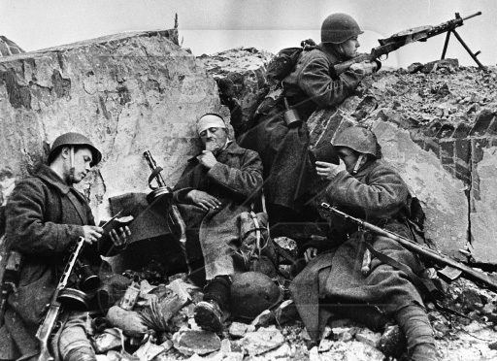
Уруш - талофат, вайронлик, қурбонликлар демак.

V – ҚИСМ

ЖАНГЧИЛАР ЖАСОРАТИ УНИТИЛМАЙДИ

“Фашизмга қарши жанглардаги ғалабага жомликлар ҳам катта ҳисса қўшишган. Иккинчи жаҳон уруши қатнашчиларидан 170 нафардан ортиғи жангоҳларда ҳалок бўлиб, қолганларининг асосий қисми ногиронларни ташкил қилади. Фарҳод канали, Каттақўрғон сув омбори қурилиши, ишчилар батальони иштирокчиларидан 50 кишининг, қатағон қурбонларидан 7 кишининг номлари тикланди. Аслида бу рўйхатлар анча катта бўлиши керак”.-деган фикрни айтади.-Пирназар Давронов.
Ҳақиқатдан ҳам шундай. Уруш ва меҳнат қаҳрамонлари ва фидойиларини хотирлаш ва қадрлаш, ҳурматини жойига қўйиш барчамизнинг бурчимиздир.

ЖОМ ҚИШЛОҒИДАН ИККИНЧИ ЖАҲОН

УРУШИДА ҚАТНАШГАНЛАР

“Иккинчи жаҳон урушига Жомнинг ҳар бир оиласидан камида бир киши жўнатилган. Қатағон йилларида кўзга кўринган илмли, ташкилотчи, салоҳиятли одамлар йўк қилинганлиги натижасида маҳаллий кадрлардан командирларнинг етишмаслиги ва рус тилини билмаслик туфайли кўпчилик қишлоқдошларимиз фронтларнинг жангавор қисмларида қалқон сифатида урушнинг бошидаёқ ҳалок бўлганлар”.-деб ёзади 2009 йилда жуда катта меҳнатлар эвазига чоп этилган “Самарқанд Жоми” китобининг муаллифи нурободлик олим ва жонкуяр инсон Пирназар Давронов.- Биз 2005 йилда қишлоқ фуқаролар йиғини раҳбариятидан 97 нафар уруш қатнашчиларининг рўйхатини олдик ва кўпчилик кишлоқдошлар билан ўзоқ изланишлар натижасида бу ҳисобни 372 нафар кишига етказдик. Галдаги вазифалар қишлоқнинг барча мактабларида «Аждодларимиз тарихи изтопарлари» гуруҳларини ташкил этиб, қуйида келтирилаётган рўйхатларни тўлдириш, ундаги ҳар бир инсоннинг таржимаи ҳолини яратиш ва ёш авлодни тарбиялашда мумим ахамиятга эга бўладиган «Хотира ва қадрлаш майдони»ни ташкил этишдан иборат.”
Биз ҳам ушбу эзгу амал бардавом бўлиши учун Жом тарихи ва бугуни ҳақида ёзиб, уруш қатнашчиларини аниқлашда жуда катта хизмат кўрсатган юртсевар инсон Пирназар Давроновнинг китобида келтирган жомлик иккинчи жаҳон уруши қатнашчилари рўйхатини китобхонларга қайта тақдим этмоқдамиз. Мақсад, мазкур китоб орқали ҳам уларнинг номи тилдан тилга, даврдан даврга ўтсин, жасоратлари мангуга муҳрлансин.

УЛАР ВАТАН УЧУН ЖАНГ ҚИЛГАНЛАР:

- Абдуназаров Назар (1900), урушда ҳалок бўлган.
- Авазов Икмат (1925), урушда ҳалок бўлган.
- Авазов Мамир (1915), уру шда ҳалок бўлган.
- Авазов Омон, (1905), урушдан омон қайтган.
- Авазов Парда (1910), урушдан омон қайтган.
- Авазов Раббим (1919), урушда ҳалок бўлган.
- Авазов Темур (1915), урушдан омон қайтган.
- Азимов Абдуназар (1920), урушда ҳалок бўлган.
- Азимов Алим (1910), урушда ҳалок бўлган.
- Алиқулов Журақул (1908), урушдан омон қайтган.
- Алиқулов Обруй (1921), урушда ҳалок бўлган.
- Алиқулов Одил (1921), урушда ҳалок бўлган.
- Алиқулов Тожи (1916), урушда ҳалок бўлган.
- Аллаёров Келдиёр (1910), урушда ҳалок бўлган.
- Аллаёров Парда (1916), урушда ҳалок бўлган.
- Аллаёров Рахмонқул (1918), урушда ҳалок бўлган.
- Аллаёров Рузиқул (1921), урушда ҳалок бўлган.
- Аминов Ашур (1909), урушда ҳалок бўлган.
- Амирқулов Туйчи (1922), урушда ҳалок бўлган.
- Ашуров Ахмат (1921), урушда ҳалок бўлган.
- Ашуров Кубай (1920), урушда ҳалок бўлган.
- Ашуров Маманиёз (1918), урушда ҳалок бўлган.
- Ашуров Пўлат (1918), урушда ҳалок бўлган.
- Ашуров Рахматилло (1924), урушда ҳалок бўлган.
- Ашуров Рўзи (1911), урушда ҳалок бўлган.
- Бахриев Ахмад (1924), урушда ҳалок бўлган.
- Бегимов А.- урушда ҳалок бўлган.
- Бегимов Бозорбой (1920), урушдан омон қайтган.
- Бегимов Обрўй (1911), урушда ҳалок бўлган.
- Бегимов Саид (1918), урушда ҳалок бўлган.
- Бекмуродов Исоқ (1916), урушда х;алок бўлган.
- Бекмуродов Шовқи (1922), урушда ҳалок бўлган.
- Бекмуродов Қарши, урушда ҳалок бўлган.
- Бекмирзаев Обруй (1912), урушда ҳалок бўлган.
- Бекмирзаев Отабой, урушда ҳалок бўлган.
- Бекмирзаев Фатхулло (1922), урушда ҳалок бўлган.
- Бекназаров Шукур, урушдан омон қайтган.
- Бекназаров Fайбулло, урушдан омон қайтган.
- Бекназаров Худойберди, урушдан омон қайтган.
- Бердиев Бойчака (1900), урушдан омон қайтган.
- Бердиев Мамир (1921), урушдан омон қайтган.
- Бердиев Очил (1914), урушдан омон қайтган.
- Бердиев Эшмон (1924), урушдан омон қайтган.
- Бердиёров Мамат (1919), урушда ҳалок бўлган.
- Бердолиев Норбута (190*-5), урушда ҳалок бўлган.
- Бердолиев Хойдаул (1900), урушда ҳалок бўлган.
- Бойназаров Ёрбозор, урушдан омон қайтган.
- Бойназаров Зиёд (1913), урушда ҳалок бўлган.
- Бойназаров Бурон (1917), урушда ҳалок бўлган.
- Бозоров Бурибой (1922), урушда ҳалок бўлган.
- Бобоев Тухли (1920), урушда ҳалок бўлган.
- Бобонтоев Бердиёр (1905), урушда ҳалок бўлган.
- Боратов Тошмамат (1913), урушда ҳалок бўлган.
- Боратов Туйли, урушда ҳалок бўлган.
- Боратов Холиёр, урушдан омон қайтган.
- Буриев Кормиш, урушдан омон қайтган.
- Бутаев Келдиёр (1906), урушда ҳалок бўлган.
- Дониёров Карам (1916), урушда ҳалок бўлган.
- Дусёров Нормурод (1914),- урушда ҳалок бўлган.
- Дўсёров Карбон (1911), урушда ҳалок бўлган.
- Дўсёров Юсуф (1912), урушдан омон қайтган.
- Дўстов Исмоил (1924), урушда ҳалок бўлган.
- Дўстов Норбута (1926), уру шдан омон қайтган.
- Дўстов Отабой (1922), урушда ҳалок бўлган.
- Дўстов Тогаймурод (1916), урушда ҳалок бўлган.
- Ёвқочов Омон (1912), урушда ҳалок бўлган.
- Ёрбозоров Зиёд (1924), урушда ҳалок бўлган.
- Ёрқулов Абдусалом (1920), урушдан омон қайтган.
- Ёрқулов Абдишукур (1918), урушда ҳалок бўлган.
- Ёрқулов Болли (1919), урушдан омон қайтган.
- Ёрқулов Дўстман (1919), урушдан омон қайтган.
- Ёрқулов Жумабой, урушдан омон қайтган.
- Ёрқулов Мустафо (1924), урушда ҳалок бўлган.
- Ёрқулов Турсун (1918), урушда ҳалок бўлган.
- Ёрқулов Эрмон (1916), урушдан омон қайтган
- Ёрқулов Қилич, урушдан омон қайтган..
- Ёрқулов Ҳамид (1926), урушдан омон қайтган.
- Жодугаров Шариф (1902), урушда ҳалок бўлган.
- Жуманов Амирқул (1912), урушда ҳалок бўлган.
- Жуманов Жалил (1914), урушдан омон қайтган.
- Жуманов Норбута, урушдан омон қайтган.
- Жуманов Нурум (1920), урушдан омон қайтган.
- Жуманов Райим (1900), урушдан омон қайтган.
- Жуманов Юсуф, урушда ҳалок бўлган.
- Жўраев Мам ир (1911), урушда ҳалок бўлган.
- Жўраев Эсонбой (1913), урушда ҳалок бўлган.
- Жўрақулов Обруй, урушда ҳалок бўлган.
- Зиётов Аҳмад (1920), урушда ҳалок бўлган.
- 3иётов Мусурмон (1918), урушда ҳалок бўлган.
- Зиётов Тожи (1922), урушдан омон қайтган.
- Зиётов К,одир (1921), урушда ҳалок бўлган.
- Иброхимов Абдурашид, урушдан омон қайтган.
- Иброхимов Зиёдулло (1920), урушда ҳалок бўлган.
- Иброхимов Исматилло (1925), урушда ҳалок бўлган.
- Иброхимов Низомиддин, урушдан омон қайтган.
- Иброхимов Хидоятилло (1917), урушда ҳалок бўлган.
- Имомов Махмасоли (1924), урушда ҳалок бўлган.
- Имомов Хойдаул (1910), урушда ҳалок бўлган.
- Ирисов Абдусалом (1922), урушдан омон қайтган.
- Ирисов Нурмон (1906), урушдан омон қайтган.
- Ирисқулов Махмарийим (1910), урушдан омон қайтган.
- Ирисқулов Пирназар (1915), урушдан омон қайтган.
- Ирисқулов Соат (1913), урушда ҳалок бўлган.
- Исаев Нурум (1912), урушда ҳалок бўлган.
- Исаев Рахмонқул (1908), урушда ҳалок бўлган.
- Исаев Турақул (1906), урушдан омон қайтган.
- Искандаров Беки, урушда ҳалок бўлган.
- Исломов Турсунмурод (1919), урушда ҳалок бўлган.
- Исоков Дум (1921), урушда ҳалок бўлган.
- Йўлдошев Хидир (1915), урушда ҳалок бўлган.
- Йўлдошев Қодир (1916), урушда ҳалок бўлган.
- Йуллиев Эргаш, урушдан омон қайтган.
- Кўчимов Хусан, урушдан омон қайтган.
- Мавлонов Алим (1920), урушда ҳалок бўлган.
- Мавлонов Тўра (1916). урушда ҳалок бўлган.
- Мамаев Худойберди (1913), урушда ҳалок бўлган.
- Маматов Азам (1918), урушдан омон қайтган.
- Маматов Мезом (1922), урушда ҳалок бўлган.
- Маматов Шермат, урушда ҳалок бўлган.
- Маматов Карши (1925), урушда ҳалок бўлган.
- Мамиров Райимқул, урушдан омон қайтган.
- Мамиров Эрнафас (1925), урушдан омон қайтган.
- Мамиров Эсон (1914), урушда ҳалок бўлган.
- Мамиров Тожи (1905), урушда ҳалок бўлган.
- Мамиров Тошпўлат (1907), урушда ҳалок бўлган.
- Мамиров Худойберди (1922), урушда ҳалок бўлган.
- Мансуров Бобоқул (1915), урушда ҳалок бўлган.
- Мансуров Жуман (1910), урушда ҳалок бўлган.
- Мансуров Райимқул (1919), урушда ҳалок бўлган.
- Матиев Худойберди (1913), урушда ҳалок бўлган.
- Махмудов А, урушда ҳалок бўлган.
- Махкамов Бозор (1919), урушда ҳалок бўлган.
- Мейлиев Бутабой (1922), урушдан омон қайтган.
- Мейлиев Рузиқул (1916), урушда ҳалок бўлган.
- Мейлиев Худойберди (1913), урушда ҳалок бўлган.
- Мирзаев Абдулла (1923), урушдан омон қайтган.
- Мирзаев А, урушда ҳалок бўлган.
- Мирзаев Манзар (1923), урушдан омон қайтган.
- Мирзаев Умирзок (1920), урушда ҳалок бўлган.
- Мирзаев Холибр (1921), урушда ҳалок бўлган.
- Муродов Боймирза (1905), урушда ҳалок бўлган.
- Муродов Жўра (1920), урушдан омон қайтган.
- Муродов Зайни (1908), урушдан омон қайтган.
- Муродов Карим (1918), урушдан омон қайтган.
- Мустанов Урол, урушдан омон қайтган.
- Мустафоев Сафар, урушдан омон қайтган.
- Мўминназаров Эргаш (1921), урушда ҳалок бўлган.
- Мўминов Боймурод (1910), урушда ҳалок бўлган.
- Мўминов Бойқувват (1912), урушда ҳалок бўлган.
- Назаров Карим (1919), урушдан омон қайтган.
- Назаров Абдурашид (1920), урушда ҳалок бўлган.
- Назаров Нормамат (1912), урушда ҳалок бўлган.
- Назаров Турсун (1925), урушдан омон қайтган.
- Назаров Холиёр (1909), урушда ҳалок бўлган.
- Назаров Хайдар (1917), урушда ҳалок бўлган.
- Назаров X, урушда ҳалок бўлган.
- Нишонов Нафас (1915), урушда ҳалок бўлган.
- Нишонов Отамурод (1918), урушдан омон қайтган.
- Ниёзов Тохир (1917), урушда ҳалок бўлган.
- Ниёзов Усмон, урушдан омон қайтган.
- Нодиров Ж, урушда ҳалок бўлган.
- Нодиров С, урушда ҳалок бўлган.
- Норбеков Махмадмурод (1924), урушда ҳалок бўлган.
- Норбоев Нормумин (1910), урушдан омон қайтган.
- Норқулов Ахад, урушдан омон қайтган.
- Норқулов Махмасодик, урушдан омон қайтган.
- Норқулов Садин (1908), урушда ҳалок бўлган.
- Одинаев Обруй (1915), урушда ҳалок бўлган.
- Одинаев Пар дабой (1924), урушда ҳалок бўлган.
- Оловиддинов Холдор (1920), урушда ҳалок бўлган.
- Оллодустов Ахмад (1921), урушдан омон қайтган.
- Оллоёров Имом (1906), урушдан омон қайтган.
- Омонов Бўрибой (1922), урушда ҳалок бўлган.
- Омонов Нурмон (1919), урушдан омон қайтган.
- Омонов Раҳматилло (1911), урушда ҳалок бўлган.
- Омонов Раҳмон (1908), урушда ҳалок бўлган.
- Омонов Саидмурод (1918), урушда ҳалок бўлган.
- Омонов Файзулла (1905), урушда ҳалок бўлган.
- Омонов Холдор (1915), урушда ҳалок бўлган.
- Омонов Хуррам, урушда ҳалок бўлган.
- Омонов Эштурди (1921), урушда ҳалок бўлган.
- Орзиқулов Туйгун, урушдан омон қайтган.
- Ортиқов Абдуалим (1924), урушдан омон қайтган.
- Ортиқов Зариф (1920), урушда ҳалок бўлган.
- Ортиқов Карим (1910), урушда ҳалок бўлган.
- Ортиқов Хаким (1922), урушда ҳалок бўлган.
- Орчанов Тифли, урушдан омон қайтган.
- Очилов Абдурайим, урушдан омон қайтган.
- Очилов Амир, урушдан омон қайтган.
- Очилов Бовабой (1921), урушда ҳалок бўлган.
- Очилов Хуррам (1922), урушда ҳалок бўлган.
- Очилов Кобул (1926), урушда ҳалок бўлган.
- Пирназаров Турсунқул (1900), урушдан омон қайтган.
- Равшанов Пиримқул, урушдан омон қайтган.
- Равшанов Шоназар, урушдан омон қайтган.
- Расулов Мисир (1921), урушда ҳалок бўлган.
- Расулов Очил (1922), урушда ҳалок бўлган.
- Расулов Сафар (1912), урушдан омон қайтган.
- Расулов Сувон (1918), урушда ҳалок бўлган.
- Расулов Улаш (1922), урушдан омон қайтган.
- Расулов Шерали, урушдан омон қайтган.
- Расулов Шукур (1921), урушдан омон қайтган.
- Рахмонов Амин, урушдан омон қайтган.
- Рахимов Намоз (1900), урушдан омон қайтган.
- Рахимов Норбута, урушдан омон қайтган.
- Рахимов Саидқул (1927), урушда ҳалок бўлган.
- Рахимов Хужамберди (1914), урушдан омон қайтган.
- Рахимов Кабул, урушдан омон қайтган.
- Рахимов Каршибой (1924), урушда ҳалок бўлган.
- Рахимов Хасан, урушдан омон қайтган.
- Рахмонов Бозорбой (1920), урушда ҳалок бўлган.
- Рахмонов Хужамберди, урушдан омон қайтган.
- Рахмонқулов Мусурмон (1909), урушда ҳалок бўлган.
- Рахмонқулов Нормумин (1912), урушда ҳалок бўлган.
- Роззаков М, урушда ҳалок бўлган.
- Роззаков Т, урушда ҳалок бўлган.
- Розибоев Кенжа (1924), урушдан омон қайтган.
- Розиқулов Шамат, урушда ҳалок бўлган.
- Рустамов Сорибой, урушда ҳалок бўлган.
- Рўзиев Жалил (1919), урушдан омон қайтган.
- Рўзиев Мухаммади (1919), урушда ҳалок бўлган.
- Рўзиқулов Айназар (1919), урушдан омон қайтган.
- Рўзиқулов Мамат (1924), урушда ҳалок Зулган.
- Саидов Муҳаммади (1925), урушда ҳалок бўлган.
- Саттаров Абдуғаффор (1916), урушда ҳалок бўлган.
- Сатгаров Абдурашид (1924), урушда ҳалок бўлган.
- Саттаров Абдухаким (1918), урушда ҳалок бўлган.
- Саттаров Элмурод (1920), урушда ҳалок бўлган.
- Саттаров Холбой (1924), урушда ҳалок бўлган.
- Сафаров Зиёдин (1926), урушдан омон қайтган.
- Сафаров Мусурмон (1920), урушда ҳалок бўлган.
- Сафаров Олим (1922), урушда ҳалок бўлган.
- Сафаров Холмумин (1915), урушдан омон қайтган.
- Сафаров Шариф (1910), урушдан омон қайтган.
- Сафаров Хамид (1917), урушдан омон қайтган.
- Соатов Омонбой (1912), урушда ҳалок бўлган.
- Соатов Қурбонали (1926), урушда ҳалок бўлган.
- Сори карвон, урушдан омон қайтган.
- Сохибов Алим (1926), урушда ҳалок бўлган.
- Субхонов Кодир, урушдан омон қайтган.
- Султонов Бегимқул (1912), урушда ҳалок бўлган.
- Суяров Эштурди (1918), урушдан омон қайтган.
- Суяров Яхё (1919), урушдан омон қайтган.
- Тангматов Абдихолик (1922), учала даражадаги «Шуҳрат» орденлари кавалери, урушдан омон қайтган.
- Тангматов Мўмин (1924), урушдан омон қайтган.
- Тилавов Эштурди (1922), урушда ҳалок бўлган.
- Тиллаев Намоз (1907), урушдан омон қайтган.
- Тиллаев Норбек (1900), урушда ҳалок бўлган.
- Тиллаев Раззок (1905), урушдан омон қайтган.
- Тожиев Анвар (1921), урушда ҳалок бўлган.
- Тожиев Бутун (1917), урушдан омон қайтган.
- Тожиев Тухсори (1914), урушдан омон қайтган.
- Тожиев Очил (1920), урушда ҳалок бўлган.
- Тошпўлатов Жабборқул (1906), урушда ҳалок бўлган
- Тошпўлатов Сулаймон, урушдан омон қайтган.
- Тоғайназаров Умирзок (1912), урушда ҳалок бўлган.
- Турапов Расул (1923), урушда ҳалок бўлган.
- Турдалиев Мели (1919), урушда ҳалок бўлган.
- Турдиқулов Боймурод (1915), урушда ҳалок бўлган.
- Турдиқулов Бозорбой (1900), урушдан омон қайтган.
- Турсунов Абдужалил (1923), урушда ҳалок бўлган.
- Турсунов Абдулхай (1915), урушдан омон қайтган.
- Турсунов Бурхон (1916), урушда ҳалок бўлган.
- Туйлиев Йулчи (1912), урушдан омон қайтган.
- Туйлиев Холиёр (1911), урушдан омон қайтган.
- Туксонов Азизбой, урушдан омон қайтган.
- Умаров Рахмат (1912), урушда ҳалок бўлган.
- Умаров Ёрмат (1919), урушдан омон қайтган.
- Умаров Шермаг (1924), урушда капок бўлган.
- Умиров Норкобил, урушдан омон қайтган.
- Усаров Хайдар, урушдан омон қайтган.
- Усмонов Очил (1918), урушда ҳалок бўлган.
- Усмонов Умрзок (1921), урушдан омон қайтган.
- Усмонов Хушвакт (1919), урушда ҳалок бўлган.
- Утаев Мусурмон (1909), урушдан омон қайтган.
- Утаев Эшмурод (1927), урушда ҳалок бўлган.
- Фармонов Жуман (1909), урушда ҳалок бўлган.
- Фармонов Орзиқул (1908), урушда ҳалок бўлган.
- Фармонов Умбар (1919), урушдан омон қайтган.
- Ҳайдаров Турди (1912), урушда ҳалок бўлган.
- Ҳайдаров Чинмирза(1926), урушдан омон қайтган.
- Хидиров Муҳаммади (1923), урушда ҳалок бўлган.
- Худайқулов Соат (1924). урушдан омон қайтган.
- Холбозоров Fайбулла (1900), урушда ҳалок бўлган.
- Холиёров Райим (1922), урушда ҳалок бўлган.
- Холиёров Эшман, урушдан омон қайтган.
- Холиқулов Абдувоит (1925), урушда ҳалок бўлган.
- Холиқулов Абдуназар (1918), урушда ҳалок бўлган.
- Холиқулов Абдуфаттох (1922), урушдан омон қайтган.
- Холиқулов Мамарайим, урушдан омон қайтган.
- Холиқулов Мамат (1924), урушда ҳалок бўлган.
- Холиқулов Мурод (1918), урушда ҳалок бўлган.
- Холиқулов Омон (1917), урушдан омон қайтган.
- Холиқулов Пирназар (1926), урушдан омон қайтган.
- Холиқулов Тогайназар (1912), урушдан омон қайтган.
- Холиқулов Умар (1910), урушда ҳалок бўлган.
- Холиқулов Худойназар, урушдан омон қайтган.
- Холиқулов Хурсанд (1912), урушда ҳалок бўлган.
- Холиқулов Худойберди (1925), урушда ҳалок бўлган.
- Холиқулов Шомат (1922), урушда ҳалок бўлган.
- Холмирзаев Назарқул (1920), урушда ҳалок бўлган.
- Холмуродов Жаббор (1908), урушда ҳалок бўлган.
- Холмуродов Парда (1914), урушда ҳалок бўлган.
- Холмуродов Пардабой (1916), урушдан омон қайтган.
- Холмуродов Рузиқул (1908), урушда ҳалок бўлган.
- Холмуродов Умрзок (1921), урушда ҳалок бўлган.
- Холмуродов Эргаш (1926), урушдан омон қайтган.
- Холмуродов Эркабой, урушдан омон қайтган.
- Холмўминов Халил (1915), урушдан омон қайтган.
- Худоёров Абдураззок (1916), урушдан омон қайтган.
- Худоёров Бурхон (1922), урушда ҳалок бўлган.
- Худоёров Хуррам (1920), урушдан омон қайтган.
- Худоёров Эргаш (1919), урушда ҳалок бўлган.
- Хуррамов Абди (1914), урушда ҳалок бўлган.
- Хурсанов Тийма (1910), урушда ҳалок бўлган.
- Хушатов Туйчи (1910), урушда ҳалок бўлган.
- Хушманов Абдулла (1923), урушда ҳалок бўлган.
- Чинмирзаев Кенжа (1924), урушдан омон қайтган.
- Чинмирзаев Хуррам, урушдан омон қайтган.
- Шаматов Эрка (1920), урушдан омон қайтган.
- Шералиев Манзар (1922), урушда ҳалок бўлган.
- Шералиев Нафас, урушдан омон қайтган.
- Шералиев Турабой (1916), урушда ҳалок бўлган.
- Шералиев Эргаш (1920), урушдан омон қайтган.
- Шоназаров Файзулло (1921), урушда ҳалок бўлган.
- Шукуров Абди (1915), урушдан омон қайтган.
- Шукуров Бобохол (1911), урушда ҳалок бўлган.
- Шукуров Зиёдин, урушда ҳалок бўлган.
- Шукуров Иноят (1924), урушда ҳалок бўлган.
- Шукуров Назар (1916), урушда ҳалок бўлган.
- Шукуров Нурулла (1919), урушда ҳалок бўлган.
- Шукуров Тилав, урушда ҳалок бўлган.
- Эгамов Умир, урушда ҳалок бўлган.
- Эралиев Нурмат (1919), урушда ҳалок бўлган.
- Эралиев Шариф (1918), урушда ҳалок бўлган.
- Эралиев Шердон (1920), урушда ҳалок бўлган.
- Эргашев Ашурали (1924), урушда ҳалок бўлган.
- Эргашев Одил (1917), урушда ҳалок бўлган.
- Эркаев Бобоқул (1921), урушда ҳалок бўлган.
- Эркаев Боймурод (1923), урушда ҳалок бўлган.
- Эркаев Эрмумин, урушдан омон қайтган.
- Эрманов Эшмурод, урушдан омон қайтган.
- Эрназаров Бекбой, урушдан омон кдйтган.
- Эрназаров Эргаш, урушдан омон қайтган.
- Эшмуродов Қурбон, урушдан омон қайтган.
- Юсупов Бури (1920), урушда ҳалок бўлган.
- Якубов Очил (1920), урушдан омон қайтган.
- Қаюмов А, урушда ҳалок бўлган.
- Қодиров Абдурахмон (1926), урушда ҳалок бўлган.
- Қодиров Ахмад (1907), урушда ҳалок бўлган.
- Қодиров Ибодулла(1919), урушдан омон қайтган.
- Қодиров Карим (1918), урушдан омон қайтган.
- Қодиров Рахматилло (1925), урушдан омон қайтган.
- Қодиров Райимқул (1909), урушдан омон қайтган.
- Қодиров Эргаш (1916), урушдан омон қайтган.
- Қорабоев Ирис (1900), урушдан омон қайтган.
- Қормишев Бердиқул (1908), урушда ҳалок бўлган.
- Қурбонов Абдугани (1909), урушда ҳалок бўлган.
- Қурбонов Алимбой (1900), урушда ҳалок бўлган.
- Карбонов Бошмон (1910), урушда ҳалок бўлган.
- Қурбонов Пиримқул (1910), урушда ҳалок бўлган.
- Қурбонов Сафар (1919), урушдан омон қайтган.
- Қурбонов Бошмон (1910), урушда ҳалок бўлган.
- Қурбонов Холиёр (1924), урушда ҳалок бўлган.
- Қурбонов Хушмурод (1919), урушда ҳалок бўлган.
- Қулдошев Авалбой (1917), урушда ҳалок бўлган.
- Ғуломов Манзар (1909), урушдан омон қайтган.
- Ҳакимов Очил (1923), урушда ҳалок бўлган.
- Ҳасанов Мухаммади (1921), урушда ҳалок бўлган.
- Ҳасанов Ражабали (1919), урушда ҳалок бўлган.
- Ҳасанов Турсунқул, урушдан омон қайтган.
- Ҳусанов Исмоил, урушдан омон қайтган.

УРУШ ДАВРИ ИШЧИ БАТАЛЬОНИ ИШТИРОКЧИЛАРИ

- Абдуназаров Назар (1900).
- Авазов Омон (1905-1979).
- Авазов Раббим (1919).
- Алиқулов Тожи (1916).
- Бекмирзаев Отабой.
- Бердолиев Хойдаул (1900).
- Бутаев Келдиёр (1906).
- Жодугаров Шариф (1902).
- Исаев Тўракул.
- Искандаров Беки.
- Кўчимов Хусан.
- Маматов Шермат.
- Муродов Боймирза( 1905).
- Оллоёров Имом (1906).
- Орзиқулов Туйғун.
- Очилов Даврон.
- Пирназаров Турсунқул (1900).
- Рахимов Намоз (1900-1974).
- Сафаров Холмумин.
- Тилавов Норбек.
- Тошпўлатов Жабборқул (1906).
- Тогайзоров Умирзоқ (1912).
- Турдуқул бобо(сартарош бўлган).
- Турсунқулов Абдусалом (1927).
- Формонов Сори.
- Холиков Эргаш.
- Холмуродов Рўзиқул (1908).
- Холмуродов Пардабой (1916).
- Қарбонов Алимбой (1900).
- Қурбонов Абдугани (1909).
- Қодиров Райимқул (1909).
- Қорабоев Ирис (1900).
- Қорақулов Санжар (1900)

ОТ ИЗИНИ ТОЙ БОСАР
ёхуд оталар анъанаси давом этмоқда

14 январь- “Ватан ҳимоячилари куни” муносабати билан вақтли матбуот учун тайёрланган махсус материал

Ватан шаъни, унинг ҳимояси, озодлиги туб маънода йигитнинг орияти билан боғлиқ. Ахир, эр кишиларгина бундай ишларга қодир. Бугунги ҳарбий хизмат, шу соҳани ўз тақдири билан боғлаб ҳарбийлик масъулиятини зиммага олиш чинакамига шарафли ишга айланди. Аввалроқчи? Сира бундай бўлмаган.
Яхши эслайман. Ёшлигимизда, қирқ йиллар муқаддам уч-тўрт чоғли бола гузаримиздаги йўл ўртасида ичига қўрғошин тиқилган соққани ирғитиб, ёнғоқ ўйинига андармон бўлиб турганимизда “Жигули” автомашинасининг сигнали ҳаммамизни ҳушёр торттирди.
Тупроғи кўпчиган кўчанинг икки томонига турра қочганимиздан сўнг машина юриб бориб икки ҳовли наридаги Шодиёр бобонинг уйи олдида тўхтади. Биз ёнғоқларни бир чизиққа териб бўлувдикки, “Эҳ-ей, солдат келди, солдат!” деган овозадан ҳушёр тортдик. Гурра ёнғоқларимизни йиғиштириб машина тўхтаб турган дарвоза олдида пайдо бўлдик.
Куз эди чамамда, ҳарбий хизматдан қайтган солдатни қуршаб олган қариндош-уруғлари, ҳамсоялар бирма бир қучоқ очиб кўришар, кейинроқ англаганим таксист эса суюнчи пулини олиб кетиш учун уй эгасини қўлтиғидан олиб бир чеккага тортар, нималарнидир тушунтирар, Шодиёр бобо укасини уйга эсон-омон қайтиб келганидан хурсандлигини яширолмас, ҳатто довдирар эди.
-Ака, мен шошаяпман, пул ўз йўлига суянчини чўзинг. Ҳали шаҳарга қайтишим керак. Бир улоқми, эчкими дегандай, қўй бўлса ҳам йўқ демайман. Шунча қувончга 25 рубль нима бўлади? Укангиз бир азобдан қутилиб келаяпти. Қаранг соғ-омон. Бўлинг, ака! Бўлинг энди...
Дийдордан қувонган ака киракашга нима дейишини билмасди. У жуда кўп нарса ҳоҳлаяпти. Берган даговори 25 рубль ҳам кам пул эмас. Бир студент унга икки ҳафта боёт-шояд яшайди. Инсофи йўқ экан, бу одамнинг. “Нега таксида келдинг ука, автобус ҳам бор эди-ку!” деёлмасди у.
Қишлоқда ажралиб турган шиферли уй соҳибини чеккага судраб жавраётган, шаҳарлик шилқим киракашга ён бермаса бўлмайдиган-ов, бу ёқда бутун гузар аҳли йиғилиб турибди. Шодиёрбой деган номи бор. Битта укаси учун ота ўрнидаги одам. Кўнгли бўшаб кетди шекилли, бобонинг.
-Шоназар! Ҳой, қаердасан?-деб чақирди катта ўғлини. Об чиқ анаву улоқларнинг бирини.
Киракаш муродига етиб машинаси билан кўчадан ғойиб бўлгач, солдат кўриш, уни қўлини олиб сўрашиш навбати биз болакайларга етди. Хушвақт ака биримизни таниди, биримизни йўқ. Анчайин қотма, юзларида негадир доғларии бор солдатнинг ҳорғинлиги сезилиб турса-да, кўзи қувнаб турарди. Шунданми, совға улашишни бизлардан бошлади.
-Мана, болалар сизларга армиядан эсдалик... У телпагининг олд томонидан кокардасини юлиб олиб жиянига, белида осилиб турган камарини акасининг ўғли Шомирзага берди, узун шинели ёқасига тақилган юлдузчаларни олиб қўшни болаларига тарқата бошлади. Шу пайти Хушвақт аканинг синфдошларидан бири келиб қолди-да, уни қучоқлаганча:
-Эй, солдат қандайсан? Жив-здоров?-деди.
-Живой, живой...
-Бу нима, таёқдан башаранг бузилиб кетибди-ку!? “Дед”лар билан чиқишолмадингми?
-Бу эски гаплар. Охирги йили ўзимиз тартиб қилдик. Анчагина молодойларни пишитдик.
Биз ҳали икки жўранинг ўзаро гапларини тушунмас, мағзини ҳам чақа олмас эдик. Болалар энди солдат тўйи бўлиши, армиядан қайтган йигитлар хизмат даврида бўлган-бўлмаган саргузаштларидан мақтаниб, гапириб, ўзидан кичикларни қўрқитишларини яхши билардик, халос.
Улар биз улғайиб давраларига кириб қолганимиздан сўнг дардини ёра бошларди: “Армияда куч, йигитлик оринг бўлмаса яшолмайсан, кун кўролмайсан”. “Қайси қўшинда хизмат қилдингиз?” деган саволга аксарият ҳолда “Стройбатда” деб жавоб беришарди. Хуллас, армия ўр-тўполон жой эмиш...
1970-80 йиллари Совет тузуми давридаги армия, ҳарбий хизмат ҳақидаги илк тасаввурларимиз шундай бўлган. Орадан йиллар ўтиб ўзим ҳам икки йил ҳарбий хизматда бўлдим. Бизга анча осон бўлди. Негадир кутилмаган амалиёт-1983 йилдан 1985 йилгача олий ўқув юртлари талабаларини ёппасига ҳарбий хизматга олиш бошланиб қолди. Биринчи курсни тугатишимиз билан барча институт ва университетлардан йигитлар армияга жўнатила бошланди.
Бизни икки бора вилоят ҳарбий комиссариатига чақиришди. Учинчи бора эса темирйўл вокзалига. Бошқа ўқув юртидаги тенгқурларни ҳам кўпини таниймиз. Сафда турибману мени исми-шарифимни сира тилга олишмайди. Ҳамма поездга чиқди. Мен ва 4-5 нафар толиби илм вокзалдаги перронда ҳамкурсларимизни кузатиб сўппайганча қолиб кетдик. Кейинроқ аниқланишича, бизнинг ҳужжатларимиз ҳарбий комиссариатда қолиб кетган экан.
Ҳар куни “военкомат”га борамиз, хизматга жўнатишларини сўраб ғавғо кўтарамиз. Хуллас, уч-тўрт кун ўтиб мурожаатимизга жавоб беришди. Армияга ўзимиз, ўз ҳисобимиздан борадиган, бизни бир старшина кузатиб қўядиган бўлди. Ана халос. Ўша даврдаги ҳарбий тартиб-интизомнинг ўзига яраша эканидан дарак эди, бу. Очиғини айтсам, бир ҳафта ўтиб мен, собиқ қишлоқ хўжалиги, кооператив институтидан қолиб кетган тўртта студент поезднинг учинчи ярусидаги юкхонага ётиб олиб, Қозоғистоннинг Қизил Ўрда вилоятига хизматга етиб борганмиз. Бизни қип-қизил чўл ўртасида машқ бажараётган бир хил формадаги курсдош-хизматдошларимиз устимиздан кулганча кутиб олишган. Бунисига нима дейсиз?
Айтгандай, ҳамма йигитлар бир чақириқ вакиллари ва толиби илмлар бўлганлари учун хизматимиз ўр-тўполонсиз ўтган. Бошқа республикалардан келган ёшлар билан тушунмовчиликлар бўлган, бироқ, бир-биримизга куч ишлатмаганмиз. Чунки, бутун бошли ҳарбий қисмдагиларнинг ҳаммаси бирданига “молодой” ва ҳаммамиз бирга “дед” бўлганмиз. Армияда ўша даврларда хизмат қилганлар бу сўзларни аллақачон архаизмга айлаганини яхши билишади. Бугун хизматга бориш мажбурийликдан анча йироқ. Кучли истак ва ҳоҳиш, яна жиддий саралаш асосида ташкил этилаётгани ҳаммага аён.
Йигитлик бурчини ўташ, мамлакатимиз сарҳадлари дахлсизлигини ҳимоя қилиш шон-шараф ишига айланган. Айниқса, ҳарбий соҳанинг қаттиқ тартиб-интизом, ўзаро аҳиллик ва катта масъулият асосига қурилгани бунга асосий омил бўлмоқда.
Аслида ҳам ҳарбийлик халқимиз ва оилаларимиз тинчлиги, Ватан дахлсизлигини таъминлаш, юрт келажагини асраш каби муқаддас туйғулар замирида шаклланган шарафли иш, ўзининг шонли ва тарихий илдизларига эга бўлган касб-кор.
Мустақиллик даврига келиб ҳарбий соҳада йигитларимизнинг ўзини намоён қилишлари, аждодлар анъанасини муносиб давом эттиришига кенг йўл очилди. Барча турдаги қўшинларимиз моддий-техник базаси мустаҳкамланиб, тизим тўлалигича ислоҳ қилинди. “Ҳарбий доктирина” ишлаб чиқилди. Ҳар жиҳатдан жанговор ва замонавий қурол-аслаҳага эга армия шаклланди.
Ўзбекистон Қуролли кучларининг салоҳияти, касб маҳорати, унинг аскар ва зобитлари эришаётган ютуқларни Нуробод туманининг қирлари ва бийдай далаларида ўйнаб улғайган ўспирин ўй-хаёллари, бугун эса поковник даражасига эришган Қодиржон Турсунов мисолида баён қилиб бермоқчиман. Бундай йигитларимизнинг ҳаёти ва фаолияти кўплаб ёшларимизга ибрат бўлишига амин бўлганим учун шу мавзуда ёзишга ўриндим.
Қодиржон Жом маҳалласининг Тегирмонбоши қишлоғида 1975 йил 10 март куни Абдуфаттоҳ Турсунов оиласида дунёга келди. У маҳалладаги 63-умумтаълим мактабида ўқишни 1996 йили намунали хулқ ва аъло баҳолар билан битириб Самарқанд шаҳридаги Олий ҳарбий автомобиль қумондонлик-муҳандислик билим юртига ўқишга кирди. 2000 йилда уни имтиёзли диплом билан битириб Мудофаа вазирлигининг махсус топшириқларини бажарувчи ҳарбий қисмга йўлланма олди.
У ёшлигидан ҳарбий соҳага қизиқар, ҳарбийлар, жанговор машқлар, саркардалар ҳақидаги китобларни топиб ўқир, ёши улуғлардан жангчи бобоси, шоир Бурхон Турсунов ҳақидаги хотираларни эшитар, унинг ватанпарварлик ҳақидаги шеърларини ёд олар, жанговор техникаларни эгаллаш ва ҳарбийлар киядиган кийимларга ҳавасманд эди.
Унинг бобоси Бурхон Турсунов Иккинчи жаҳон уруши қатнашчиси сифатида Ватан тупроғини душмандан ҳимоя қилган жасур инсонлардан бири бўлган. Қодиржон унинг Украина, Белоруссия, Польшани немис фашист босқинчиларидан озод қилишда қатнашиб лейтенант унвони олгганлиги, то Германия ҳудудларигача бориб ғалабага муносиб ҳиссасини қўшгани, бироқ, бахтга қарши 1945 йилнинг март ойида қаҳрамонларча ҳалок бўлганини яхши биларди. Бурхон Турсунов жангларда кўрсатган жасорати учун “Қизил юлдуз” ордени билан мукофотланган.
Эътиборлиси, жангчи-шоир уруш жангоҳларида ҳам Она ватани, қишлоғи соғинчи, уни ҳимоя қилиш бурчи масъулияти билан яшаган. Бобосининг сарғайиб кетган қоғозларда қолган шеърларидаги Ватанга бўлган садоқат, курашчан туйғулари Қодиржонга куч ва ғайрат бахш этарди. Жанговор шеърлар йиллар ўтган сайин унинг қалбида ҳарбий ватанпарварлик ҳиссини шакллантира борди.
Ана шундай шеърлардан сиз ҳам баҳраманд бўлинг:

Юрагимда туйғуларим кўп,
Тасвирлашга сўзлар етмайди.
Ўрмон қалам, сиёҳ бўлиб кул,
Қанча ёзсам асло битмайди.
(1943 йил.)

ЎЗБЕКИСТОНИМ ЯХШИ ҚОЛ

Мен кетар бўлдим бугун, Ўзбекистоним яхши қол!
Вақтинча айрилиб сендан боғу бўстоним яхши қол!
Бузди осуда ҳаётим, Гитлер деган ёв, беномус,
Мен отландим жанг сари, ҳур гулистоним яхши қол!

Найза каби сўзим бирла ўзим ҳам жоним жангда,
Сенда ўсган кишининг иқболи турфа рангда,
Бурхон қайтар боғингга гулларинг очилганда,
Саломат бўлсин ёрим, Ўзбекистоним яхши қол!
(1943 йил, март)

Ёш Қодиржон қишлоқ мактабидаги уруш қатнашчилари ва ҳарбий ватанпарварлик мавзуларидаги учрашувларда фаол иштирок этарди. Бобосининг уруш йилларидаги ҳаёти хотиралари, оташин шеърлари унга ғурур бахш этарди. Айниқса, урушда жасорат кўрсатиб, “Шуҳрат” медалининг уччала даражасига сазовор бўлган тоғаси Абдихол Тангматовнинг қаҳрамонликларини ҳам кўп бора эшитган эди. Унинг бу инсон билан суҳбатлашгиси келар аммо, ботиниб олдига боролмас, тортиниб турарди.
Шундай кунларнинг бирида Абдихол бобонинг ўзи йўлда Қодиржонни учратиб қолиб тўхтатади-да: “Сен мендан нималарнидир сўрагинг келади-ю, негадир тортиниб турасан?–деди.- Ишлар, ўқишлар қандай? Ким бўлмоқчисан ўзи? Кўзинг ёниб турибди. Уйга кетдик, гаплашамиз.”
Улар йўлма-йўлакай гаплашиб кетдилар. Абдихол ака қишлоқда ҳарбийликка қизиқувчилар борлигини яхши билар, уларнинг орасида Қодиржон анча қатъиятли, жисмоний жиҳатдан ҳам ажралиб турарди. Абдихол Тангматов болакай билан уйида мириқиб суҳбатлашади.
Ота-боболари, Жом тарихи, уруш воқеаларидан сўз очишади. Абдихол бобо унга иккинчи жаҳон уруши инсониятга келтирган оқибатлар, ҳарбий хизмат даври азоблари, Ватани учун жон берганлар, сафдошлари, қишлоқдошлари ҳақида эринмай гапириб беради. Жиянини иккилантирган саволларига жавоб беради. Очиқ-ойдин суҳбат уларни иноқлашиб, бир-бирига яқинлашиб олишига сабаб бўлади.
Қодиржон кўнглидаги орзу-умидларини қанот қоқаётганидан завқланиб, жангчи отахонннинг суҳбатини тез-тез ола бошлайди. Абдихол бобо унга жанговор ҳаракатлардаги тезкорлик, аниқлик, руҳий тетиклик, разведка маълумотлари, кутилмаган ҳужум тактикаларини ўзи қатнашган жанглар мисолида унга қизиқарли қилиб гапириб берарди.
Қодиржон вақт топдим дегунча Абдихол бобонинг ёнига чопар, гурунг қизиб, 2-3 соатлаб қолиб кетар эди. Урушнинг етти йиллик азобини кўрган фахрий инсон орден ва медаллларга қайси жасорати учун сазовор бўлганлигини оғир хўрсинишлар билан ҳикоя қилиб, буларнинг ортида Ватан, ота-она меҳри, соғинчи, уларни ҳимояси учун борлиғини фидо қилиш турганини таъкидлар эди: “Ҳар бир жанг олдидан биз душманни Ўзбекистонга яқинлаштирмасликни, уйимизни, қишлоғимизга юзимиз ёруғ бўлиб қайтишни ўйлар эдик. Бу йигитлик орияти эди.”
Кунлар ўтиб, Қодиржон бир хулосага келди. Юрак даъвати, ақл тарозисидан ўтган ҳис-туйғулари уни олға бошлаб турарди: “Ҳарбий бўламан!” У боболари ишини давом эттиришга қарор қилди. Қодиржон ҳарбий билим юртида яхши ўқиди. Ўз касбининг устаси бўлишга интилди. Ҳарбий тактика ва стратегия сирларини қунт билан ўрганди. Ҳарбий форма кийди. Ҳақиқий баркамол йигитга айланди.
У ўқиши давомида ҳам Абдихол Тангматовни ҳарбийликка руҳлантирган устоз сифатида йўқлаб, суҳбатидан баҳраманд бўлиб турди. Ҳурматини жойига қўйди. Аждодлари анъанасини давом эттиришга сидқидилдан киришди. Фахрий жангчининг ўгитлари, руҳан қўллаб-қувватлашлари унинг бугунги ҳаётида ўз аксини топмоқда.
У махсус топшириқларни бажарувчи қисм командири, Бригада командири лавозимларида фаолият кўрсатиб, 2009-2011 йилларда ҳарбий академияни ҳам имтиёзли диплом билан битирди. У айни кунларда Жанубий ҳарбий Округ қўмондонининг ёрдамчиси бўлиб ишлаяпти. Унинг Ватан мудофааси йўлидаги хизматлари муносиб тақдирланиб келинмоқда. “Жасорат” медали, II-даражали “Шон-шараф” ордени, “Ўзбекистон Республикаси мустақилигининг 15-25 йиллиги”, “Ўзбекистон Республикаси Қуролли кучларининг 15-25 йиллиги”, “Ўзбекистон Республикаси Конституциясига 25 йил” эсдалик нишонлари, Мудофаа вазирлигининг I-даражали “Намунали хизмати учун” кўкрак нишони шулар жумласидандир. Шунингдек, у Ўзбекистон Республикаси Президентининг 2018 йил 28-ноябрдаги қарори билан “Патриот” автомобили билан тақдирланган.
Турсунов Қодиржон Абдуфаттоевич йигирма йилдан буён ҳарбий хизматда. У ўзини профессионал мутахассис, берилган топшириқларни бажаришда ҳарбий қисмларнинг фаолиятини самарали ва сифатли ташкил қила оладиган офицер сифатида яққол намоён этиб келмоқда. Унинг профессионал хизмат даражаси ҳақидаги маълумотномада қуйидагилар алоҳида эътироф этилган:
“2015 йилги “Касбининг устаси” республика танловида “Батальоннинг энг яхши командири” номинацияси ғолиби бўлди. Унинг қўмондонлиги остидаги ҳарбий қисм 2015-2016 ўқув йили давомида Ўзбекистон Мудофаа вазирлигининг “Энг яхши ҳарбий қисми” деб эътироф этилган.

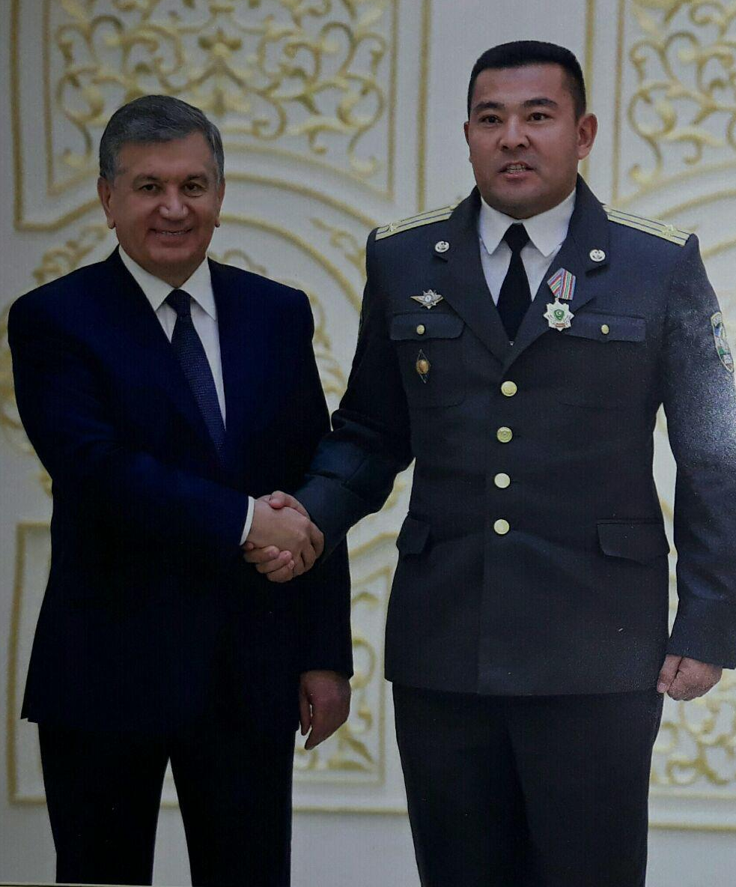

Полковник Қодиржон Турсунов 2018 йилда ҳарбий хизматда эришган ютуқлари учун II-даражали “Шон-шараф” орденига сазовор бўлди.

2017 йилда унинг раҳбарлигидаги шахсий таркиб “Экстремал шароитларда омон қолиш бўйича энг яхши гуруҳ” номинациясида биринчи ўринни эгаллаган. Илғор ҳорижий тажрибани ўрганиш ва таҳлил қилиш асосида ҳарбий хизматчиларни янги услубларда ўқитиш ва тайёрлаш жараёнини жорий қилган.
Турсунов Қодиржон Ўзбекистон Қуролли кучларини ислоҳ қилиш билан боғлиқ тадбирларда фаол иштирок этади.”
Ҳа, бу жуда юксак эҳтиром. Меҳнатга, интилишга, жасоратга яраша эътироф. Ҳарбийлик касби, Ватан ҳимояси бугунга келиб йигитларимизга учун чинакамига ифтихор ва ғурур бераяпти. Замонамизнинг ҳақиқий қарамонлари шулар эмасми? Биз орзу қилган тартиб-интизомли, жанговор армия шу эмасми?
Қодиржон Турсунов ҳарбий-жанговор фаолиятини ошириб, ўз устида тингмай ишлайдиган, касбини севадиган инсон. Полковник унвонига эга бўлган офицернинг бугун ўз шогирдлари, унга ҳавас қилувчи ёшлар жуда кўп. Ватани ҳимоячиси деган шарафли касбни ардоқлаб, ҳарбийликнинг барча сир-асрорларини келажагимиз эгалари бўлган ёш авлодга етказиб келаяпти.
Бизнинг қалбимиздаги хотиржамлик шундан. Асраб авайлайдиган қадриятлар - аждодларимиз анъанасининг давомийлиги, ота-боболаримизнинг орзу-умидлари руёби, болаларимизнинг ҳарбийликка қизиқишлари ҳам шундан.
Атрофга бир қаранг, Ватанимиз равнақи, қуёшли осмонимиз, осуда турмушимиз, фаровон ҳаётимиз, келажакка бўлган ишончимиз, халқимизнинг шундай содиқ фарзандлари фидойилиги, қаҳрамонликлари тимсолида тўлалигича намоён бўлмоқда.

КИТОБ ҲАҚИДА БИР ОҒИЗ МУЛОҲАЗА

Мен, ушбу китобни хомаки нусхаси билан танишиб чиққан биринчи ўқувчилардан бири бўлсам керак. Қишлоғинг, қўни-қўшнинг, айниқса, сен учун қадрдон бўлган инсонлар ҳақида ёзилган ҳар бир сатр, мулоҳаза диққатимизни тортиши табиий.
Рисолани Тошпўлат Ўрхун тайёрлаган экан. У кишини кўрмаган бўлсамда, эшитганман. Муаллиф ушбу китобни ёзиш жараёнида анча изланган. Одамлар билан суҳбатлашган, уни ўқимишли бўлиши учун тер тўккан. Интернет материалларидан ҳам унумли фойдаланган. Бу бизга асқотади.
Мазкур китобнинг биз ва келажак авлод вакиллари учун аҳамияти нимада? Ҳаммаси эзгу мақсад ва хотира абадийлигида. Хотирасиз, тарих ришталари, ҳис туйғуларсиз, завол билмас қадриятларимизсиз биз ким бўламиз?
Урушлар ҳам инсоният тарихи-ку! Уни ҳам билиш, ўрганиш ва тегишли хулосалар чиқариш бизнинг вазифамиз эмасми?
Тинчликнинг қадри, она ер дахлсизлиги, эрк ва осойишта ҳаётни шундай мудҳиш урушлар, улкан йўқотишлар, қурбонларсиз ўлчаб бўлармикан?
Ўтмишини, ўзлигини билган инсонларгина чинакам ватанпарвар, курашчан, ҳушёр бўлиб вояга етишига аминман.
Айниқса, ўқувчилар тарих дарсларидан уруш тўғрисида қисман маълумотга эга бўлса, ушбу рисола орқали иккинчи жаҳон урушининг бутун “жирканч башарасини” кўра олишади, мушоҳада доираси деб ўйлайман.
Биз кексалар ҳам рисола орқали ўқиган, эшитган маълумотларимизни яна бир карра хотирамизда жонлантирамиз.
Мисол: Мен, Абдихол бобо билан Қаррикўл мавзесида кўп учрашганман ва тарихий воқеаларга иштиёқим баландлиги туфайли Абдихол бободан савол бериш орқали уруш тафсилотларини бот-бот эштиганман. Ушбу рисола менга у киши ва онамдан эшитган воқеалар ҳақидаги хотираларимни қайтадан жонлантирди.
Китобда келтирилган жомлик жангчиларнинг рўйхатидаги 231-рақам билан қайд этилган Мусурмон Сафаров менинг тоғам (Онамнинг акаси) бўлиб, онам-Кежа момо Сафар қизи (1934 й) доимо аксини хотирлаб қуйидагиларни сўзлаб берарди:
“Учбурчак хат. Ҳижжалаб ўқийман. ...Кенжа она, хатингни олдим. Ўқишни, ёзишни ўрганиб олибсан. Жуда хурсанд бўлдим. Яна ҳам кўпроқ ўқи. Абзи, (Онамнинг акаси, 1930 й.) укажон... уруш жудаям даҳшатли давом этаяпти. Қаттиқ совуқ. Ярадор бўлдим. Жонимни сақлайман деб уч кеча-ю кундуз қор тагида қолиб кетдим. Ҳозир госпиталдаман. Укажон ота-онамга доим эътиборли бўл! Урушдан соғ-омон қайтиб борсам, ота-онамни бошимга кўтариб юраман... Бироқ, унинг бу орзуси армон бўлиб қолди.
Онамни онаси Умида момо Муродбой қизи ҳаётининг сўнгги нафасигача эшикка кўз тикиб, гуё ўғли Мусурмон худди эшикдан кириб келаётгандай ҳаётдан бир умр умид ва адоқсиз армон билан ўтиб кетди. Шу ўринда қаҳрамон шоирмиз Абдулла Ориповнинг
“Баъзида тирноқлар безаги учун,
Саҳардан шомгача қилурсиз тоқат.
Бироқ, ёрингизни кутгали нечун,
Топилмас тирноқча сабру қаноат”- деган аламли сатрлари хотирамда айланаверади. Уруш қанчалаб аёлларни тўл, болалрни етим қилди. Унинг даҳшати ҳар бир хонадонга кириб борди. Мазкур китобни ўқиб, тинчлик, хотиржам ҳаёт нақадар бебаҳо эканига амин бўлади, киши. Буни бутун дунё халқлари истайди.
“Ҳақиқатан ҳам, 9 май – Ғалаба куни эл-юртимизнинг асл фарзандлари беш йил давомида мардона жанг қилиб, ёвуз душманни тор-мор этган, мислсиз талофатлар эвазига эришган шон-шараф айёмидир.-деб эътироф этади Президентимиз Шавкат Мирзиёев Иккинчи жаҳон урушида эришилган Ғалабанинг 74 йиллиги муносабати билан халқимизга йўллаган табригида.
Бу – ҳеч қачон унутилмайдиган, ҳеч қандай куч биздан тортиб ололмайдиган буюк тарих, қудратли маънавий бойлигимиз десак, айни ҳақиқат бўлади.
Биз бу тарихдан куч-қувват оламиз. Бу тарих бизни тинчликни асраб, барча халқлар билан дўст ва ҳамкор бўлиб, ёруғ келажак бунёд этишга даъват этади.
Ушбу тантанали, айни вақтда маъюс кунларда ўтмишдан зарур сабоқ ва хулосалар чиқариш учун уруш даврига қайта-қайта мурожаат қилишимиз табиийдир.”
Шу жиҳатдан бир қишлоқ жангчилари ва мард ўғлон Абдихол Тангматовнинг фронт ва тинч меҳнатдаги жасоратини баҳоли қудрат акс эттириб, қишлоқдошларимизнинг номини тарихга муҳралаётган ёзувчи укамиз Тошпўлат Ўрхунга ўз миннатдорлигимни билдираман.
Рисолани босма нашрини тезлатиш керак. Бу буюк ғалабанинг 75 йиллигига тайёрланаётган манбаларнинг дебочаси бўлади, деб ўйлайман.

Холбой Махатов, меҳнат фахрийси.
2019 йил, 3-декабрь санасида битдим.

VI –ҚИСМ

ЭЪТИРОФ ВА ЭЪТИБОР

Иккинчи жаҳон урушида фашизм устидан қозонилган ғалабага Ўзбекистон халқининг қўшган муносиб ҳиссасига бағишланган китоб-альбомни нашр этиш чора-тадбирлари тўғрисида

Ўзбекистон Республикаси Президентининг фармойиши
1941-1945 йиллардаги Иккинчи жаҳон урушида кўп миллатли Ўзбекистон халқи жанг майдонларида ва фронт ортида улкан жасорат ва матонат кўрсатиб, фашизм устидан қозонилган ғалабани таъминлашга муносиб ҳисса қўшди. Урушда қатнашган 1,5 миллиондан ортиқ ўзбекистонликларнинг ярим миллиондан ортиғи ҳалок бўлди, 133 мингга яқини бедарак йўқолди, 60 мингдан зиёди ногирон бўлиб қайтди.
Ўша ғоят оғир ва суронли даврда юртимиз фронтнинг мустаҳкам таъминот базасига айланди, бу ердаги саноат корхоналари ҳарбий соҳага мослаштирилиб, уларнинг фаолияти фронт эҳтиёжлари учун йўналтирилди. Ўзбекистонга эвакуация қилинган юздан зиёд завод ва фабрикаларни тиклашда фуқароларимиз бор куч ва имкониятларини сафарбар этди.
Уруш олови ичида қолган ҳудудлардан юртимизга 1 миллион нафардан ортиқ киши кўчириб келтирилди. Уларнинг 200 минг нафари болалар эди. Халқимиз уларга бошпана бериб, сўнгги бурда нонини ҳам баҳам кўриб, ота-онасидан ажралган болаларни ўз фарзандлари қатори тарбиясига олиб, бутун дунёга ҳақиқий инсонпарварлик фазилатларини намойиш этди.
Афсуски, Ўзбекистон халқининг бу қонли уруш даврида фронтда ва фронт ортида кечган оғир ва машаққатли ҳаёти, фашизм устидан қозонилган ғалабага қўшган улкан ҳиссасини ўзида ҳар томонлама акс эттирадиган яхлит илмий-тарихий китоб ёки ҳужжатлар тўплами шу пайтга қадар яратилмаган. Уруш йилларида халқимиз томонидан амалга оширилган буюк ишларни, унинг кучли ирода ва қаҳрамонлигини, ўша давр ҳақиқатини келгуси авлодларга аниқ мисоллар асосида етказиш, уларни ватанпарварлик ва жасорат руҳида тарбиялаш борасида бундай манбалар ғоят муҳим аҳамиятга эга.
Халқимизнинг 1941-1945 йиллардаги Иккинчи жаҳон урушида эришилган буюк ғалабага қўшган муносиб ҳиссасини тарихий ҳужжатлар асосида кўрсатиш, фашизмга қарши жангларда қатнашган юртдошларимизнинг номларини абадийлаштириш, ёш авлодни мардлик, Ватанга меҳр ва садоқат руҳида тарбиялаш мақсадида:
1.Ўзбекистон Матбуот ва ахборот агентлиги, Ўзбекистон Республикаси Мудофаа вазирлиги, Ички ишлар вазирлиги, Ташқи ишлар вазирлиги, “Ўзархив” агентлиги, Ўзбекистон Ёзувчилар уюшмаси, Ўзбекистон Журналистлари ижодий уюшмаси, Республика Маънавият ва маърифат маркази, Ўзбекистон Бадиий академияси, Ўзбекистон Миллий телерадиокомпанияси, Ўзбекистон фахрийларининг ижтимоий фаолиятини қўллаб-қувватлаш “Нуроний” жамғармаси, “Маҳалла” хайрия жамоат фонди ҳамда кенг жамоатчиликнинг Иккинчи жаҳон урушида фашизм устидан қозонилган ғалабага Ўзбекистон халқининг қўшган муносиб ҳиссаси ҳамда ушбу тарихий воқеанинг 2020 йилда нишонланадиган 75 йиллигига бағишланган китоб-альбомни тайёрлаш ва нашр этиш ҳақидаги таклифи маъқуллансин.
2. Иккинчи жаҳон урушида фашизм устидан қозонилган ғалабага Ўзбекистон халқининг қўшган муносиб ҳиссасига бағишланган китоб-альбомни тайёрлаш ва нашр этиш ишларини мувофиқлаштириш бўйича ташкилий қўмита (кейинги ўринларда Ташкилий қўмита деб юритилади) таркиби иловага мувофиқ тасдиқлансин.
3. Қуйидагилар Ташкилий қўмитанинг асосий вазифалари этиб белгилансин:
Иккинчи жаҳон урушида Ўзбекистон халқи кўрсатган мардлик ва жасорат, эл-юртимизнинг ғалабага қўшган муносиб ҳиссаси ҳақида тарихий ҳақиқатни тиклаш ва уни келгуси авлодларга етказиш;
республика ва хорижий мамлакатлардаги архив ва музейларда сақланаётган мавзуга оид тарихий ҳужжатларни тўплаш ва ўрганиш;
Иккинчи жаҳон уруши даврида фронтда қатнашган ва фронт ортида фидокорона меҳнат қилган юртдошларимиздан уларнинг хотираларини ёзиб олиш, шахсий альбом ва кутубхоналарида сақланаётган тарихий материалларни тўплаш;
аҳолининг шахсий кутубхоналарида сақланаётган, тарихий аҳамиятга эга бўлган ҳужжатлар, ўша даврга оид ноёб суратларни тўплаш ва нашрга тайёрлаш;
уруш йилларида Ўзбекистоннинг иқтисодий аҳволи, юртимизга кўчириб келтирилган ҳамда янги қурилган завод ва фабрикалар ҳақида маълумотлар йиғиш;
халқимиз томонидан уруш даврида Ўзбекистонга эвакуация қилинган инсонларга, шу жумладан, ота-онасиз болаларга кўрсатилган меҳр-мурувватни, юртдошларимизнинг инсонпарварлик фазилатларини акс эттириш;
уруш даврида фронтда қатнашган ва фронт ортида фидокорона меҳнат қилган, ғалабага ўзининг муносиб ҳиссасини қўшган юртдошларимизга бугунги кунда давлатимиз ва жамиятимиз томонидан кўрсатилаётган юксак эътиборни аниқ далиллар, факт ва рақамлар орқали кўрсатиш.
4. Ташкилий қўмитага китоб-альбомни юқори савияда тайёрлаш ва нашр этиш учун вазирликлар, идоралар, хўжалик бошқаруви органлари раҳбарлари ва мутахассисларини, экспертларни, шунингдек, Ўзбекистон Республикасининг хорижий давлатлардаги дипломатик ваколатхоналари вакилларини жалб этиш ҳуқуқи берилсин.
5. Белгилаб қўйилсинки, китоб-альбомни тайёрлаш ва нашр этиш билан боғлиқ барча харажатлар Ўзбекистон Республикаси Вазирлар Маҳкамасининг захира жамғармаси маблағлари ҳисобидан қопланади.
6. Ўзбекистон Матбуот ва ахборот агентлиги китоб-альбомни нашр этиш билан боғлиқ харажатлар ва унинг нархини Ўзбекистон Республикаси Хусусийлаштирилган корхоналарга кўмаклашиш ва рақобатни ривожлантириш давлат қўмитаси ва Молия вазирлиги билан белгиланган тартибда келишган ҳолда тасдиқласин.

7. Мазкур фармойишнинг ижросини назорат қилиш Ўзбекистон Республикасининг Бош вазири А. Арипов ва Ўзбекистон Республикаси Президентининг Давлат маслаҳатчиси Х. Султонов зиммасига юклансин.

Ш.МИРЗИЁЕВ
Ўзбекистон Республикаси Президенти
Тошкент шаҳри, 2018 йил 31 май.

Иккинчи жаҳон урушида эришилган Ғалабанинг 74 йиллиги муносабати билан Ўзбекистон Республикаси Президенти Шавкат Мирзиёевнинг халқимизга табриги

Ассалому алайкум, қадрли юртдошлар!
Муҳтарам фахрийлар!
Ҳурматли меҳмонлар!

Сиз, азизларни, кўпмиллатли бутун халқимизни Иккинчи жаҳон урушида эришилган Ғалабанинг 74 йиллиги билан чин қалбимдан самимий муборакбод этаман.
Бугун барчамиз аввало буюк Ғалабага беқиёс ҳисса қўшган, мана шу ёруғ кунларга етиб келолмаган азиз инсонларни ёд этамиз, уларнинг хотираси, пок руҳлари олдида таъзим қиламиз. Шафқатсиз урушда, машаққатли меҳнат фронтида мардлик ва жасорат кўрсатган барча фахрийларимизга юксак ҳурмат ва эҳтиром, чуқур миннатдорлик билдирамиз.
Ҳеч шубҳасиз, орадан қанча йиллар, замонлар ўтмасин, буюк Ғалабанинг қадр-қиммати ва аҳамияти тобора ортиб бораверади.
Минг-минглаб жасур ота-боболаримиз дунёдаги кўплаб халқлар қаторида бу мудҳиш урушда чинакам қаҳрамонлик кўрсатдилар. Бу сўнмас жасорат, мана, 74 йилдирки, биз учун мардлик мактаби, ғурур-ифтихор манбаи бўлиб келмоқда ва бундан кейин ҳам шундай бўлиб қолади.
Ҳақиқатан ҳам, 9 май – Ғалаба куни эл-юртимизнинг асл фарзандлари беш йил давомида мардона жанг қилиб, ёвуз душманни тор-мор этган, мислсиз талофатлар эвазига эришган шон-шараф айёмидир.
Бу – ҳеч қачон унутилмайдиган, ҳеч қандай куч биздан тортиб ололмайдиган буюк тарих, қудратли маънавий бойлигимиз десак, айни ҳақиқат бўлади.
Биз бу тарихдан куч-қувват оламиз. Бу тарих бизни тинчликни асраб, барча халқлар билан дўст ва ҳамкор бўлиб, ёруғ келажак бунёд этишга даъват этади.
Ушбу тантанали, айни вақтда маъюс кунларда ўтмишдан зарур сабоқ ва хулосалар чиқариш учун уруш даврига қайта-қайта мурожаат қилишимиз табиийдир.
Инсоният тарихидаги энг даҳшатли бу урушда 1 ярим миллиондан ортиқ Ўзбекистон фуқароси қатнашган. Уларнинг ярим миллиондан зиёди ҳалок бўлган, 133 минг нафарга яқини бедарак йўқолган. 60 мингдан ортиқ ватандошимиз эса урушдан ногирон бўлиб қайтган.
Ўзбекистонлик 120 мингдан зиёд аскар ва офицер жанг майдонларидаги жасорати учун жанговар орден ва медаллар билан мукофотланган. Уларнинг орасида 280 нафар Совет Иттифоқи Қаҳрамони, 82 нафар учала даражадаги “Слава” орденига сазовор бўлган жасур инсонлар борлигини алоҳида таъкидлаш лозим.
Ўша оловли йилларда Ўзбекистонда етти ёшдан етмиш ёшгача бутун халқимиз “Ҳамма нарса – фронт учун, ҳамма нарса – ғалаба учун!” деб яшади, ором ва ҳаловатдан воз кечиб, тинимсиз оғир меҳнат қилди. Республикамиз фронтнинг мустаҳкам таъминот базасига айланди.
Юртимиздан жанг майдонларига 2 мингдан зиёд самолёт, кўплаб қурол-яроғлар, ҳарбий-санитария поездлари, юзлаб дала ошхоналари, палаткалар, улкан миқдорда озиқ-овқат, кийим-кечак ва бошқа маҳсулотлар етказиб берилди.
Ўзбекистон аҳли уруш ҳудудларидан кўчириб келтирилган 1 миллионга яқин инсонга бошпана бериб, ўз нонини улар билан баҳам кўрди. Айниқса, ота-онаси, оиласидан жудо бўлган 200 минг нафар бегуноҳ болаларни “Сен етим эмассан!” деб бағрига босиб, меҳр-мурувват кўрсатди.
Албатта, бу рақамлар – шунчаки статистик маълумотлар эмас. Бу рақамлар бошимиздан кечирган мудҳиш уруш оқибатларини ҳеч қачон унутмасликка чақиради. Шу билан бирга, бугунги тинч ва гўзал ҳаётнинг қадрига етиб, доимо ҳушёр ва огоҳ бўлишга, ёшларни Ватанга садоқат руҳида тарбиялашга хизмат қилади.
Ҳурматли ватандошлар!
Барчангизга маълум, Иккинчи жаҳон урушида, меҳнат фронтида иштирок этган мўътабар фахрийларимизга юксак эътибор ва ғамхўрлик кўрсатиш Ўзбекистонда олиб борилаётган давлат сиёсатининг устувор йўналиши бўлиб келмоқда.
Бугунги озод ва эркин ҳаёт учун, фарзандларимизнинг бахти ва камоли учун биз уларнинг олдида чексиз қарздормиз.
Бу азиз инсонларни асраб-авайлаш, уларнинг соғ-саломат ва мазмунли умр кечиришлари учун барча шароитни яратиб бериш – ҳаммамизнинг муқаддас инсоний бурчимиздир. Айниқса, раҳбар ва мутасаддилар буни биринчи навбатда чуқур ҳис этишлари лозим.
Биз шу мақсадда бошлаган ишларимизни бундан буён ҳам изчил давом эттирамиз, шу йўлда давлатимиз ва жамиятимизнинг бор куч ва имкониятларини сафарбар этамиз.
Азиз дўстлар!
Хабарингиз бор, келгуси йили Ғалабанинг 75 йиллик байрами халқаро миқёсда кенг нишонланади.
Ҳозирги кунда Мустақил Давлатлар Ҳамдўстлиги мамлакатлари билан бирга бу қутлуғ санани муносиб кутиб олиш ва юқори савияда ўтказиш учун катта тайёргарлик кўрмоқдамиз. Жумладан, Ўзбекистон халқининг буюк Ғалабага қўшган муносиб ҳиссасини акс эттирадиган, ғоят муҳим тарихий маълумотларни ўзида мужассам этган китоб-альбом нашрга тайёрланмоқда.
Айни вақтда Тошкент шаҳрининг энг кўркам масканларидан бирида ушбу шонли санага бағишлаб улкан Ғалаба боғини барпо этамиз. Бу борада лойиҳа-қурилиш ишларини бошлаб юборганимизни бугун сизларга маълум қилмоқчиман.
Албатта, бу боғ ва унинг таркибида бунёд этиладиган шон-шуҳрат музейини энг гўзал ва пухта ишланган лойиҳалар асосида яратамиз. Аммо бу муҳташам ёдгорлик мажмуасининг маъно-мазмуни, музей экспозициясини шакллантиришда биз муҳтарам фахрийларимиз, тарихчи олимларимиз, ижодкор зиёлиларимиз, кенг жамоатчиликнинг фикр-мулоҳазалари, таклиф ва тавсияларига таянамиз.
Шунинг учун буюк Ғалабага ҳисса қўшган ватандошларимиз ҳаёти, жасорат ва матонатини янада чуқурроқ ўрганишимиз, бу ҳақда янги илмий тадқиқотлар, бадиий асарлар, кинофильм ва спектакллар яратишимиз керак. Ёшларимиз кимларнинг жасорати туфайли қарийб 75 йил мобайнида уруш балосини кўрмасдан, тинч ва бахтли замонда яшаётганимизни билиши ва бунинг қадрига етиши зарур.
Мана, барчамиз гувоҳмиз, ўша даҳшатли жангларда иштирок этган, урушнинг азоб-уқубатларини кўрган кишилар сони, афсуски, камайиб бормоқда. Ҳатто уларни таниган, билган одамлар сафи ҳам камаймоқда. Бундай инсонлар, уларнинг ҳар битта сўзи олтинга тенг бўлиб бормоқда.
Шунинг учун уруш ҳақидаги, уруш қаҳрамонлари ҳақидаги маълумотларни улардан ёзиб олиб, халқимизга етказишимиз керак. Жойларда, таълим-тарбия масканларида “Маҳалламиз қаҳрамонлари”, “Ватан ҳимоячилари” деган тасвирий кўргазмалар ташкил этсак, ўйлайманки, нур устига нур бўлади.
Бу кўргазмаларда уруш иштирокчилари билан бирга мустақиллик йилларида тинч-осойишта ҳаётимизни ҳимоя қилиш йўлида мардлик кўрсатган аскар ва офицерларимиз тўғрисида ҳам маълумотлар ўз аксини топиши мақсадга мувофиқдир.
Шу тариқа биз ўз тарихимизни, аждодларимизга хос жасорат ва матонат туйғусини, жанговар анъаналарни келгуси авлодларимизга мерос қилиб қолдиришга эришамиз. Бу ишларни бугун қилмасак, эртага кеч бўлиши мумкин.
Фурсатдан фойдаланиб, мен барчангизни тарихни ўрганишда янада уйғоқ, янада фаол бўлишга чақирмоқчиман. Тарихга сергак қараган одамгина доимо ҳушёр ва огоҳ бўлиб яшайди. Бугунги вазиятга ҳам, келгуси жараёнларга ҳам холис ва ҳаққоний баҳо бера олади. Бу эса ҳозирги мураккаб ва шиддатли замонда тинчлик ва барқарорликни таъминлаш, юксак тараққиётга эришишнинг энг муҳим шартидир.
Азиз дўстлар!
Уруш қаҳрамонлари ҳақида гапирар эканмиз, табаррук Она сиймоси кўз ўнгимизда намоён бўлади. Чунки эл-юрт ҳимоясини ор-номус иши деб биладиган мард ва ботир ўғлонларни вояга етказган улуғ зот – онадир. Урушнинг барча азоб-уқубатларини энг кўп тортган инсонлар ҳам муштипар оналаримиздир.
Бамисоли сабр-бардошдан яралган, уруш йилларида муқаддас Ватан тимсолига айланган бундай метин иродали оналар юртимизда кўплаб топилади.
Сўзимнинг исботи учун бир мисол келтирмоқчиман. Тошкент вилояти, Зангиота туманидаги Хонобод қишлоғида Зулфия ая Зокирова исмли бир мўътабар онахон яшаб ўтганлар. Том маънода буюк бу инсоннинг жасоратини таърифлашга тил ожиз.
Турмуш ўртоғи Холмат ака вафот этгач Зулфия ая беш ўғил ва бир қизни тарбиялаб вояга етказганлар.
Ҳаммамиз яхши биламиз, она зоти учун фарзанд доғини кўришдан ҳам оғир йўқотиш йўқ. Зулфия ая Зокирова Иккинчи жаҳон урушида бир эмас, беш азамат ўғлидан – Исоқжон, Аҳмаджон, Мамажон, Ваҳобжон, Юсуфжон исмли азиз фарзандларидан жудо бўлган.
Ўзингиз айтинг, қадрли дўстлар, ҳар қандай одамни ҳам йиқитиб, яксон қиладиган тақдирнинг бундай бешафқат зарбасига бардош бериш мумкинми?
Лекин Зулфия Зокировадек матонатли, қаҳрамон ўзбек аёли бунга бардош бера олди. Шундай фожиали қисматга беш марта кўксини қалқон қилиб, беш марта ҳам мардона оёққа турди. Бунинг учун одамда қанчалик кучли ирода, қанчалик метин сабр-бардош бўлиши керак!
Ёвуз уруш туфайли аянинг тўрт келини бева, беш набираси етим бўлиб қолди. Унинг ўзи эса бир умр мотамда яшади. Лекин ҳеч қачон умидсизликка тушмади, ўғилларининг сўнмас хотираси, ёруғ кунлар ёди билан, келинлари, набираларининг ҳаёти, орзу-умидлари билан яшади.
“Жойи чиқса, турмуш қилинглар, мен сизлардан мингдан-минг розиман”, дейди Зулфия ая келинларига. Лекин улар ҳам Зулфия аядан ўрнак олиб, унга мадад бўлиб, барчаси ўз ёрига, оиласига содиқ қолади, бошқа турмуш қурмайди.
Мана, ўзбек аёлларининг, ўзбек халқининг ҳақиқий жасорати ва матонати!
Мана, севги ва садоқат мадҳияси, унинг енгилмас куч-қудрати!
Мана, ёшларимиз, фарзандларимиз кимдан намуна ва ўрнак олишлари керак!
Ҳаётда бирон-бир қийинчиликка дуч келса, умидсизликка тушмасдан, уларни бардош билан енгиб ўтишда Зулфия Зокирова ва унинг оиласи ёш авлодимиз учун чинакам ибрат мактаби эмасми?
“Яхшилар ёди ҳеч қачон унутилмайди”, дейди халқимиз. Биз эзгу ният билан барпо этадиган Ғалаба боғи марказига Зулфия Зокирова ва унинг фронтдан қайтмаган беш ўғли, садоқатли келинлари хотирасига атаб муҳташам ҳайкал ўрнатсак, унга “Матонат мадҳияси” деб ном берсак, нима дейсизлар?
Ҳурматли анжуман иштирокчилари!
Бугунги янги ҳаёт, беқиёс ўзгаришлар ҳаммамиздан янгича сафарбарликни талаб этмоқда. Мана шу жараёнда тинчликни асраш, дунёдаги тараққийпарвар халқлар, давлатлар билан ҳамкорликни кучайтириш бош вазифамизга айланмоқда.
Ўзбекистон ташқи сиёсатида узоқ-яқин барча давлатлар, аввало, қўшни мамлакатлар билан ўзаро манфаатли, дўстона алоқаларни ривожлантириш бундан буён ҳам устувор йўналиш бўлиб қолади.
Айни вақтда яна бир ҳақиқатни ҳам ҳеч қачон эсимиздан чиқармаслигимиз керак. Энг катта, бебаҳо бойлигимиз бўлган тинчликка рахна солиш, турли халқлар ўртасида уруш оловини ёқиш, миллий ва диний зиддиятларни авж олдиришга уринаётган кучлар ҳам йўқ эмас. Бундай ёвуз кучларга қарши курашда аввало доимий ҳушёрлик ва огоҳлик, жаҳолатга қарши – маърифат, бутун халқимизнинг бирлиги ва ҳамжиҳатлиги ҳал қилувчи роль ўйнайди.
Шу мақсадда мустақиллигимиз ва тинч ҳаётимизнинг ишончли ҳимоячиси бўлган Қуролли Кучларимизнинг жанговар қудрати ва салоҳиятини янада ошириш, халқ ва армия бирлигини мустаҳкамлаш бўйича улкан ишларни амалга оширмоқдамиз.
Ҳозирги ғоят мураккаб ва таҳликали замонда ёшларимизни ватанпарварлик руҳида тарбиялаш, уларни турли зарарли таъсирлардан асраш янада муҳим аҳамият касб этмоқда.
Ана шу вазифаларни муваффақиятли адо этишда муҳтарам фахрийларимизнинг жасорати, шонли анъаналари, ҳеч шубҳасиз, биз учун ҳамиша ибрат бўлиб хизмат қилади. Айниқса, сизлар барча ишларимизда доно маслаҳатгўй, тоғдек таянч бўлиб, халқимизни рози қилиш йўлидаги ислоҳотларимизга ўз амалий ишларингиз, дуоларингиз билан мадад бериб келмоқдасиз. Ва биз буни юксак қадрлаймиз, сизлар билан чексиз фахрланамиз!
Фурсатдан фойдаланиб, бугунги тинч ва озод, эркин ҳаётимиз, мусаффо осмонимиз учун ўз номимдан, кўпмиллатли Ўзбекистон халқи номидан сизларга яна бир бор чуқур миннатдорчилик билдираман. Барчангизга сиҳат-саломатлик, бахт-саодат, хонадонларингизга қут-барака тилайман. Доимо ҳаётимизга файз бериб, эл-юртимиз ардоғида бўлиб юришингизни Яратгандан сўрайман.
Бахтимизга ҳамиша омон бўлинг!
Ғалаба байрами барчамизга муборак бўлсин!
Катта раҳмат сизларга!

2018 йил, 31-май Тошкент шаҳри.

ЎЗБЕКИСТОН РЕСПУБЛИКАСИ ПРЕЗИДЕНТИНИНГ
ҚАРОРИ
Иккинчи жаҳон урушида қозонилган ғалабанинг 75 йиллигини муносиб нишонлаш тўғрисида

Инсон хотира билан тирик, қадри билан улуғ. Осмонимиз мусаффолиги, эл юртимиз тинчлиги, сарҳадларимиз даҳлсизлиги йўлида фашизмга қарши мардларча курашиб, Ватанига, халқига, Ҳарбий қасамёдига содиқ қолиб мардлик намуналарини кўрсатган Ватан фидойилари хотирасини ёд этиб, эзгу ишларни давом эттириш халқимизга хос фазилатдир.
Мард ва жасур ота-боболаримиз дунёдаги эзгу ниятли халқлар қаторида бу мудҳиш урушда чинакам қаҳрамонлик намуналарини кўрсатдилар. Уларнинг сўнмас жасорати мана, 75 йилдирки, биз учун мардлик мактаби, ғурур-ифтихор манбаи бўлиб келмоқда ва бундан кейин ҳам шундай бўлиб қолади.
Мамлакатимизда Иккинчи жаҳон урушида қозонилган ғалабанинг 75 йиллигини муносиб нишонлаш, Иккинчи жаҳон уруши ва меҳнат фронтида иштирок этган мўътабар фахрийларимизга юксак эътибор ва ғамхўрлик кўрсатиш, ёш авлод онгида энг катта, бебаҳо бойлик–тинчликни асраб-авайлаш ҳиссини қарор топтириш, уларни ватанпарварлик руҳида тарбиялаш, шунингдек фашизмга қарши курашишга ҳисса қўшган, мустақиллик йилларида хизмат бурчини бажариш чоғида ҳалок бўлган ҳарбий хизматчилар ва ҳуқуқни муҳофаза қилиш органлари ходимларининг хотирасини абадийлаштириш ҳамда барча фахрийларга ҳурмат кўрсатиш мақсадида:
1. Қўйидагилар:
Иккинчи жаҳон урушида қозонилган ғалабанинг 75 йиллигини нишонлашга тайёргарлик кўриш ва ўтказиш бўйича асосий чора-тадбирлар Дастури (кейинги ўринларда Дастур деб юритилади) 1-иловага мувофиқ;
Иккинчи жаҳон урушида қозонилган ғалабанинг 75 йиллигини нишонлашга тайёргарлик кўриш ва ўтказиш бўйича ишчи гуруҳ таркиби 2-иловага мувофиқ;
Тошкент шаҳрида барпо этиладиган Ғалаба боғининг концепцияси 3-иловага мувофиқ тасдиқлансин.
2. Ишчи гуруҳ (А. Арипов):
Қорақалпоғистон Республикаси Вазирлар Кенгаши, вилоятлар ва Тошкент шаҳар ҳокимликлари билан биргаликда “Аждодларимиз жасорати ва матонати – фидойилик, қаҳрамон-лик намунасидир” шиори остида Дастурда назарда тутилган тадбирларнинг юқори савияда ўтказилиши таъминласин;
Мустақил Давлатлар Ҳамдўстлиги мамлакатлари билан бирга бу қутлуғ санани муносиб кутиб олиш ва юқори савияда ўтказишга қаратилган тайёргарлик ишларини амалга оширсин;
вилоят марказларида аҳоли, шу жумладан ўсиб келаётган ёш авлодни юксак ватанпарварлик руҳида тарбиялашга қаратилган ҳамда Иккинчи жаҳон уруши даврига оид инсталяциялар, ҳарбий техника, тарихий экспонатларни ўз ичига олган замонавий “Ватанпарварлар” боғларини барпо этиш ҳамда ғалабанинг 75 йиллик байрами арафасида ушбу боғларни тантанали равишда очилиши таъминласин;
байрамга тайёргарлик кўриш давомида Иккинчи жаҳон уруши ва фронт орти меҳнат фахрийлари, мустақиллик йилларида хизмат бурчини бажариш чоғида ҳалок бўлган ҳарбий хизматчилар ва ҳуқуқни муҳофаза қилиш органлари ходимлари кўрсатган матонат, мардлик ва жасорати аҳамиятини кенг аҳоли, айниқса, ёшлар орасида тушунтириш, тарғиб қилиш юзасидан маданий-маърифий ва ватанпарварлик йўналишидаги тадбирлар ўтказилишини ташкил этсин.
3. Ўзбекистон Республикаси Маданият вазирлиги ва Ўзбекистон Бадиий академияси бир ой муддатда Тошкент шаҳрида барпо этиладиган ғалаба боғининг марказига “Матонат мадҳияси” деб ном оладиган, Зулфия Зокирова ва унинг фронтдан қайтмаган беш ўғли, садоқатли келинлари хотирасига атаб ўрнатиладиган ёдгорлик мажмуаси лойиҳасини яратсин ва белгиланган тартибда тасдиқласин.
4. Тошкент шаҳар ҳокимлиги тегишли вазирлик ва идоралар билан биргаликда 2020 йил 1 майга қадар, Тошкент шаҳрининг энг кўркам масканларидан бирида замонавий меъморий ечимларни қўллаб, Ўзбекистон халқининг буюк ғалабага қўшган муносиб ҳиссасини акс эттирувчи ва ўз ичига “Шон-шараф” музейини мужассам этган улкан ғалаба боғини тасдиқланган концепция асосида барпо этилишини таъминласин.
5. Белгилаб қўйилсинки, Иккинчи жаҳон урушида қозонилган ғалабанинг 75 йиллигини нишонлашга тайёргарлик кўриш ва ўтказиш билан боғлиқ харажатлар:
Қорақалпоғистон Республикаси ва вилоятларда – маҳаллий бюджетлар ҳамда ҳомийлик хайриялари ҳисобидан;
Тошкент шаҳрида - Ўзбекистон Республикаси республика бюджети ва Тошкент шаҳар маҳаллий бюджети маблағлари ҳисобидан тенг улушларда қопланади.
6. Мазкур қарорнинг бажарилишини назорат қилиш Ўзбекистон Республикасининг Бош вазири А.Н. Арипов ва Ўзбекистон Республикаси Президенти ҳузуридаги Хавфсизлик кенгаши котиби В.В. Махмудов зиммасига юклансин.

Ш. Мирзиёев,
Ўзбекистон Республикаси Президенти.
2019 йил, Тошкент шаҳри.

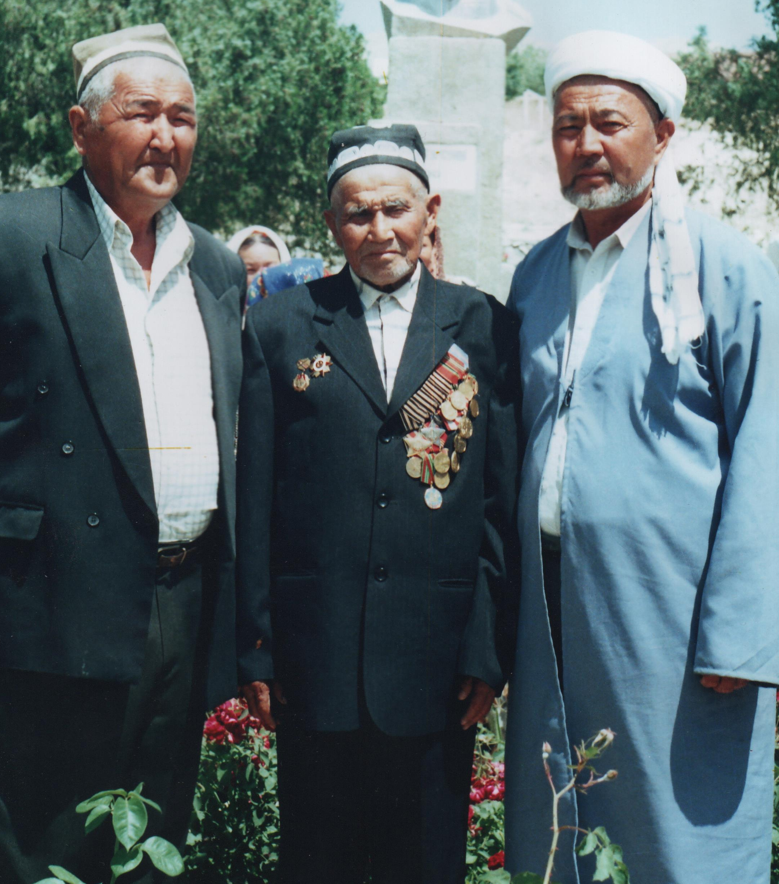

Суратда: Абдихол Тангматов жиянлари - Нурилла ва Абдуфаттоҳ Турсунов билан.

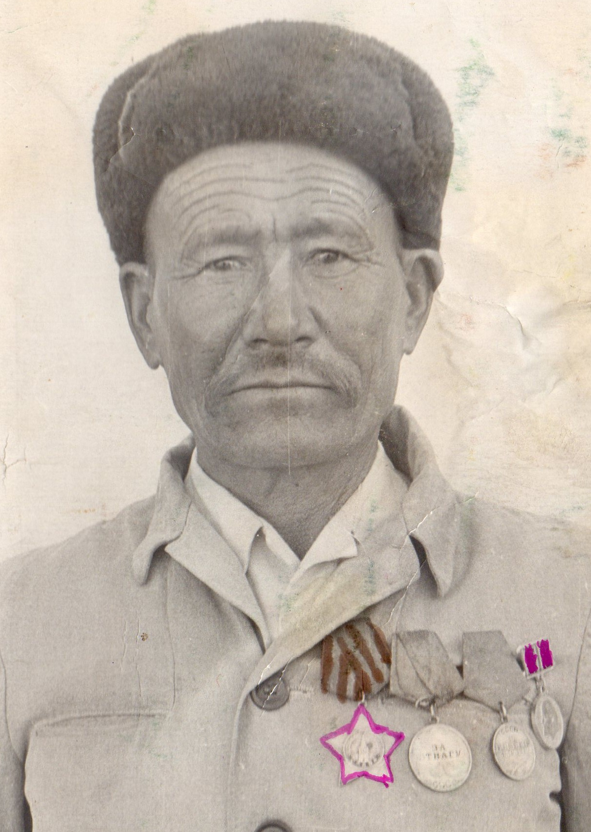

Суратда: 1945 йилдаги ғалаба парадида иштирок этган Очил Ёқубов. Абдихол Тангматовнинг қишлоқдош ва қуролдош дўсти.

Суратда: Абдихол Тангматов ва унинг ҳуқуқшунос укаси Абдукарим Тангматов акс эттирилган.

Суратда: Иккинчи жаҳон уруши ва меҳнат фахрийси Абдихол Тангматов келини ва набиларлари билан.
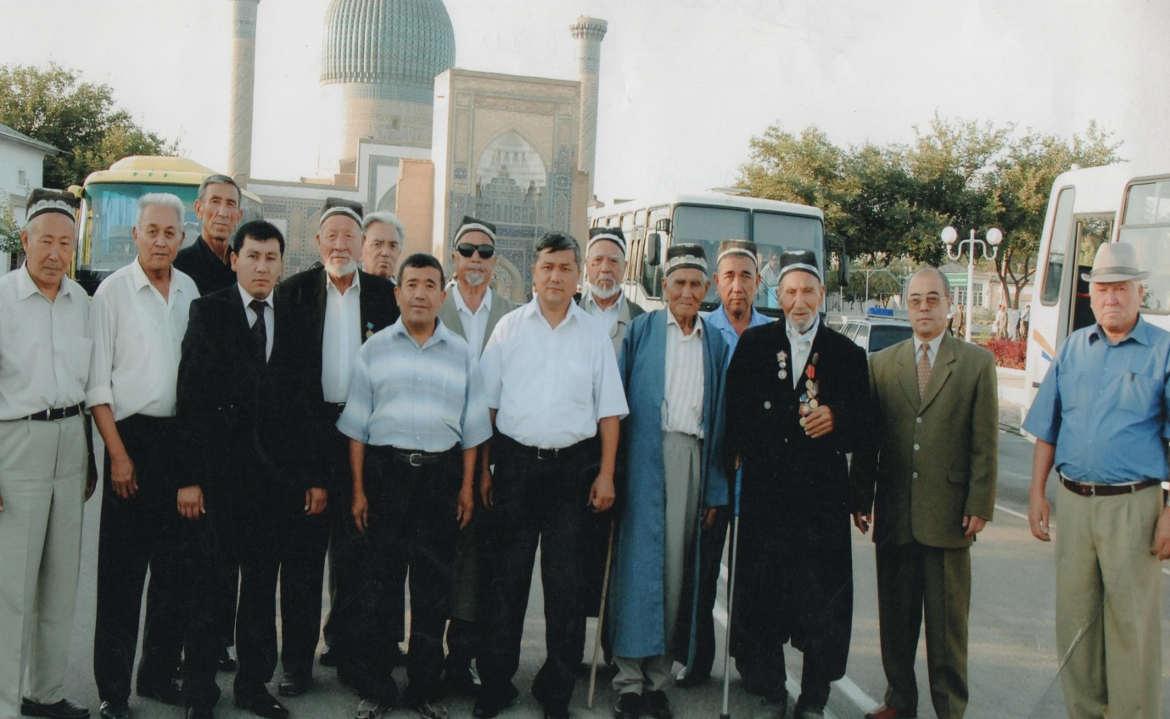

Суратда: Абдихол Тангматов тумандошлари билан Самарқанд шаҳрига-Мустақиллик байрамига таклиф этилганлар қаторида.

Суратда: Абдихол Тангматов оила аъзолари билан. Хонадон аҳли бу инсон билан доимо фахрланишади.

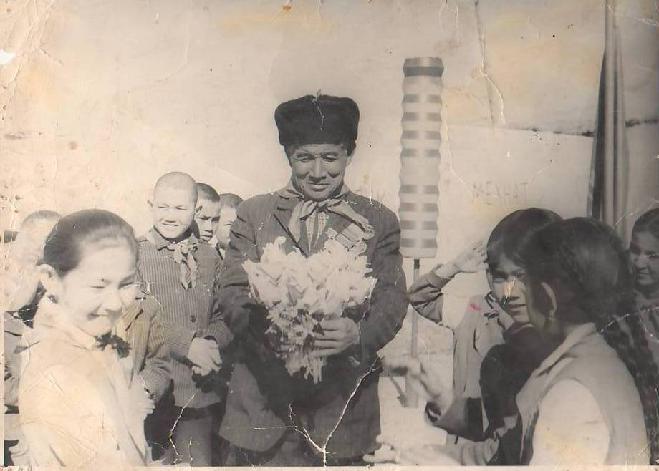

Қаҳрамоннинг ўқувчилар билан учрашуви

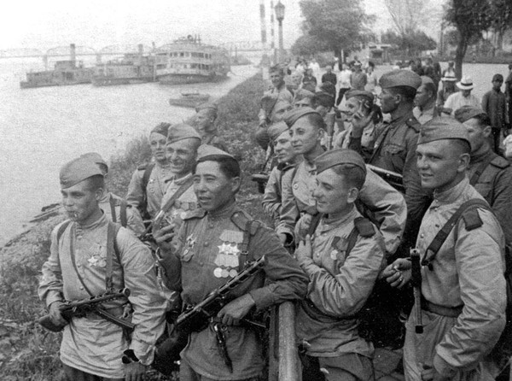
Фронтда олинган сурат. Унда жангчи Абдихол Тангматов акс эттирилганми ёки унга ўхшаш чеҳрами?

1988-йил 9-майдан ноёб хотира бўлиб қолган қуйидаги тўртта фотосурат, Она Жом қишлоғи тарихини ёзган олим П.З.Давроновнинг шахсий архивидан олинган:
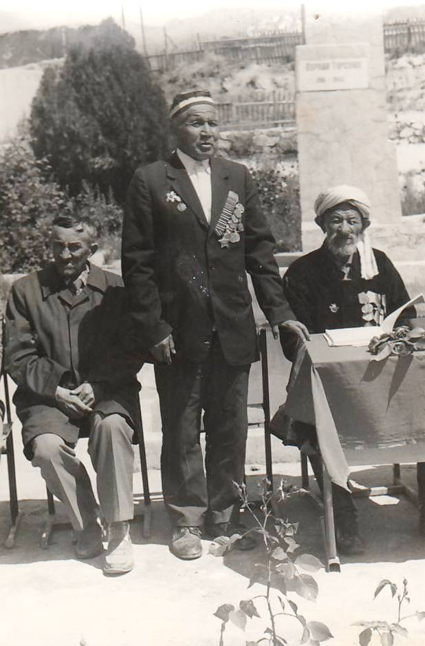
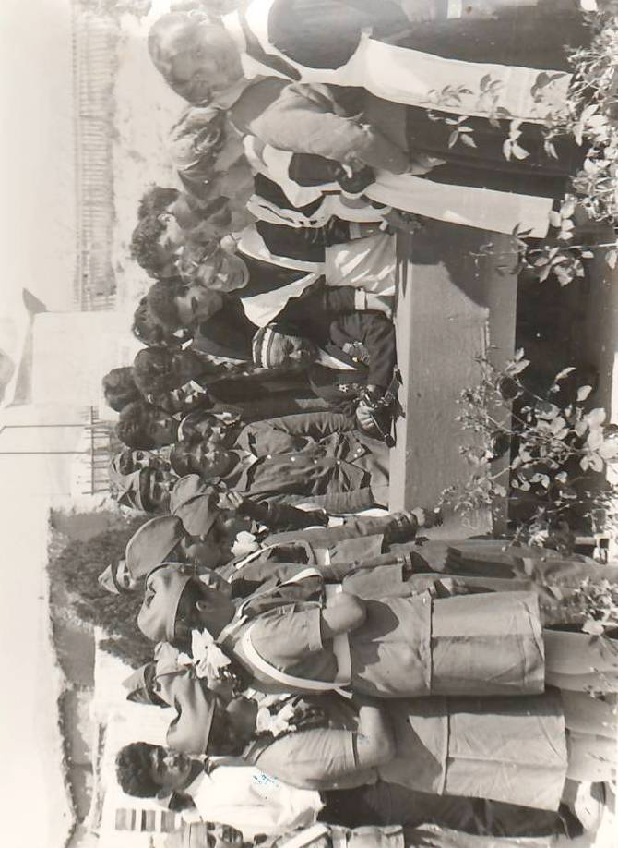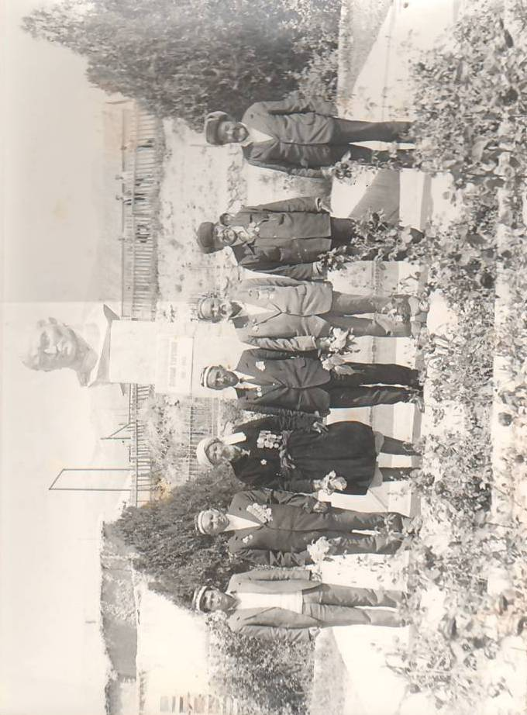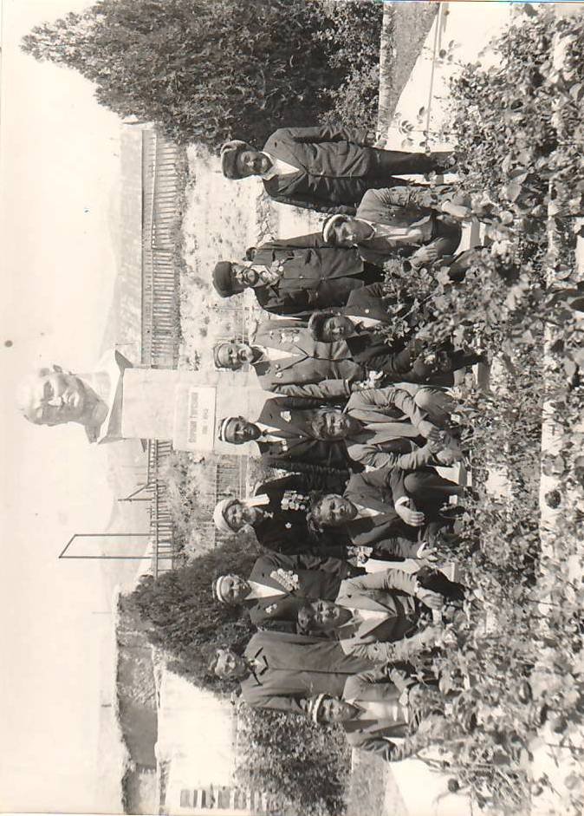

МУНДАРИЖА
I-ҚИСМ. Уруш оловини ёққан фитна 12-бет.
Тинчлик 12 -бет.
Иккинчи жаҳон уруши қандай бошланган 18-бет.
Икки аждар ҳийласи 22-бет.
Нега ўзбек жангга кирди 24-бет.
Ўнта бўлса ўрни бошқа 29-бет.
Ёшлиги урушда қолган йигит 30-бет.
Архив ўтмишдан сўзлайди 40-бет.
Мукофот жанг майдонида берилган 42-бет.
II-ҚИСМ. Ўзбекистон машъум уруш даврида 46-бет.
Ўзбекистонлик жангчиларнинг урушдаги жасорати 51-бет.
III-ҚИСМ. Иккинчи жаҳон урушидаги антиқа рақам ва
фактлар 58-бет.
IV-ҚИСМ. Хотира-абадий 66-бет.
Ўн ёшимда ўроққа чиққанман 66-бет.
Абжихол ака бизнинг фахримиз эди 68-бет.
Бағрида баҳор бор эди 71-бет.
Яна Мавлон Жабборов эсдаликларидан 77-бет.
Яхши ном, яхши боғ қолдирган одам 80-бет.
Ҳақ ҳаққа чиқар экан 82-бет.
Уста деҳқон, меҳрибон мураббий эди 85-бет.
V-ҚИСМ. Жангчилар жасорати унитилмайди 90-бет.
Жом қишлоғидан иккинчи жаҳон урушида
қатнашганлар 90-бет.
Уруш давридаги ишчи батальони иштирокчилари 102-бет.
От ўрнини той бойсар 103-бет.
Китоб ҳақида бир оғиз мулоҳаза 112-бет.
VI-ҚИСМ. Эътироф ва эътибор 115-бет.
.
ТОШПЎЛАТ ЎРХУН

ҚАҲРАМОНЛАР МАНГУ ЯШАЙДИ

ЖОМЛИК ЖАНГЧИ ЖАСОРАТИ МИСОЛИДА

“Наврўз” нашриёти, 2020

Муҳаррир: Нафиса Рустамова
Мусаҳҳиҳ: Нигора Тожибоева
Техник муҳаррир: Шерзод Хужакулов

ISBN 978-9943-6024-5-8

“Наврўз” нашриёти 111500, Тошкент вил., Нурафшон шаҳри,
Тошкент йўли кўчаси, 123 уй. тел.: +998933764407.
e-mail: pachaxanovich @umail.uz

Теришга берилди: 13.02.2020 йил. Босишга рухсат этилди: 17.02.2020 йил.
Бичими 60х84 ^{1/16} , «Times New Roman» гарнитураси.
Шартли босма табоғи 12. Адади: 200 нусха. Буюртма № 35/20.
Ноширлик лицензияси: № 18-4178
Самарқанд вилояти халқ таълими ходимларини қайта тайёрлаш ва уларнинг малакасини ошириш ҳудудий маркази босмахонасида чоп этилди..

